Міністерство освіти і науки України
Івано-Франківський національний технічний університет нафти і газу
Кафедра публічного управління та адміністрування

МАГІСТЕРСЬКА РОТОТА

Тема:«Державна політика України щодо виконання Резолюції Ради Безпеки ООН № 1325 «Жінки, мир, безпека»: стан та актуальні проблеми»

Спеціальність 281 – «Публічне управління та адміністрування»

Дипломна робота містить результати власних досліджень. Усі текстові та графічні запозичення мають посилання та відповідне джерело.

Слухач |  |  |  | О. М. Зварич
 | особистий підпис, дата |  |  | розшифрування підпису
Допускається до захисту
Завідувач кафедри |  |  |  | В. П. Петренко
 | особистий підпис, дата |  |  | розшифрування підпису
Керівник |  |  |  | М. С. Орлів
 | особистий підпис, дата |  |  | розшифрування підпису
Рецензент |  |  |  | В.І. Малімон
 | особистий підпис, дата |  |  | розшифрування підпису

2021
АНОТАЦІЯ

Зварич О. М. Державна політика України щодо виконання Резолюції Ради Безпеки ООН № 1325 «Жінки. Мир. Безпека»: стан та актуальні проблеми. – Рукопис.
Магістерська робота за спеціальність 281 – «Публічне управління та адміністрування». – Івано-Франківський національний технічний університет нафти і газу. – Івано-Франківськ, 2021.

Магістерська робота присвячена дослідженню державної політики України щодо виконання Резолюції Ради Безпеки ООН № 1325 «Жінки. Мир. Безпека», її стану та актуальних питань подальшої реалізації.
Розкрито теоретичні основи гендерної рівності,основні проблеми її забезпечення та реалізації державної ґендерної політики в Україні. Розглянуто міжнародний досвід захисту прав жінок від ґендерної нерівності та проаналізовано міжнародну нормативно-правову базу, якою керується Україна для забезпечення виконання на національному та регіональних рівнях Резолюції Ради Безпеки ООН № «Жінки. Мир. Безпека». Досліджено стан імплементації ґендерних підходів в Україні, зокрема шляхом формування ґендерної компетентності фахівців системи соціального захисту населення з метою попередження та допомоги постраждалим від ґендерно зумовленого насильства.
Використання результатів дослідження сприятиме подоланню ґендерної нерівності щодо жінок в України.

Ключові слова: ґендерна рівність, ґендер, ґендерний аспект, ґендерно зумовлене насильство, процес сталого миру.

SUMMARY

Zvarych O.M. State policy of Ukraine on the implementation of UN Security Council Resolution № 1325 «Women. Peace. Security»: status and current issues. - Manuscript.
Master’s thesis for specialty 281 – «Public Administration». - Ivano-Frankivsk National Technical University of Oil and Gas. - Ivano-Frankivsk, 2021.

The master's thesis is devoted to the study of Ukraine's state policy on the implementation of UN Security Council Resolution № 1325 «Women. Peace. Security», its status and current issues of further implementation.
Theoretical bases of gender equality, the main problems of its provision and realization of the state gender policy in Ukraine are revealed. The international experience of protection of women’s rights from gender inequality is considered, the international legal framework guided by Ukraine to ensure the implementation of UN Security Counci Resolution № 1325 «Women. Peace. Security» at the national and regional levels is analyzed. The state of implementation of gender approaches in Ukraine is studied, in particular the formation of gender competence of specialists of the social protection system in order to provide assistance and assistance to victims of gender-based population.
Using the results of the study will help to overcome gender inequality towards women in Ukraine.

Key words: gender equality, gender, gender aspect, gender-based violence, sustainable world process.
ЗМІСТ

ВСТУП  РОЗДІЛ 1  ҐЕНДЕРНА РІВНІСТЬ ТА ПРОБЛЕМИ ЇЇ ЗАБЕЗПЕЧЕННЯ В СУЧАСНОМУ УКРАЇНСЬКОМУ СУСПІЛЬСТВІ  1.1 Ґендерна рівність та соціальна сфера  1.2 Основні проблеми забезпечення ґендерної рівності в Україні  1.3 Ґендерно зумовлене насильство, як вияв ґендерної нерівності та порушення прав людини  1.4. Вплив збройного конфлікту на жінок і чоловіків та важливість участі жінок в процесах сталого миру  РОЗДІЛ 2  ПРАВОВЕ ЗАБЕЗПЕЧЕННЯ ҐЕНДЕРНОЇ РІВНОСТІ НА МІЖНАРОДНОМУ ТА НАЦІОНАЛЬНОМУ РІВНЯХ  2.1 Міжнародне законодавство та зобов’язання України щодо забезпечення ґендерної рівності  2.2 Національне законодавство: нормативно-правові акти щодо забезпечення ґендерної рівності  2.3 Національний план дій щодо виконання Резолюції Ради Безпеки ООН № 1325 «Жінки. Мир. Безпека» на 2021-2025 роки на національному та регіональному рівнях  РОЗДІЛ 3  УДОСКОНАЛЕННЯ МЕХАНІЗМУ ЗАБЕЗПЕЧЕННЯ ҐЕНДЕРНОЇ РІВНОСТІ В УКРАЇНІ  3.1 Міжнародний досвід захисту прав жінок від ґендерної нерівності  3.2 Шляхи подолання ґендерної нерівності щодо жінок в Україні  3.3 Формування ґендерної компетентності фахівців системи соціального захисту населення: попередження та допомога постраждалим від ґендерно зумовленого насильства | 5  10
10
18

23

31
 | 39
39

51

60
 | 69
69
75

81
ВИСНОВКИ | 92
СПИСОК ВИКОРИСТАНИХ ДЖЕРЕЛ | 96
ДОДАТКИ | 103
ВСТУП

Протягом багатьох століть люди не раз доводили важливість дотримання рівності прав людини, що є цінністю демократичної, розвинутої та правової держави. Права жінок є невід’ємним складником загальних прав людини, дотримання яких є імперативною нормою для всіх на національному та міжнародних рівнях. І пояснення такої простої істини в сучасному демократичному суспільстві, де це має бути нормою – абсурд. На сьогодні основною небезпекою забезпечення прав жінок залишається ґендерна нерівність. А не її вирішення, це прямий шлях до деградації людства й повернення його до періоду, коли жінкам не можна навіть було самим розпоряджатися своєю долею та тілом.
Тема захисту прав жінок від ґендерної нерівності для сучасної України є актуальною. Проявляється вона в таких формах: низька представленість жінок у владі; далеко не всі жінки можуть отримувати належну заробітню плату; можливості для кар’єрного зростання майже відсутні, через що перед жінкою постає одвічний вибір між роботою та сім’єю; поширення сексизму в рекламі сприяє утвердженню секcуалізації жінок та дівчат; традиційним залишається перекладання на жінку виховання дітей та виконання домашньої роботи. Таких проблем безліч, і проглянути їх можна у світових індексах ґендерної рівності і прав людини, що показують наскільки країни світу близькі до стандартів рівних прав і можливостей.
Наприклад, Джорджтаунський університет США оприлюднив перелік країн за індексом безпеки й миру для жінок у 2019 році, де Україна перебуває на 105-му місці, Грузія на 46-му, а Польща на 25-му. Найкраща країна для життя жінок – Норвегія.
А індекс глобального ґендерного розриву від Всесвітнього економічного форуму помістив Україну на 59-те місце зі 153-х країн між Гондурасом та Хорватією. Найкраща країна для жінок у світі – Ісландія.
Звичайно, «боротьба» за рівноправ’я ведеться давно, і казати, що прогресу немає, це не правильно. Правовий статус жінок у Європі суттєво покращився впродовж кількох десятиріч та до досягнення реальної рівності жінок та чоловіків на практиці ще далеко. Ґендерна нерівність, як вже зазначалося вище, існує в багатьох сферах, де жінок та чоловіків примушують відповідати традиційним ролям нав’язаних застарілими поглядами суспільства, і тому, викорінення шкідливих ґендерних стереотипів і сексизму відбувається дуже повільно. «Найяскравішим» прикладом прояву шкідливості стереотипів є насильство над жінками.
З 2014 року в Україні йде війна. І хоча у щоденному вжитку вона і сьогодні не має єдиної назви – організація об’єднаних сил, антитерористична операція, збройна агресія, військовий конфлікт, збройний конфлікт, військова окупація території України – і міжнародна спільнота, і міжнародні організації, і Верховна Рада України, і український народ визнають агресором Російську Федерацію.
Прагнення миру, очікування миру стали головною мрією країни. Але мир не приходить сам по собі. Його потрібно будувати. Його потрібно зберігати та укріплювати. Потрібно вивчати та аналізувати ситуацію. Будівництво миру – це не лише справа політиків, військових та дипломатів. Їх діяльність, без сумніву, є важливою. Але участь суспільства робить процес більш успішним, розширює базу вивчення ситуації та прийняття рішень, дає суспільству розуміння важливості досягнутих результатів. Хоче країна миру чи війни, до чого готові громадяни – від цього також залежить мир.
Будь-яке соціальне явище по-різному випливає на чоловіків та жінок. Війна і конфлікти також. Проблема різного впливу війн та конфліктів на жінок і чоловіків є глобальною. Вона знайшла відбиття в резолюції Ради Безпеки ООН № 1325 «Жінки. Мир. Безпека» (прийнята в жовтня 2000 року), а також в «сестринських» до неї, які закликають держави-учасниці звертати увагу на потреби та проблеми жінок в конфлікті, оскільки конфлікти непропорційно впливають на жінок. Вони також говорять про необхідність збільшення ролі та участі жінок в переговорних процесах із встановлення миру, у діях з підтримки миру та миробудуванні. Основний зміст усіх резолюцій – це увага до прав жінок, участь жінок в процесах прийняття рішень та вирішенні конфліктів та допомога жінкам, які постраждали від конфліктів.
Ці документи можуть жити лише тоді, коли їх філософія, ідеологія, заклики до практичних дій знаходять відбиття в національному законодавстві, політиці та щоденній практиці. Коли їх вивчають, знають та втілюють у життя. Глобальні документи, документи великих міжнародних організацій, які здаються далекими й іноді дуже абстрактними, лише тоді працюють, тоді живуть, коли з паперів переміщуються в політику та реальну діяльність.
Національна стратегія у сфері прав людини та План дій на виконання Національної стратегії містять розділи, пов’язані із протидією ґендерно зумовленому насильству, торгівлі людьми та рабству, домашньому насильству, забезпеченню рівних прав та можливостей жінок і чоловіків, захисту прав дитини, розвитку медіації як інструменту вирішення та запобігання конфліктам.
В червні 2017 року постановою Кабінету Міністрів України затверджене положення про Урядового уповноваженого з питань ґендерної політики.
28 жовтня 2020 року Кабінет Міністрів України затвердив Національний план дій на виконання Резолюції Ради Безпеки ООН № 1325 «Жінки. Мир. Безпека» на період до 2025 року. Його положення мають відображатися у відомчих, регіональних та місцевих планах, програмах діяльності. Система соціального захисту населення в цьому відіграє важливу роль, яка, відповідно, потребує забезпечення у вигляді нормативно-правових актів, навчальних матеріалів, інструкцій тощо.
В даній магістерській роботі розглядаються питання щодо виконання Національного плану дій Резолюції Ради Безпеки ООН № 1325 «Жінки. Мир. Безпека» на період до 2025 року та має за мету охарактеризувати завдання, які стануть допомогою фахівцям системи соціального захисту населення, залученим до реалізації Національного плану, в ефективній роботі, надасть необхідні знання та допоможе сформувати роботу і надати приклади позитивних практик у демократичному реформуванні соціальної політики держави та просуванні ґендерної рівності.
Отже, дослідження теми ґендерна рівність у міжнародному праві є суттєво важливою задля захисту «women’shumanrights» (жіночі права людини) в Україні, задля розроблення плану забезпечення захисту прав жінок від ґендерної нерівності. Адже, національне законодавство та ратифіковані міжнародні акти у сфері прав людини, нажаль, показують на сьогодні низьку дієвість.
Мета магістерської роботи – розкрити основні проблеми забезпечення ґендерної рівності в Україні, державної політики щодо виконання Резолюції Ради Безпеки ООН № 1325 «Жінки. Мир. Безпека», а також дослідити міжнародний досвід захисту прав жінок від ґендерної нерівності, і на основі цих матеріалів вказати шляхи подолання ґендерної нерівності щодо жінок в України.
Завдання дослідження:
1) розглянути основні проблеми забезпечення гендерної рівності в Україні;
2) вказати важливість участі жінок в процесах сталого миру;
3) розглянути національне законодавство України, а саме нормативно-правові акти щодо забезпечення ґендерної рівності;
4) розглянути міжнародне законодавство, а саме міжнародно-правові акти щодо забезпечення ґендерної рівності;
5) розкрити основні проблеми забезпечення ґендерної рівності в Україні;
6) дослідити міжнародний досвід захисту прав жінок від ґендерної нерівності;
7) вказати шляхи подолання ґендерної нерівності щодо жінок в Україні.
Об’єктом дослідження є міжнародне законодавство у сфері забезпечення ґендерної рівності.
Предметом дослідження – забезпечення ґендерної рівності в Україні шляхом реалізації Резолюції Ради Безпеки ООН № 1325 «Жінки. Мир. Безпека».
Під час написання магістерської роботи використовуються такі методи дослідження, як: емпіричний метод (спостереження та порівняння), теоретичний метод (гіпотетико-дедуктивний) та загально-логічні методи (аналіз, синтез, узагальнення, дедукція та аналогія).
Досліджувану проблематику можна знайти у працях та наукових статтях як вітчизняних, так і зарубіжних учених.Над темою ґендерної рівності та захисту прав жінок плідно працювали такі науковці: Ю. А. Гончарова, Т.С. Ганзицька,
В. Брайсон, Д. Томас, Ж. Мертус, Р. Дебнатх, М. Румянцева, Н. Бондаренко, О. Дашковська, Т. Мельничук, В. Іваненко, Ж. Пустовіт, Н. Плахотнюк, К. Левченко та інші.
Структура курсової роботи. Робота складається з переліку умовних позначень, вступу, трьох розділів, семи підрозділів, висновків, списку використаних джерел.
Дана магістерська робота складається із вступу, трьох розділів (10 підрозділів), висновки, загальний обсяг яких складає 90 сторінок. Список використаних джерел містить 58 найменувань, у тому числі одне іноземною мовою. Положення основного тексту доповнює матеріал, викладений у 3 додатках.

РОЗДІЛ 1. ҐЕНДЕРНА РІВНІСТЬ ТА ЇЇ ПРОБЛЕМИ В СУЧАСНОМУ УКРАЇНСЬКОМУ СУСПІЛЬСТВІ

  - Ґендерна рівність та соціальна сфера
У сучасному розумінні термін «ґендер» був уведений у науковий обіг американським психоаналітиком Робертом Столлером наприкінці 60-х років ХХ ст. – він запропонував використовувати для позначення соціальних та культурних аспектів статі поняття «ґендер» (англійською gender – рід), яке до того використовувалося тільки в біологічному та фізичному значенні для позначення роду, а після запропонованого відділилося до значення соціального та культурного.
Наука про ґендер є молодою, визначення і підходи часто лише формуються, тому можуть бути або несталими, або суперечливими, або такими, що змінюються. Це стосується і поняття «ґендер», яке, залежно від контексту, має різні значення.
Однією із найпоширеніших помилок в розумінні поняття «ґендер» є його ототожнення з поняттям стать, використовуючи ці два поняття як синоніми.
В теорії і на практиці поняття «ґендер» стосується не біологічної статі людини, а тих соціальних ролей, характеристик, особливостей, які представники відповідно чоловічої або жіночої біологічної статі виконують або мають в суспільстві під впливом дії соціо-культурних факторів (виховання, освіти, традиції, культури тощо). Наприклад, коли стверджують, що «вчитель – жіноча професія», а «поліцейський – чоловіча професія», то мова йде не про статеві відмінності, а про ґендерні. Бо біологічна стать до таких висновків не має стосунку.
Ставлення до слова «ґендер», так само й похідних від нього – «ґендерна політика», «ґендерні підходи», «ґендерні стереотипи», «ґендерна проблематика» - в українському суспільстві дуже різне.
Деякі люди вважають цю проблематику дуже важливою, а впровадження ґендерних підходів у всі сфери життєдіяльності українського суспільства вкрай необхідним, інші навіть і не чули слова «ґендер». Одні називають ґендерну політику «маячнею» і не розуміють про що йдеться, інші дуже агресивно сприймають будь-яку інформацію на ґендерну тематику, вважають ґендерну політику шкідливою для українського суспільства і активно протидіють її впровадженню.
Але ґендерна політика є частиною соціальної політики України, а ґендерна рівність – першочерговим принципом реалізації усієї повноти прав людини.
У Законі України «Про забезпечення рівних прав та можливостей жінок і чоловіків» поняття «ґендерна рівність» виходить з правового контексту і пов’язане з впливом суспільних структур на життя жінок і чоловіків – їхні права, свободи, можливості, потреби тощо. Саме це чітко і однозначно закріплено законодавством. «Ґендерна рівність» визначається як «рівний правовий статус жінок і чоловіків та рівні можливості для його реалізації, що дозволяє особам обох статей брати рівну участь у всіх сферах життєдіяльності суспільства». Наведене поняття можна вважати «розширеним» поняттям прав жінок і підвищення розуміння їх внеску у життя суспільства. «Розширення» відбулося тому, що дискусія про права жінок привела до актуалізації і прав чоловіків, які в деяких сферах теж упосліджені.
Як говорить французька письменниця Режін Дефорж: «Рівність між чоловіком і жінкою, з одного боку, сприймається як належне, але з іншого триває мовчазна боротьба за деякі соціальні аспекти, наприклад, за рівні умови роботи чи рівну оплату».
Державна політика щодо забезпечення рівних прав та можливостей жінок і чоловіків спрямована на:
- утвердження ґендерної рівності;
- недопущення дискримінації за ознакою статі;
- застосування позитивних дій;
- забезпечення рівної участі жінок і чоловіків у прийнятті суспільно важливих рішень;
- забезпечення рівних можливостей жінкам і чоловікам щодо поєднання професійних та сімейних обов’язків;
- підтримку сім’ї, формування відповідального материнства і батьківства;
- виховання і пропаганду серед населення України культури ґендерної рівності, поширення просвітницької діяльності у цій сфері;
- захист суспільства від інформації, спрямованої на дискримінацію за ознакою статі.
Інші існуючі визначення поняття «ґендер» мають відношення до того, що пов’язане з ґендерною ідентичністю, тобто з варіантами самовизначення людини. Як термін він використовується, але в українському законодавстві на даний час відсутній. І тоді, коли цей термін буде запроваджений, важливо чітко окреслити його різне застосування.
Дуже часто поняття «ґендер» ототожнюють із сексуальною орієнтацією, але це не є коректним та правильним. Сексуальність є іншою характеристикою соціальної ідентичності людини. Також такими важливими характеристиками є – вік, етнічне походження, релігійні переконання тощо.
Ціннісні орієнтації українського суспільства, спрямовані на самовираження людини, передбачають повагу до її прав незалежно від особистих якостей, характеристик, належності до груп, а тому цей підхід має бути відображений в національному законодавстві, але це не означає, що таке відображення має бути некоректним.
Упровадження принципу рівних прав та можливостей жінок і чоловіків є однією з важливих умов сталого соціально-економічного розвитку, позитивних змін у суспільстві та його благополуччя, реалізації прав людини та самореалізації особистості, запорукою ефективного розв’язання існуючих проблем, а також європейської інтеграції України та виконання міжнародних зобов’язань згідно з основними міжнародними договорами у сфері захисту прав людини, у тому числі Цілей Сталого Розвитку до 2030 року, затверджених Генеральною Асамблеєю ООН.
Серед населення України кількість жінок на одинадцять відсотків перевищує кількість чоловіків (57,7% – жінки та 46,3 – чоловіки з 41418,7 тис. осіб станом на 2021 рік), що породжує серйозні демографічні проблеми, які є підґрунтям для ґендерної нерівності, як у бік жінок, так і чоловіків.

Згідно з Конституцією України, рівність прав жінок і чоловіків забезпечується, зокрема, наданням рівних можливостей у громадсько-політичній діяльності. У 2020 році Україна посіла 59 місце серед 153 країн, за даними звіту Всесвітнього економічного форуму про стан ґендерної рівності у світі, в Індексі гендерного розриву (Global Gender Gap Report). Експерти проаналізували держави, врахувавши національні статистичні дані, рівень досягнень і можливостей чоловіків і жінок щодо економічної участі, кар’єрні перспективи, політичні права, здоров’я та тривалість життя та освіту.

Український парламент ще далекий від ґендерної збалансованості, але тенденція обнадіює. Якщо в І скликанні було тільки 2,5% жінок (12 з 475 депутатів), то ІХ скликанні – 20,6% (87 з 423 депутатів).

Згідно з інформацією Державної служби статистики України, розмір середньомісячної заробітної плати жінок є на 26% нижчим, ніж у чоловіків. Чимало професій та посад є недоступними для жінок в силу існування патерналістського законодавства.
Міністерство охорони здоров’я України наказом від13 жовтня 2017 року № 1254 відмінило заборонний перелік на 450 професій для жінок, розширивши їх спроможності на ринку праці. Цей перелік суперечив національному законодавству, вимогам законодавства ЄС, міжнародним зобов’язанням України з питань гендерної політики, а також не узгоджувався із сучасним класифікатором професій.
Різниця в очікуваній тривалості життя жінок і чоловіків складає більше 10 років на користь перших, що визначається не стільки біологічними факторами, які складають 2-3 роки, а соціальними і створюють суттєві демографічні проблеми в країні та є показником низької якості життя.
Безкоштовність та доступність медицини давно вже є проблемою. Зростає вартість і пологів, яка б’є не лише по сім’ях, але, перш за все, по жінках. У державному пологовому будинку вона складає біля 17 тис.грн., а в приватному – більше 40 тис. грн. Закриття ФАПів в сільській місцевості призводить до погіршення доступу сільських жінок до медичних послуг.
Моніторинг засобів масової інформації (ЗМІ) та рекламної продукції свідчить, що медійний та рекламний простір переповнені сексистськими та ґендерно дискримінаційними образами, що порушує права людини й призводить до відтворення та поглиблення негативних ґендерних стереотипів. Сексизм у ЗМІ підсилює існування таких проблем як сексуальна експлуатація, торгівля людьми та дискримінація жінок у сфері праці. Існують «приховані» (зміст навчальних предметів, його відображення в навчально-методичній літературі, стиль викладання; упередженість в оцінюванні навчальних результатів) та «відкриті» (окремі програми (блоки) для хлопців (юнаків) та дівчат (юнок); мовленнєвий (мовний) сексизм) елементи ґендерної дискримінації.
У 2014 році Міністерство освіти і науки звернуло увагу на стереотипи щодо жінок у шкільних підручниках, а в 2016 році розпочалася робота зі здійснення їх ґендерної експертизи. Недосконала ґендерна статистика не дозволяє провести моніторинг рівності у доступі до освіти. Така ситуація підживлюється ґендерними упередженнями та стереотипами, які є одним з «бастіонів» ґендерної нерівності. Вони впливають на реальну ситуацію навіть тоді, коли законодавство вимагає іншого підходу. Стереотипи дуже поширені у трудових відносинах. Для ґендерних бар’єрів на ринку праці придумали навіть різноманітні порівняння. «Скляна стеля», «липка підлога», «скляний підвал» – так називають специфічні прояви дискримінації проти жінок і чоловіків на робочому місці. Жінки опиняються між двох вогнів – між «скляною стелею» і «липкою підлогою», які чіпляють їх внизу і не дають сягнути верхівки.
«Липка підлога» – це низькі зарплати, які мало лишають шансів піднятися вище.
«Скляна стеля» стосується більше стереотипів, які не створюють начебто помітних бар’єрів для просування, але й не дають рухатися вперед.
«Скляний підвал» кидає чоловіків на найризикованіші та найнебезпечніші роботи (Стаття 43 Конституції України). Понад 90% усіх смертних випадків, пов’язаних із професією, трапляються з чоловіками.
Серйозною проблемою є ґендерне насильство, яке дорого коштує суспільству. Дані дослідження, проведеного в 2017 році Фондом народонаселення ООН, показали, що економічні втрати, які несе українське суспільство внаслідок насильства щодо жінок, сягають до $208 млн. на рік, при чому основна частина витрат, що зумовлені насильством щодо жінок, лягає на плечі самих постраждалих, і може сягати до $190 млн. на рік (більше 90% сукупних економічних витрат суспільства).
Механізм запобігання та протидії насильству в сім’ї є недостатньо ефективним. Сьогодні соціальні служби лише надають соціальні послуги постраждалим від насильства замість проведення роботи, спрямованої на запобігання їх виникненню. Особливо гострою ця проблема є в сільській місцевості та у віддалених гірських районах, де соціальні працівники, що можуть забезпечити допомогу постраждалим, практично відсутні.
Існує гостра необхідність забезпечення ефективної роботи, спрямованої на формування в суспільстві негативного ставлення до насильницької моделі стосунків, виявлення та забезпечення захисту осіб, які постраждали від різних видів насильства, а також розширення їх доступу до правових, медичних та соціально-психологічних послуг. Однак, слід зазначити, що саме ґендерний підхід при наданні соціальних послуг уразливим категоріям населення дає можливість не лише критично визначати їх потреби, але й надавати допомогу, враховуючи особливості у сприйнятті власних проблем жінками та чоловіками.
На сьогодні в соціальній політиці держави відсутній такий важливий компонент, як формування ґендерної чутливості в системі соціального захисту та соціального обслуговування населення. Оскільки від розпізнавання ґендерної нерівності при виконанні соціальними працівниками своїх службових обов’язків залежить, наскільки дієвою буде допомога та чи взагалі буде дотримано принципи соціальної справедливості та соціальної відповідальності надавачів соціальних послуг, це питання має стати одним із пріоритетних завдань у професійній підготовці та підвищенні кваліфікації соціальних працівників.
Впродовж 2016-2021 років на рівні держави затверджено ряд Державних стандартів надання різних видів соціальних послуг сім’ям, особам та групам осіб, які опинилися у складних життєвих обставинах. Не зважаючи на те, що одним із принципів надання таких послуг у деяких Стандартах визначено «дотримання прав людини, поваги до її честі та гідності», в жодному з них не говориться про урахування ґендерних особливостей отримувачів послуг при наданні їм допомоги та підтримки.
Також, незважаючи на те, що в соціальних службах здебільшого працюють жінки, посади, що передбачають прийняття рішень, як правило, обіймають чоловіки, які через стереотипне мислення по відношенню до ґендерного насильства не розглядають цю проблему, як одну з першочергових, що потребує вирішення. Отже, кошти на проведення надання послуг та заходів з протидії ґендерному насильству здебільшого виділяються по залишковому принципу або ж не виділяються зовсім.
Тож структури соціального обслуговування населення, як і інші структури суспільства, є чутливими до ґендерних питань. Така чутливість особливо гостро постає на фоні реорганізації та оптимізації системи соціального обслуговування населення. Зокрема, це відчувається при проведенні реформи щодо децентралізації влади та об’єднанні територіальних громад. Починаючи з квітня 2017 року почали ліквідовуватися центри соціальних служб для сім’ї, дітей та молоді, або ж проходило їх об’єднання з територіальними центрами соціального обслуговування (надання соціальних послуг), головним завданням яких є створення умов для підтримки життєдіяльності людей з інвалідністю та осіб похилого віку, які невзмозі самостійно себе обслуговувати (придбання та доставка продуктів харчування, приготування їжі тощо).
Отже, важливість ґендерно-орієнтованого підходу при здійсненні заходів щодо соціального захисту та соціального обслуговування населення, зокрема його уразливих категорій, мають бути усвідомленими як на рівні держави так і посадовими особами керівних органів місцевої влади та безпосередньо фахівцями, які надають соціальні послуги.

  - Основні проблеми забезпечення ґендерної рівності в Україні
На конституційному рівні встановлено, що громадяни є рівними перед законом, та мають однакові права і свободи у всіх сферах життєдіяльності.
Загалом, законодавство України визначається як недискримінаційне. Але, скільки б не приймалося законів, і не ратифікувалося міжнародних актів у сфері забезпечення прав людини, відповідно й прав жінок, існує одна проблема: застосування норм цих законів у практиці. Точніше їх незастосування у більшості випадках, а саме ігнорування відповідних положень в законах, формальні посилання на них, ґендерно нейтральний підхід до розгляду справ пов’язаних із захистом прав жінок, призводять до порушення рівного доступу до правосуддя.
Дуже багато питань виникає до прийнятих законів України та законодавства щодо питання ґендерної рівності в цілому.
Закон України «Про забезпечення рівних прав та можливостей жінок і чоловіків» (далі – Закон) в цілому, носить декларативний характер, тобто такий, що не передбачає ефективних механізмів боротьби із ґендерною нерівністю. Наприклад, в Законі передбачається можливість оскарження дискримінації за ознакою статі та сексуальних домагань, і право на відшкодування матеріальних збитків та моральної шкоди, завданих унаслідок дискримінації за ознакою статі чи сексуальних домагань, але так само відсутні спеціальні механізми та інструменти їх застосування на практиці.
Небезпідставно звинувачують у цих же «гріхах» Закон України «Про засади запобігання та протидії дискримінації в Україні». У в даному законі гарантується право на відшкодування матеріальної та моральної шкоди, завданих унаслідок дискримінації та притягнення до відповідальність порушників. Але, при цьому закріплено лише посилання на загальні норми.
Найпершими, хто страждає від порушень прав уразливі групи жінок і дівчат, до них відносяться жінки з ВІЛ/СНІД, жінки з інвалідністю, жінки з числа ВПО, жінки, задіяні у секс-індустрії, жінки-ЛГБТіК, сільські жінки, жінки у місцях позбавлення волі, жінки похилого віку, жінки ромської національності тощо. Найчастіше вони зазнають множинної дискримінації.
Рівна участь жінок і чоловіків у процесі державотворення та політичної активності є важливою для добре функціонуючої демократії. У цьому плані Україна зробила вагомі кроки, зокрема ухвалено виборчий кодекс, який вступить у силу 2023 році, де було запроваджено ґендерні квоти на рівні 40%. Але натомість кількість жінок у парламенті становить близько 20%, а на посадах у Кабінеті міністрів України, який представляє Денис Шмигаль поки лише одна жінка-міністерка соціальної політики України Марина Лазебна, інші 15 портфелів отримали чоловіки. Згідно кодексу, у кожному партійному списку мають бути як чоловіки, так і жінки. Та все ж є одне але, у разі порушення норми, наприклад, у випадку виключення жінки з партійного списку, ніякої відповідальності чи санкцій не буде, що спричиняє ризик продовження ігнорування ґендерної рівності.
Права жінок зазнають дискримінацій у сфері зайнятості, що проявляється у відмові в працевлаштуванні, зокрема, коли роботодавці запитують чи бува випадково не збирається жінка заміж, чи має дітей і так далі. З тих же причин низька представленість жінок на керівних посадах, через те, що побутує хибне уявлення, що жінка має сидіти вдома та доглядати дітей. Через поєднання роботи із сім’єю, жінці приходиться працювати у дві зміни з гнучким графіком, але за менші гроші. Особливо гостро проявляється нерівність в оплаті, де за офіційними даними Державної статистики жінки заробляють на 28% менше за чоловіків.
Ґендерні стереотипи є результатом і причиною глибоко вкорінених ставлень, цінностей, норм і упереджень. Їх використовують для виправдання та збереження історично встановленої влади чоловіків над жінками та, зокрема, сексистського ставлення, яке гальмує процес покращення ситуації з ґендерною рівністю. Хочеться зазначити, що такі упередження можуть бути збережені під час розслідувань та судових засідань, особливо у випадках ґендерно зумовленого насильства, та призводити до високого рівня непорозуміння і навіть недостатнього висвітлення подій.
У нашій країні судді повинні удосконалювати вміння розглядати справи без культурних бар’єрів та ґендерних стереотипів. Для цього, можна здійснювати своєрідні тести на перевірку ґендерної чутливості у судовій системі. У разі не складання, направляти їх на підвищення кваліфікації. Крім цього, має бути ґендерна рівність у середині представників Феміди. Для цього можна внести зміни до Закону України «Про судоустрій і статус суддів» про введення ґендерних квот на кшталт тих, що прописані у новому Виборчому кодексі.
Сексиські реклами, особливо на білбордах різних магазинів, дискредитують жінок та дівчат, внаслідок чого поширюється упереджене уявлення, що спричиняє дискримінації за статтю. Стереотипи призводять до насильства щодо жінок, сексистської мови ненависті щодо жінок, а також сприяють збереженню та зміцненню ґендерних стереотипів і сексизму.
Прикро те, що і представники влади, діючі депутати, не гребують сексиськими висловлювання. А якщо депутати не поважають жінок, то як народ буде вести себе, беручи приклад? Більшість жінок, що працюють в парламенті виконують значну частину роботи, і замість того, щоб отримати вдячність за свою роботу, вони отримують ніж в спину. Зате проводити рейтинги чи красивий наш уряд вони завжди «за», підкреслюючи, що жінка всього на всього прикраса.
Всі проблеми ґендерної нерівності у сферах життя об’єднує те, що вони спричиняють насильство над жінками, особливо його замовчування, що заважає боротьбі з ним. Досі в Україні не ратифіковано Стамбульську конвенцію.
Стамбульська конвенція – це міжнародний юридичний обов’язковий акт під егідою Ради Європи, який охоплює питання, пов’язані з насильством проти жінки (покарання й переслідування злочинців, захист і допомога жертвам, запобігання та протидія насильству як соціальному явищу).
Щодо неї вже не перший рік постає питання її ратифікації в Україні, яка вже підписана державою. Це найбільш прогресивніший міжнародний акт присвячений боротьбі проти ґендерно зумовленого насильства щодо жінок. Загалом від насильства потерпають як жінки, так і чоловіки, але якщо розглядати це в цифрах, то загалом жертвами стають понад 90% жінок і дівчат.
Проте, як зазначає голова постійної делегації Верховної ради України у Парламентській асамблеї Ради Європи (ПАРЄ) Марія Мезенцева за останній рік є значний прогрес і проведено значну роботу задля ратифікації Україною конвенції Ради Європи про запобігання насильству стосовно жінок і домашньому насильству та боротьбу із цими явищами.
Серед головних перепон і причин на шляху ратифікації в Україні Стамбульської конвенції Наталія Мезенцева називає «релігійні аспекти, які начебто вбачають у цій конвенції можливість створення одностатевих родин».
Хоча Стамбульська конвенція жодним чином не порушує це питання. Натомість, в ратифікації документу заціпленою стороною повинні виступити правозахисники, адвокати, судді, прокурори, які на сьогодні не можуть застосовувати положення конвенції у судових процесах, що заважає ефективності протидії насильству проти жінок, а також й дітей у сім’ях. Діти дуже рідко визначаються, як жертви домашнього насильства, а мають тільки переважно статус свідків, а це є неприпустимим.
З початку 2021 Рада Європи реалізує новий дворічний проєкт «Боротьба з насильством стосовно жінок в Україні» (COVAW). Проєкт, розроблений відповідно до Плану дій Ради Європи для України (2018-2022 роки), зосереджено на підтримці розвитку національного законодавства та проведенні політичних реформ, пов’язаних з протидією домашньому насильству, а також на підвищенні обізнаності органів влади та суспільства щодо Стамбульської конвенції та проблеми насильства стосовно жінок.
Україна, як аналог прийняла Закон України «Про запобігання та протидію домашньому насильству» та внесла зміни до Кримінального та Кримінального процесуального кодексів, і це дійсно великі кроки до боротьби з ґендерно зумовленим насильством, та на жаль, поза законом залишаються такі форми загрози як переслідування та сексуальні домагання, які не визначені в Україні як злочини. А відтак, зростатиме недовіра як до правоохоронних органів, так і до держави, адже постраждалі не зможуть себе захистити та припинити скоєння злочину щодо себе, а злочинець, який мав би бути притягнутий до кримінальної відповідальності, буде далі продовжувати свої дії.
Ми громадяни європейської держави, які хочемо для себе та наших дітей безпечне життя у якому можемо захистити свої права, гідність та честь від насильства у будь-яких проявах. І тому, ратифікація Стамбульської конвенції має бути пріоритетом для нашої держави у 2022 році.
Таким чином, в Україні існують такі основні проблеми забезпечення ґендерної рівності: низька представленість жінок у владі; дискримінацій у сфері зайнятості; нерівність в оплаті праці; сексизм, та як наслідок насильство. Всі вони ґрунтуються на стереотипних уявлень про соціальні ролі жінок і чоловіків, а їх підтримання спричиняє обмеження в рівності та порушення прав жінок, відтак прав людини.

  - Ґендерно зумовлене насильство, як вияв гендерної нерівності та порушення прав людини
Одним з крайніх проявів нерівності та дискримінації в суспільстві є ґендерно зумовлене насильство.
Декларація ООН про викорінювання насильства щодо жінок, проголошена резолюцією 48/104 Генеральної Асамблеї від 20 грудня 1993 року, дає визначення «насильства щодо жінок» – «будь-який акт насильства вчинений за ознакою статі, який завдає або може завдати фізичну, психологічну шкоду чи страждання жінкам, а також погроза вчинення таких актів, примус або свавільне позбавлення волі як в громадському, так і в особистому житті».
Однак помилково застосовувати термін «ґендерно зумовлене насильство» виключно як насильство щодо жінок, хоча потрібно враховувати, що переважна більшість випадків насильства вчиняється саме по відношенню до них. Насильство щодо жінок, вчинене за ознакою статі, є проявом (актом) ґендерного насильства. Саме тому цілком виправданою є увага міжнародної спільноти до протидії цьому явищу. Більш того, масштаби цього явища стали підставою розглядати насильство щодо жінок як одну з форм дискриминації, що обмежує можливості жінок в користуванні правами і свободами на основі рівності з чоловіками.
В Україні проблема ґендерно зумовленого насильства, зокрема домашнього, досі не втрачає гостроти. Вона ускладнюється внаслідок збройного конфлікту й тимчасової окупації частини Донецької та Луганської областей та анексії Автономної Республіки Крим, адже в таких ситуаціях виникає явище сексуального насильства, пов’язаного із конфліктом, яке поки не знайшло відображення в українському законодавстві (законопроект №0892 від 29.08.2019 року).
Із погіршенням гуманітарної ситуації на окупованих територіях кількість випадків ґендерно зумовленого насильства подекуди призводить до зростання й на решті території України. Одним із чинників такого зростання може слугувати й процес демобілізації учасників Операції об’єднаних сил (ООС), оскільки вони не отримують необхідної професійної психологічної допомоги в питаннях подолання агресії, обумовленої військовими діями.
Насильство стосовно жінок розуміється як порушення прав людини й форма дискримінації стосовно жінок та означає всі акти стосовно жінок за ґендерною ознакою, результатом яких є або може бути фізична, сексуальна, психологічна або економічна шкода чи страждання жінок, зокрема погрози щодо таких дій, примус або свавільне позбавлення волі, незалежно від того, відбувається це в публічному чи приватному житті (стаття 3 Конвенції Ради Європи про запобігання насильству стосовно жінок і домашньому насильству та боротьбу з цими явищами).
Насильство щодо жінок є проявом нерівного співвідношення сил між жінками і чоловіками, що історично склалося і привело до домінування над жінками та дискримінації щодо жінок з боку чоловіків; насильство перешкоджає всебічному поліпшенню становища жінок, і є одним з основоположних соціальних механізмів, за допомогою якого жінок змушують займати підпорядковане становище порівняно з чоловіками.
Стаття 2 Декларації ООН про викорінювання насильства щодо жінок визначає, що міжнародна спільнота визнає загальний характер форм насильства проти жінок. Визначення містить (але не обмежується ними):
- фізичне, сексуальне і психологічне насильство, яке має місце як в сім’ї, так і в суспільстві включно з побиттям;
- сексуальне насильство проти дівчаток;
- насильство, пов’язане з посагом;
- зґвалтування в шлюбі;
- пошкодження жіночих статевих органів та інші традиційні практики, що завдають шкоди жінкам;
- позашлюбне насильство;
- насильство, пов’язане з експлуатацією;
- сексуальні домагання і залякування на роботі і в освітніх установах;
- примусова вагітність;
- примусовий аборт;
- примусова стерилізація;
- торгівля жінками і примусова проституція;
- насильство з боку чи за потурання держави.
У програмах розвитку, зокрема Фонду народонаселення ООН, використовується таке визначення, яке може бути застосоване в українських умовах: «Ґендерне насильство – це насильство, яке стосується чоловіків і жінок і жертвами якого переважно є жінки. Воно виникає як наслідок нерівних владних стосунків між жінками і чоловіками. Це насильство, спрямоване проти жінки, тому що вона жінка, чи непропорційно впливає на жінок. Воно стосується (але не вичерпується) фізичної, сексуальної і психологічної шкоди, включно із залякуванням, стражданнями, примусом та позбавленням свободи в сім’ї чи в суспільстві взагалі. Це також стосується насильства, яке чинить чи не зупиняє держава».
Визначення ґендерно зумовленого насильства – це крок до механізмів протидії йому.
Це визначення чітко встановлює соціальні виміри і глибинні причини насильства проти жінок і дівчат. Без такого розуміння проблеми не може бути сфокусованої і відповідальної політики і зусиль з подолання насильства.
В Україні жінки потерпають від ґендерно зумовленого насильства набагато частіше, ніж чоловіки. Зокрема, у регіонах України, які постраждали від конфлікту, 80–90% тих, хто пережив насильство, складають жінки. Водночас варто зауважити, що через стереотипні уявлення про поведінку жінок і чоловіків існує підвищена вірогідність, що чоловіки взагалі не будуть звертатися за допомогою, отож, факти насильства щодо чоловіків можуть залишатися прихованими.
За результатами опитування, проведеного Фондом народонаселення ООН у 2014 році в Україні, 22% жінок у віці 15-49 років пережили одну з форм фізичного або сексуального насильства принаймні один раз. Схожі дані наводяться і в дослідженні, проведеному ОБСЄ в 2018 році: майже три з десяти українських жінок (28%), у яких раніше був інший партнер, кажуть, що зазнали фізичного або сексуального насильства з його боку, а 24% від усіх жінок (віком від 18 до 74 років) свідчать, що зазнали фізичного й/або сексуального насильства від іншої, ніж партнер, особи.
Адміністративні дані щодо ґендерно зумовленого насильства демонструють лише верхівку айсберга, оскільки – через соціально-культурні бар’єри й через недостатність нормативного й інституційного забезпечення далеко не всі постраждалі звертаються по допомогу.
Щодо ґендерно зумовленого насильства та насильства за ознакою статі, то ці терміни увійшли в обіг зовсім недавно, відтак система збору даних, на основі яких можна було б аналізувати кількісні та якісні показники цього явища, ще не створена. Таким чином, адміністративна (відомча) статистика і результати соціологічних досліджень здебільшого стосуються саме домашнього насильства.
За даними від Національної соціальної сервісної служби України у 2020 році, органи та установи, що протидіють домашньому насильству, зафіксували 211 362 звернення щодо насильства в сім'ї, більшість із них – жінки та діти.
За підсумками 2020 року Національна поліція України зареєструвала майже 180 тисяч звернень із повідомленнями про вчинені злочини й інші події, пов’язані з домашнім насильством. За результатами цих звернень було складено 80,8 тисяч протоколів про адміністративне правопорушення й відкрито близько 900 кримінальних проваджень. Це зумовлене тим, що у держави з’явилися інструменти ефективної реалізації законодавства у сфері запобігання та протидії домашньому насильству. Однак попри це домашнє насильство все ще залишається латентним явищем, і статистичні дані не відображають реальну ситуацію в Україні.
За даними Національної соціальної служби України станом на 1 січня 2021 року у 18 областях та у Києві діє 33 притулки для постраждалих від домашнього насильства. Відповідно до стандарту Ради Європи кількість місць в притулках має розраховуватися за такою схемою: 1 місце на 10 000 дорослого населення. Це означає, що в місті з населенням в 200 000 жителів має бути притулок приблизно на 15-17 місць.
У Закарпатській, Одеській та Чернівецькій областях – по три притулки; у Києві, Дніпропетровській, Донецькій, Львівській, Миколаївській, Полтавській, Харківській та Київській областях – по два притулки; у Вінницькій, Волинській, Запорізькій, Луганській, Рівненській, Тернопільській, Херсонській та Хмельницькій областях – по одному.
У Чернігівській, Черкаській, Івано-Франківській, Кіровоградській, Сумській та Житомирській областях на початок 2021 року не було притулків для постраждалих від домашнього насильства.
Натомість в Івано-Франківській області діє Центр соціально-психологічної допомоги у селищі Верховина, який надає особам які опинилися у складних життєвих обставинах, у тому числі особам, які постраждали від домашнього насильства тимчасовий притулок, харчування, соціальні, психологічні і юридичні послуги. В місті Івано-Франківську функціонує кризова кімната тимчасового перебування для осіб, постраждалих від домашнього насильства, яка створена Громадською організацією «ДОМ48/24».
Також в Івано-Франківській області діє обласна комплексна Програма соціального захисту населення Івано-Франківської області у 2017-2021 роках, затверджена рішенням обласної ради від 23.12.2016 № 402-12/2016 (зі змінами), в якій передбачено ряд заходів, спрямованих на протидію домашньому насильству, в тому числі навчання та підвищення кваліфікації спеціалістів установ і закладів системи соціального захисту населення, центрів соціальних служб для сім’ї, дітей та молоді, виготовлення та розповсюдження інформаційної продукції, проведення широких інформаційних кампаній та проходження корекційних програм особам, які вчинили домашнє насильство.
Міністерство соціальної політики України, Національна соціальна служба України спільно з МБФ «Українська фундація громадського здоров’я» та облдержадміністраціями за підтримки Представництва Фонду народонаселення ООН в Україні та Дитячого фонду ООН в Луганській і Донецькій областях організувано роботу 304 мобільних бригад соціально-психологічної допомоги постраждалим від домашнього насильства та насильства за ознакою статі, до складу кожної з яких входять соціальний працівник та два психологи. Також у країні працює 10 денних центрів для перебування постраждалих від насильства.
Однак за даними деяких досліджень, зокрема проведених UNFPA, переважна більшість постраждалих не зверталася ані за психологічною допомогою, ані до правоохоронних органів, ані за медичною допомогою (за потреби). Особи, які зазнали домашнього насильства, повідомляли, що не зверталися по допомогу, бо не знали про наявність організацій, які можуть надати таку допомогу, або через відсутність відповідних закладів у населених пунктах, або через недовіру до персоналу.
Окрім безпосередньої шкоди для здоров’я й благополуччя постраждалих, насильство має вагомі суспільні наслідки, які вимірюються матеріальними (грошовими, трудовими) і нематеріальними втратами, виявляються у формі поточних, довготривалих або відкладених ефектів.
Насильство, яке повторюється, призводить до значних психологічних страждань, хронічного стресу, зниженого настрою та депресій, постійного відчуття страху, сприяє алкоголізації та наркотизації, може призводити до втеч із дому та бродяжництва як дітей, так і дорослих, може призводити до спроб самоушкодження або суїциду. Результатом насильства також може стати загострення хронічних соматичних захворювань і поява нових.
Соціум також страждає, зазнаючи як негативних демографічних наслідків через необоротні втрати населення (смерті) й через стійку втрату працездатності (інвалідизації) постраждалих, так і зменшення поваги до людського життя й гідності як найвищих суспільних цінностей. Толерування домашнього насильства погіршує емоційно-психологічний стан в громаді, провокує поширення агресії й жорстокості, підвищує рівень злочинності (серед серійних вбивць і осіб, які вчиняють злочини на сексуальному підґрунті, великий відсоток тих, хто в дитинстві переживав тривале насильство з боку батьків), спричиняє погіршення загального стану здоров’я населення.
Окремо слід сказати про наявність економічних втрат у зв’язку з необхідністю вжиття заходів і щодо кривдників, і щодо осіб, які потерпають від протиправних дій. Йдеться, зокрема, про витрати на лікування й на підтримку осіб, які через насильство зазнають психологічних і фізичних втрат, а також про витрати на утримання осіб, що перебувають під вартою або засуджені за вчинення насильницьких дій. Таким чином, держава відшкодовує вартість послуг, пов’язаних із реагуванням на факти ґендерно зумовленого насильства та із забезпеченням всебічної підтримки постраждалих системою відповідних закладів у таких системах:сектор охорони здоров’я, правоохоронні органи й система правосуддя, кримінально-виконавча система й виправні заклади, сектор надання соціальних послуг, сектор спеціалізованих послуг по попередженню й протидії ґендерно зумовленому насильству (інформаційні «гарячі лінії», кризові центри, притулки для постраждалих від насильства).
Наостанок слід підкреслити, що ґендерно зумовленого насильство та домашнє насильство є брутальним порушенням базових прав та основоположних свобод людини, а обов’язок держави, суспільства й кожної особи полягає в тому, щоб забезпечити дотримання прав і свобод, формувати й виявляти нетерпиме ставлення до насильницьких моделей поведінки, розвивати небайдуже ставлення до постраждалих осіб.
Питання запобігання та протидії домашньому насильству є не приватною, а суспільною проблемою, і держава має докладати зусиль, щоб реакція на кожен випадок насильства була швидкою, всебічною й кваліфікованою, починаючи з національного рівня й до найменшої громади.

1.4. Вплив збройного конфлікту на жінок і чоловіків та важливість участі жінок в процесах сталого миру
Військові конфлікти здійснюють значний вплив на життя жінок і чоловіків. Достатньо велика частина жінок не є пасивними спостерігачками. Вони виконують активні функції – служать у збройних силах, правоохоронних органах, добровольчих батальйонах. Жінки складають більшість волонтерських груп та організацій, надаючи допомогу як військовим, так і громадянам, що залишилися на тимчасово окупованій території, а також внутрішньо переміщеним особам.
Якщо подивитись на війну і насильство через ґендернупризму, то побачимо, що і чоловіки, і жінки страждають від них, але не однаково.
Жінки складають більшу частину населення, яке змушене переміщуватись, щоб знайти безпечніше місце проживання для себе, своїх дітей, рідних. На новому місці жінки стикаються з необхідністю адаптуватися до інших умов проживання, часто гірших за попередні. Уся робота з догляду за дітьми, влаштування їх в навчальні заклади, пошук нового місця роботи та засобів до існування також лягає на плечі жінок. Крім того, додається необхідність догляду за літніми батьками чи іншими родичами.
За даними Управління Верховного комісара ООН з прав людини загалом з 14 квітня 2014 року до початку лютого 2021 року від бойових дій на Донбасі постраждали або загинули від 42 до 44 тисяч людей, це особи з числа цивільного населення, українських військових та членів озброєних груп. Ця кількість включає 10 303 загиблих та 24 778 поранених.
Так, внаслідок війни загинуло від 13 100 до 13 300 людей. Із них 3375 цивільних осіб, приблизно 4150 українських військових та приблизно 5700 бойовиків. Крім того, з початку бойових дій на Донбасі поранили 29 500–33 500 людей. Із них від 7 до 9 тисяч цивільних, 9 700-10 700 українських військових та 12 700-13 700 бойовиків.
Таким чином на цивільних припадає 25-26% від загальної кількості загиблих. Таке ж співвідношення стосується і поранень. Однак варто зазначити, що це співвідношення за роки суттєво змінилося: з 33-34% у 2014 році до 4-5% у 2019–2020 роках.
Жінки залишаються єдиними годувальницями у своїх сім’ях. Жінки більше потерпають від випадків ґендерно зумовленого насильства, яке часто використовується в умовах військового конфлікту, у тому числі, як засіб маніпулювання та погроз для місцевого населення.
Також з’явилося таке явище як домашнє насильство в сім’ях демобілізованих. Часто це є наслідком того, що демобілізовані, переважна більшість з яких чоловіки, не отримали психологічної допомоги після повернення із зони бойових дій, адже психологічної адаптації потребують майже всі учасники АТО/ООС та їх сім’ї. Міжнародний досвід показує, що з часом нелаковані поствоєнні симптоми не просто повертаються, а й посилюються. Підвищується рівень агресії. Тому проходження реабілітаційних програм, побудованих на індивідуальних потребах кожної особи та її сім’ї є вкрай важливим як для людини, сім’ї, так і для суспільства в цілому. Тож увага до проблем чоловіків, які пов’язані із конфліктом, їх ідентифікація та реагування на них, створення системи адаптації та реадаптації, налагодження співпраці із військоматами є важливим напрямом соціальної роботи.
У сучасних військових конфліктах прямих втрат зазнають 90% цивільного населення, тоді як у війнах минулого століття це було 10%. Значна частина цивільного населення, яка страждає від війни – це жінки та діти.
У ситуації війни і насильницького конфлікту біологічна різниця між статями перебільшується культурою і традиціями суспільства. Від чоловіків вимагається готовність боротися, а від жінок – підтримувати чоловіків.
За оцінками вчених, суспільства, які знаходяться у стані війни, вирізняються різко вираженою ґендерною нерівністю.
Діяльність сектору безпеки і оборони спрямована на захист національних інтересів України від загроз національній безпеці.
Національні інтереси України – життєво важливі інтереси людини, суспільства і держави, реалізація яких забезпечує державний суверенітет України, її прогресивний демократичний розвиток, а також безпечні умови життєдіяльності і добробут її громадян.
Ґендерна рівність сприяє безпеці життя і добробуту людей, незалежно від їх статі, етнічного і соціального походження, релігійних та інших переконань та інших ознак. Це недооцінений ресурс людства, і таке твердження стосується всіх країн та демократичних спільнот і не залежить ані від культурних факторів, ані від географії.
Закон України «Про забезпечення рівних прав та можливостей жінок і чоловіків» визначає ґендерну рівність як рівний правовий статус жінок і чоловіків та рівні можливості для його реалізації, що дозволяє особам обох статей брати рівну участь у всіх сферах життєдіяльності суспільства.
Для досягнення ґендерної рівності та її забезпечення важливим елементом є політика ґендерного інтегрування (gendermainstreaming).
Як і в багатьох інших випадках, визначення ґендерного інтегрування не є уніфікованим, проте в більшості випадків це стратегія, підхід, концепція, яка систематично розглядає і враховує відмінності між умовами, ситуаціями, потребами жінок і чоловіків в усіх напрямах політики і в усіх діях. Згідно інструкції щодо інтеграції ґендерних підходів під час розроблення нормативно-правових актів, затвердженої наказом Міністерства соціальної політики України від 07.02.2020 № 86, ґендерний підхід визначається як стратегія, що забезпечує врахування інтересів і досвіду жінок та чоловіків як невід’ємної складової планування, реалізації, моніторингу та оцінювання політики і програм у політичній, економічній, культурній і соціальній сферах для отримання жінками та чоловіками рівних благ. При формулюванні стратегії ґендерного інтегрування, важливо чітко усвідомлювати, як для себе, так і для інших, чому його треба впроваджувати в усі підходи, політики і практики. Це можливо за умов практичного застосування.
Перше, на що варто звернути увагу, стосується зміни парадигми політичного процесу – від політики «в цілому і в середньому» до переміщення людей в його центр і конкретним урахуванням реальних потреб жінок і чоловіків в усіх сферах життя. Ґендерне інтегрування допомагає використовувати людські ресурси більш повно з урахуванням впливів на жінок і чоловіків. Ґендерна політика впливає на жінок і чоловіків, а жінки й чоловіки теж впливають на формування та реалізацію ґендерної політики. Подібна взаємозалежність допомагає ефективніше використовувати людські ресурси.
Виклики ґендерної політики щодо досягнення ґендерної рівності у сфері безпеки і оборони України є надзвичайно актуальним питанням, особливо в умовах збройної агресії Російської Федерації. Розширення участі жінок у правоохоронній та миротворчій діяльності не лише допомагає запобігати ескалації конфліктів і насильства, а є запорукою прозорості силового сектору.
Розуміння можливостей участі у процесах досягнення миру з часом змінюється. Відбувається перехід від традиційного розуміння процесів досягнення миру, в якому переважно участь беруть дипломати, високопосадовці, військові, тобто люди, наділені владними повноваженнями, до сучасного, де є місце кожному і кожній, незалежно від посади. З одного боку це пов’язано з комплексним (гібридним) характером військових конфліктів та тісним взаємозв’язком між макро- та мікрорівнями конфліктів, з іншого – зі змінами характеру сучасних війн, стратегією та тактикою їх проведення.
Тому для досягнення сталого миру важливою є участь кожної людини, якою б справою і на якому б рівні вона не займалася. Водночас дуже важливо, щоби така участь була усвідомленою і відповідальною, бо нефахові, непродумані кроки в умовах крихкості і несталості балансу можуть нанести більше шкоди, ніж відсутність будь-яких кроків.
У межах традиційного для ООН чотирьохвекторного підходу для роботи над досягненням миру: превентивна дипломатія (preventivediplomacy), миротворчість (peace-making), збереження миру (peacekeeping) і миробудування (peacebuilding), все більше визнається роль громади, громадських та міжнародних організацій.
Превентивна дипломатія – це дії, спрямовані на попередження виникнення конфліктів, попередження застосування насильства в ситуації конфлікту, обмеження масштабів конфліктів після їх виникнення.
Миротворчість – це дипломатична діяльність, спрямована на те, щоб схилити ворогуючі сторони до згоди шляхом переговорів, використовуючи такі мирні засоби, які передбачені у Главі VI Статуту ООН.
Збереження миру – це діяльність, спрямована на дотримання домовленостей щодо припинення військових дій, насильницьких способів вирішення конфлікту.
Миробудування – дії з визначення та відновлення допоміжних структур для посилення та підтримки миру з метою запобігання повторенню конфлікту.
На практиці, лише 2% медіаторів і посередників, 9% переговірників у військових конфліктах світу протягом 1992-2013років – це жінки. У системі миротворчих місій ООН жінки найняті переважно як допоміжний персонал.
У 2014 році з приблизно 125 тисяч миротворців жінки складали 3% військового персоналу та 10% – поліцейського.
Сектор безпеки та оборони завжди вважався і для багатьох лишається понині сферою докладання виключно чоловічих сил, знань, енергії. Але життя змінюється, і в усьому світі зростає частка жінок у збройних силах, правоохоронних органах, їхня участь у процесах, пов’язаних із досягненням миру.
Розширення прийому жінок на службу до поліції і збройних сил стало наслідком жіночого руху 1960-70-х років, який також уможливив встановлення рівної зарплати чоловікам та жінкам, збереження посади після виходу з декретної відпустки та нарахування вислуги років незалежно від статі працівника поліції.
У Збройних Силах України – 27 тисяч жінок-військовослужбовців. Також за даними Міноборони України 9916 жінок-військовослужбовців мають статус учасниць бойових дій. Наразі серед старшого офіцерського складу Збройних Силах України 949 жінок. Жінки проходять службу та працюють в усіх видах і родах військ Збройних Силах України. Найбільше вони представлені у частинах і з’єднаннях Сухопутних військ та Повітряних сил Збройних Сил України.
У 2016 році Міністерство оборони України видало два накази, якими розширило перелік професій та посад для жінок у Збройних Силах України на понад 160 пунктів. У системі Міністерства внутрішніх справ України станом на кінець 2020 року працювало 24,5% жінок, це понад 70 тис. осіб. З них близько 8 тис. — у ДСНС, 4 тис. — у лавах Нацгвардії і 11 тисяч — у Державній прикордонній службі України.
Зміна поширеного формату «чоловіче – важливе, а жіноче – другорядне» на комунікацію паритетності «важлива думка, а не хто її висловив» покращує ефективність та спроможність сектору безпеки і оборони України.
Розвиток держави є спільною справою та відповідальністю чоловіків і жінок. Адже наразі немає успішних країн, де б заперечувалася рівність. І навпаки, країни з високим рівнем життя – це, як правило, країни, де рівність прав та можливостей жінок та чоловіків є засадничою складовою сприйняття світу.
В умовах російської збройної агресії проти України Уряд та суспільство зробили вагомі кроки щодо ефективного впровадження Резолюції Ради Безпеки ООН № 1325 «Жінки. Мир. Безпека» та її суміжних резолюцій. За результатами виконаної міжвідомчої роботи ми можемо впевнено говорити про системні успіхи в реалізації Національного плану дій з реалізації Резолюції № 1325:
- жінки проходять військову службу у Збройних Силах України нарівні з чоловіками, у тому числі на офіцерських посадах;
- суттєво збільшилася кількість посад, на які сьогодні дозволяється призначати військовослужбовців-жінок;
- забезпечено рівний доступ до військових звань;
- відкрито доступ дівчат до отримання військової освіти усіх рівнів, у тому числі у військових та військово-морських ліцеях;
- поступово розвивається і зміцнюється інститут ґендерних радників та ґендерних контактних осіб у Збройних Силах України та структурах Міністерства внутрішніх справ України.
Але ґендерний підхід – це не лише про те, щоб порахувати відсотки чоловіків та жінок на тих чи інших посадах. Це – про те, щоб рівність прав і можливостей жінок і чоловіків стала світоглядним фундаментом суспільного життя. Щоб ґендерні принципи були інтегровані у повсякденну діяльність органів державної влади, у тому числі – складових сектору безпеки та оборони України.
Що дає ґендерний підхід у секторі безпеки та оборони? Це дуже просто:
- підвищення довіри до Збройних Сил, Національної поліції, Національної гвардії, Служби Безпеки, інших силових структур;
- розширення можливостей щодо протидії негативному інформаційному впливу противника, іншим гібридним загрозам;
- подолання ґендерних стереотипів, від яких страждають і жінки і чоловіки;
- покращення соціальної та економічної інфраструктури для забезпечення рівних прав і можливостей жінок і чоловіків;
- створення умов для більшої збалансованості між сімейним та професійним життям.
Результати Національного опитування з питань рівності між чоловіками та жінками в Україні, проведеного Національним Демократичним інститутом міжнародних відносин в Україні на замовлення Офісу Віце-прем’єр-міністра з питань європейської та євроатлантичної інтеграції України у 2018 році, показали, що 81% жінок та 73% чоловіків оцінили питання рівності чоловіків і жінок для себе як «важливу» та «дуже важливу» проблему. Згідно з результатами дослідження, 49% українців і українок вважають, що чоловіки і жінки мають бути однаково залучені до професійної діяльності.
Отже можна підсумувати, що ґендерна рівність дає можливість створити умови для якісного життя жінок і чоловіків, а для сектору безпеки і оборони України – створити можливості для дотримання основних принципів забезпечення національної безпеки України та пріоритетів її національних інтересів, а саме: захист людини і громадянина – їхніх життя і гідності, конституційних прав і свобод, безпечних умов життєдіяльності суспільства – його демократичних цінностей, добробуту та умов для сталого розвитку держави – її конституційного ладу, суверенітету, територіальної цілісності та недоторканності території, навколишнього природного середовища від надзвичайних ситуацій.

РОЗДІЛ 2. ПРАВОВЕ ЗАБЕЗПЕЧЕННЯ ГЕНДЕРНОЇ РІВНОСТІ НА МІЖНАРОДНОМУ ТА НАЦІОНАЛЬНОМУ РІВНЯХ

2.1 Міжнародне законодавство та зобов’язання України щодо забезпечення ґендерної рівності
Ґендерна рівність є одним з найважливіших принципів забезпечення прав людини, основою громадянського суспільства і правової держави, демократичного розвитку окремих держав та світового співтовариства. Розширення прав і можливостей жінок та чоловіків є необхідним для подолання проявів дискримінації, ґендерної сегрегації ринку праці, нерівної оплати праці, ґендерно зумовленого насильства тощо. Тому важливим є вивчення чиннихміжнародно-правових стандартів у цій сфері з метою аналізу відповідності національного законодавства України взятим міжнародним зобов’язанням, розвитку нових можливостей національних, регіональних і міжнародних інститутів і механізмів забезпечення ґендерної рівності, запобігання та врегулювання конфліктів, залучення до заходів щодо підтримки миру у секторі безпеки і оборони України.
Згідно статтею 9 Конституції України зазначено, що: «Чинні міжнародні договори, згода на обов’язковість яких надана Верховною Радою України, є частиною національного законодавства України. Укладення міжнародних договорів, які суперечать Конституції України, можливе лише після внесення відповідних змін до Конституції України».
Про статус міжнародних угод визначено у статті 19 Закону України «Про міжнародні договори України», яка, зокрема, вказує: «Якщо міжнародним договором України, який набрав чинності в установленому порядку, встановлено інші правила, ніж ті, що передбачені у відповідному акті законодавства України, то застосовуються правила міжнародного договору».
З наведеного можемо зробити висновок, що норми чинних міжнародних договорів України, згоду на обов’язковість яких надано Верховною Радою України, є частиною національного законодавства і мають більшу юридичну силу порівняно з іншими актами національного законодавства.
Конвенція про ліквідацію всіх форм дискримінації щодо жінок (далі – Конвенція), її називають міжнародним біллем про права жінок. У ній визначено поняття дискримінації щодо жінок і план дій з боротьби з такою дискримінацію на національному рівні.
Конвенція прийнята Генеральною Асамблеєю ООН в грудні 1979 року та її ратифікували 192 країни. Україна приєдналася до Конвенції 19 грудня 1980 року. 6 жовтня 1999 року ООН прийняла Факультативний протокол до Конвенції, який дає можливість надання до Комітету ООН з ліквідації дискримінації жінок індивідуальних скарг. Україна ратифікувала його 2003 році.
Основна тема, якій присвячені і преамбула, і статті Конвенції – це формулювання закликів до практичних дій держав щодо ліквідації дискримінації жінок. Вони розкриті в перших шістнадцяти статтях. Ще в дванадцяти виписані вимоги до звітності та адміністративні механізми впровадження положень Конвенції.
Те, що всі люди рівні, незалежно від раси, кольору шкіри, національності, віросповідання, а також статі, було проголошено на рівні ООН ще 1948 року в Загальній декларації прав людини. На її розвиток пізніше були прийняті інші документи, серед яких Міжнародний пакт про громадянські та політичні права та Міжнародний пакт про соціальні, культурні та економічні права, низка конвенцій та рекомендацій ООН.
Тим не менш, через тридцять років після оприлюднення Загальної декларації прав людини виникла потреба у створенні окремого документа, присвяченого проблемам прав жінок. Ця потреба була пов’язана з тим, що одні декларації не допомагали ліквідувати існуючу нерівність чоловіків та жінок у різних сферах та різних країнах.
Уперше у цій Конвенції на рівні міжнародних норм наголошувалось на відповідальності урядів за дискримінацію жінок. Конвенція має відігравати, і у багатьох випадках відіграє, роль каталізатора у розвитку державної політики на національному та міжнародному рівнях.
Уперше мова зайшла про відповідальність урядів за дискримінацію не лише в суспільній, але й у приватній сфері, тобто за дискримінацію в родині. В ній втілився принцип, який у середині двадцятого століття проголосили філософи та вчені феміністського напрямку: «Особисте – це політичне».
Уперше вона дала визначення того, що таке дискримінація жінок.
Вона спонукала уряди держав, які ратифікувати Конвенцію, готувати кожні чотири роки звіти про стан виконання цього документа, що в результаті вперше примусило багато країн звернутися до теоретичного осмислення проблематики прав жінок та ліквідації дискримінації.
Структура Конвенції спирається на три основних принципи.
Принцип «дійсної рівності». Конвенція популяризує модель «дійсної рівності» (англ. substantiveequality), що складається з:
- рівності можливостей;
- рівності в доступі до можливостей;
- рівноцінності результатів.
Ця модель побудована на концепції, яка стверджує, що формальна рівність, про яку часто говориться в ґендерно нейтральних програмах дій, політиці або законодавстві, не здатна досить ефективно гарантувати жінкам і чоловікам однакові права.
Принцип недискримінації. Конвенція містить дуже широке поняття дискримінації, визнаючи, що існують випадки неочевидної або опосередкованої дискримінації.
Принцип зобов’язань держави. Ратифікувавши Конвенцію, Україна автоматично прийняла на себе низку юридичних зобов’язань з ліквідації усіх форм дискримінації щодо жінок і забезпечення рівності чоловіків і жінок на національному рівні. Тим самим держава зв’язана нормами і стандартами Конвенції, і погодилася на контроль із боку Комітету ООН з ліквідації всіх форм дискримінації щодо жінок. Таким чином, підзвітність держави на міжнародному рівні сприяє її зусиллям на національному з ефективного впровадження жіночих людських прав, що містяться в Конвенції, за допомогою законодавчих і політичних заходів.
Положення, які містяться у статтях Конвенції, є орієнтирами для держав, у тому числі й України, у формуванні та впровадженні політики ґендерної рівності.
Конвенція ООН про ліквідацію всіх форм дискримінації щодо жінок не тільки націлює на дотримання прав жінок, але й на забезпечення рівноправності жінок та чоловіків у суспільстві, і її позитивний вплив виявляється в такому: по-перше, положення Конвенції є орієнтирами для держав у формуванні та впровадженні політики стосовно жінок; по-друге, Конвенція будується на принципах активної участі та відповідальності держав за стан справ у цій сфері; по-третє, важливою є контролююча функція – контроль за виконанням її положень урядами держав-учасниць Конвенції; по-четверте, Конвенція відіграє роль каталізатора в розвитку державної жіночої політики на національному та міжнародному рівнях.
Рекомендація № 30 до Конвенції ООН про ліквідацію всіх форм дискримінації щодо жінок Комітет (далі – Рекомендація № 30). ООН з ліквідації дискримінації щодо жінок регулярно посилює текст Конвенції і надає державам-учасницям, міжнародним та громадським організаціям Загальні рекомендації, які інтерпретують ті чи інші права. Комітет також дає рекомендації щодо політик із забезпечення тих чи інших прав. Ці рекомендації важливо враховувати при звітуванні держави щодо виконання Конвенції.
У контексті посилення жінок у миротворенні та захисту прав жінок під час військових конфліктів Комітет ООН з ліквідації дискримінації щодо жінок запропонував державам Загальну Рекомендацію № 30 щодо становища жінок в умовах запобігання конфліктів, в конфліктних та постконфліктних ситуаціях, які було прийнято 2013 року. Виконання Рекомендації Комітету ООН з ліквідації дискримінації щодо жінок № 30 «Роль жінок у попередженні конфліктів, жінки під час конфліктних та постконфліктних ситуаціях» та Резолюції № 1325 «Жінки, мир, безпека» покликані додати ґендерний компонент у дії держави щодо запобігання військових конфліктів та політичних криз, розбудову миру та вирішення конфліктів. Аналіз виконання Рекомендації важливий для підбиття підсумків, чи вживає держава всіх заходів щодо ґендерного інтегрування та посилення жінок у всіх етапах розбудови миру.
Розділи Рекомендації № 30 відповідають розділам Конвенції і мають специфічну прив’язку до конфліктної ситуації.
Такий підхід дає можливість розукрупнювати політику до індивідуальних підходів різних категорій груп. Рекомендація № 30 дає додаткові важелі та інструменти для врахування ґендерної складової у процесах розбудови миру та подолання наслідків конфліктів. У 2016 році українські громадські організації, в рамках підготовки звітів в Комітет ООН з ліквідації дискримінації щодо жінок, вперше подали звіт по Рекомендації №30, а 13-14 лютого 2017 року Україна звітувала перед комітетом ООН щодо впровадження Конвенції. Запитання Комітету, пов’язані з цим звітом, показують, що такий важіль і інструмент необхідний не лише на національному, але і на міжнародному рівні.
Відповідно до Рекомендації № 30 Комітет ООН з ліквідації дискримінації щодо жінок закликає Україну, як державу-учасницю:
1. Забезпечити дотримання верховенства права, справедливе і невідкладне здійснення правосуддя з урахуванням ґендерного аспекту.
2. У пріоритетному порядку вжити заходів щодо ефективної боротьби з корупцією та безкарністю і виконати раніше взяте на себе зобов’язання щодо запобігання, розслідування, переслідування і покарання насильства по відношенню до жінок і дівчат з боку державних і недержавних суб’єктів.
3. Забезпечити проведення систематичного навчання з питань прав людини, зокрема, прав жінок, для всіх співробітників правоохоронних органів і військовослужбовців, а також впровадження та дотримання суворого кодексу поведінки з метою ефективного забезпечення дотримання прав людини;
4. Як передбачено в межах Мінських угод, відхиляти клопотання про амністію для осіб, підозрюваних, обвинувачених або засуджених за вчинення військових злочинів, злочинів проти людяності або грубих порушень прав людини, в тому числі пов’язаного з конфліктом сексуального насильства, нагадуючи, що застосування амністії є неприпустимим, якщо воно перешкоджає здійсненню права жертв на ефективне застосування правового захисту, включаючи відшкодування збитків, або обмежує жертв і суспільство в праві знати правду про порушення прав людини і норм гуманітарного права.
Резолюція Ради Безпеки ООН № 1325 «Жінки. Мир. Безпека» та суміжні резолюції. Одним з головних документів посилення залучення жінок до процесів досягнення миру та пост конфліктної розбудови є Резолюція Ради Безпеки ООН № 1325 «Жінки, мир, безпека» (далі – Резолюція № 1325), прийнята у 2000 році.
Мета прийнята Резолюції № 1325: важливість донести, що жінки непропорційно страждають від військових конфліктів та їх наслідків, а в процесах прийняття рішень і проведення мирних перемовин не беруть участі.
Резолюція № 1325 не потребує ратифікації, бо не є документом зобов’язального характеру, але передбачає, що держави-члени ООН мають розробити національні плани дій на виконання цієї резолюції. Станом на грудень 2017 року 74 країни-члени ООН мали національні плани дій з впровадженя в життя Резолюції № 1325.
В Резолюції № 1325 Рада Безпеки надає рекомендації як державам, так і міжнародним організаціям щодо залучення жінок до вирішення військових конфліктів, а саме: закликає держави забезпечувати більшу участь жінок на всіх рівнях прийняття рішень, пропонує державам-членам включати надані рекомендації до національних програм підготовки військового і цивільного поліцейського персоналу, цивільного персоналу з проведення заходів щодо підтримки миру
Вона закликає всі сторони при погодженні і здійсненні мирних угод враховувати особливі потреби жінок і дівчаток в ході репатріації і переселення, а також в тому, що стосується реабілітації, реінтеграції та постконфліктного відновлення; підтримувати заходи, спрямовані на підтримку місцевих мирних ініціатив, запропонованих жінками, і місцевих процесів врегулювання конфліктів.
Резолюція № 1325 пов’язана з декількома іншими резолюціями, що стосуються теми жінок, миру і безпеки, які були прийняті після 2000 року та отримали назву «сестринські» резолюції (Додаток А).
Відзначаючи 15-ту річницю Резолюції № 1325, Рада Безпеки ООН прийняла Резолюцію 2242. Вона присвячена питанням відповідальності та участі чоловіків і хлопців в залученні жінок до вирішення питань встановлення миру та безпеки, партнерства з жіночими організаціями.
Європейська Конвенція про захист прав людини та основних свобод.
Європейська конвенція із захисту прав людини та основних свобод встановлює зобов’язання кожної держави, яка ратифікувала Конвенцію, поважати права людини через гарантування кожному, хто перебуває під її юрисдикцією, прав і свобод, визначних у Конвенції (стаття 1). Кожна держава-учасниця цього важливого міжнародного документа бере на себе негативні та позитивні зобов’язання щодо забезпечення прав і свобод, викладених у Конвенції та протоколах до неї. Це означає, що з одного боку, держава зобов’язується утримуватись від порушення прав і свобод людини через дії своїх повноважних осіб (негативні зобов’язання), а з іншого боку – охороняти права і свободи людини від їх порушень з боку приватних осіб (позитивні зобов’язання). Це відповідає принципу відповідальності держави, закладеному у Конвенції ООН про ліквідацію всіх форм дискримінації щодо жінок.
Слід відмітити Європейську конвенцію про захист прав людини та основних свобод, яка має безпосереднє відношення до захисту прав постраждалих від насильства. Європейський суд з прав людини розглядає справи, які стосуються насильства щодо жінок, і рішення цього органу є обов’язковими до виконання. Особа, яка страждає від домашнього насильства, може стати жертвою дискримінації, порушення права на ефективний правовий захист у тому випадку, якщо в державі не створено відповідних законів та не впроваджено на практиці принцип рівного доступу до засобів захисту прав в ситуації насильства в сім’ї.
Конвенція Ради Європи про запобігання насильству стосовно жінок і домашньому насильству та боротьбу з цими явищами (Стамбульська конвенція).
Стамбульська конвенція, як будь-який документ Ради Європи, розроблялася усіма державами-учасницями цієї організації. Україна, як член Ради Європи, брала участь у розробці цього документа і голосувала за його прийняття у 2011 році. Проте, поки не ратифікувала її.
Заходи, передбачені Стамбульською конвенцією, які мають позитивно вплинути на захист постраждалих від насильства:
- має бути запроваджений комплекс заходів щодо протидії усім формам насильства щодо жінок;
- розширено коло осіб, які можуть нести відповідальність за вчинення домашнього насильства (партнер, друг, керівник на роботі і т.д.);
- можливість правоохоронним органам невідкладно змусити кривдника покинути будинок з метою забезпечення безпеки постраждалої;
- створення притулків, де постраждала зможе отримати тимчасовий прилисток;
- створення (підтримка діяльності) телефонних «гарячих» ліній, які дадуть змогу постраждалій отримати інформацію про права та можливу допомогу;
- введення кримінальної відповідальності за всі види домашнього насильства;
- перенесення тягаря доказування з постраждалої сторони на кривдника.
Конвенцією ще раз підкреслюються повноваження держави щодо захисту прав людини як в публічній, так і в приватній сферах (стаття 4). Конвенція базується на переконанні, що припинення насильства по відношенню до жінок та домашнього насильства потребує комплексних та мультидисциплінарних заходів та стратегій, учасниками яких є не тільки державні структури в особі соціальних служб, правоохоронних органів, судів, органи місцевого самоврядування, але й громадські організації, інші інститути громадянського суспільства, приватний сектор. Основні принципи Конвенції – попередження насильства по відношенню до жінок, підтримка постраждалих, покарання кривдників та партнерство і взаємодія усіх суб’єктів.
Міжнародний кримінальний суд та Римський статут кримінального суду.
На своїй 52-й сесії Генеральна Асамблея ООН постановила скликати в 1998 році під егідою ООН Дипломатичну конференцію в Римі за участю всіх держав. 17 липня 1998 року 120 держав підписали Римський статут – правову основу для створення постійного Міжнародного кримінального суду. Римський статут набрав чинності 1 липня 2002 року після його ратифікації 60 країнами. Станом на вересень 2019 року Римський статут підписали всього 155 держав (Україна — 20 січня 2000 року), але ратифікували 122 держави (Україна не ратифікувала).
Міжнародний кримінальний суд (МКС) – правовий інститут, до компетенції якого входить переслідування осіб, відповідальних за геноцид, воєнні злочини і злочини проти людяності. МКС був заснований в 2002 році на основі Римського статуту (1998 року), розташований в м. Гаага, Нідерланди, і тому відомий як «Гаазький суд» або «Гаазький трибунал». На відміну від інших міжнародних і змішаних кримінальних судів, МКС є установою, що діє постійно. До його компетенції входять злочини, здійснені після набуття чинності Римським статутом. Міжнародний кримінальний суд не слід плутати з Міжнародним судом ООН, який також засідає в Гаазі, але має іншу компетенцію. МКС не входить до офіційних структур Організації Об’єднаних Націй, хоча може порушувати справи за поданням Ради Безпеки ООН. Компетенція Суду обмежена в часі злочинами, скоєними після 1 липня 2002 року, дати набуття чинності Римським статутом. Процес формування Суду зайняв приблизно три роки, розгляд Судом конкретних справ почався 2006 році. Витрати суду фінансуються за рахунок його держав-учасників, а також можливі добровільні внески від урядів, міжнародних організацій, приватних осіб, корпорацій та інших суб’єктів.
Компетенція суду обмежена трьома видами злочинів:
Геноцид – намір цілком або частково винищити національну, етнічну, расову або релігійну групу як таку.
Злочини проти людяності – частина масштабного або систематичного переслідування, спрямованого проти мирного населення, причому про можливе переслідування злочинцеві заздалегідь було відомо.
Воєнні злочини – порушення законів і звичаїв ведення війни, що регулюють поведінку збройних формувань під час війни і захищають цивільне населення, військовополонених, культурне надбання і таке інше. До компетенції Міжнародного кримінального суду пропонувалося також включити агресію. Проте під час переговорів у Римі сторони не змогли прийти до єдиного визначення цього злочину і тому було вирішено, що наразі Суд не може здійснювати правосуддя з питань, пов’язаних зі злочинною агресією.
Європейський суд з прав людини. Важливу роль відіграє практика вирішення відповідних спорів такими судовими інституціями як Європейський суд з прав людини, Комітет ООН з прав людини, Комітет ООН з ліквідації всіх форм дискримінації щодо жінок, Суд Європейського Союзу. Так, найбільшу юридичну силу серед вказаних судових інституцій мають рішення Європейського суду з прав людини.
Суд ЄС прийняв цілу низку рішень щодо рівної оплати праці для жінок і чоловіків, коли, не очікуючи кроків держави у виправленні становища нерівності, окремі приватні особи та ініціативні групи почали подавати скарги на чинне законодавство Держав-членів ЄС. Суд ЄС окреслив рівність чоловіків та жінок як тотальну, абсолютну рівність. Кожна Директива ЄС підлягає застосуванню з урахуванням практики її застосування, виробленої на рівні Суду ЄС.
Міжнародні стандарти прав людини, закріплені у міжнародних договорах, ратифікованих Україною, виступають обов’язковим джерелом права, за допомогою яких регулюються суспільні відносини в державі та виступають безпосередньою основою вирішення справи. Положення міжнародних договорів не тільки мають використовуватися для додаткової аргументації правової позиції у справі, але й наділені пріоритетом перед національним законодавством у разі колізії.
Інструкція Генерального секретаря ООН з репарацій, пов’язаних з сексуальним насильством під час конфліктів. У червні 2014 року Генеральний секретар опублікував Інструкцію з репарацій, пов’язаних із сексуальним насильством під час конфліктів. Вона встановлює відповідну міжнародно-правову базу, яка відноситься до цього злочину і розробляє загальні і оперативні керівні принципи, які повинні спрямовувати підтримку Організації Об’єднаних Націй державам-членам в цій сфері. Підготовка цього документу відбувалася за ініціативи ООН-Жінки і Управління Верховного комісара з прав людини за участю суб’єктів з питань забезпечення законності та координації групи ресурсів.
Інструкція спрямована на забезпечення політики і оперативного керівництва для Організації Об’єднаних Націй щодо відшкодувань жертвам конфліктів, пов’язаних із сексуальним насильством. Вона покликана доповнити інші відповідні інструменти ООН та інструктивні вказівки.
Інструкція спрямована на розробку політики і оперативного керівництва для Організації Об’єднаних Націй в галузі відшкодування жертвам конфліктів, пов’язаних із сексуальним насильством, в тому числі на заходи щодо просування або підтримки проектування, впровадження, моніторингу і оцінки репараційних програм і ініціатив, спрямованих на жертв сексуального насильства в умовах конфлікту. Вона покликана доповнити інші відповідні інструменти ООН.
Деякі з принципів, викладених у цій Інструкції, також можна застосовувати в ситуаціях відшкодування жертвам сексуального та ґендерного насильства поза конфліктом або постконфліктної ситуації, а також жертвам інших порушень міжнародних документів з прав людини і міжнародного гуманітарного права.
Для України цей документ може слугувати як для планування майбутніх компенсацій потерпілим внаслідок конфлікту, так і для застосування його положень, зокрема, гарантій неповторення при розробці всіх стратегічних документів, що стосуються ґендерної рівності.
Таким чином, використання міжнародних документів, норми яких спрямовані на забезпечення рівних прав та можливостей жінок державами-учасницями є основними для європейської спільноти. В цих документах закріплені зобов’язання держав щодо дотримання прав жінок та забезпечення ґендерної рівності, обов’язкової участі жінок у переговорах, особливо якщо це стосується встановлення миру та миробудування, а також звернення уваги на нагальні проблеми жінок.

2.2 Національне законодавство: нормативно-правові акти щодо забезпечення гендерної рівності
Систему національного законодавства з питань забезпечення гендерної рівності можна систематизувати таким чином:
Перша група – це міжнародно-правові договори, ратифіковані Україною у встановленому законом порядку, які відповідно до статті 9 Конституції України є частиною національного законодавства. Норми таких документів мають пріоритетну силу в порівняні із нормативно-правовими актами, прийнятими на національному рівні.
Друга група – нормативно-правові акти, які містять загальні норми, визначають стратегічні та концептуальні питання, пов’язані з формуванням та реалізацією ґендерної політики, що стосуються суспільства в цілому. До цієї групи варто віднести як закони, так і державні стратегії, програми та плани, які затверджуються указами Президента постановами або розпорядженнями Кабінету Міністрів України
Варто зазначити, що такий поділ не є абсолютним, і при аналізі окремих конкретних документів їх можна віднести до декількох груп.
Центральне місце в системі національного законодавства з ґендерних питань займає Конституція України та закони України: «Про забезпечення рівних прав та можливостей жінок і чоловіків» та «Про засади запобігання та протидії дискримінації в Україні», «Про запобігання та протидію домашньому насильству».
Конституція України. Головним нормативно-правовим актом України, спрямованим на реалізацію жінками та чоловіками своїх рівних прав і можливостей, є Конституція України – основний Закон держави, який закріпив рівність прав жінок і чоловіків. Стаття 24 Конституції України проголошує, що кожний громадянин суспільства – як чоловік, так і жінка – має всю повноту соціально-економічних, політичних та особистих прав і свобод. Ці принципи підтверджуються і в інших статтях Конституції та законах України. У Конституції визначаються також і гарантії забезпечення цих прав, передусім шляхом надання жінкам та чоловікам рівних можливостей у громадсько-політичній і культурній діяльності, у здобутті освіти і професійній підготовці, у праці та винагороді за неї; здійснення спеціальних заходів щодо охорони праці і здоров’я жінок; встановлення пенсійних пільг; створення умов, які дають жінкам можливість поєднувати працю з материнством; надання правового захисту, матеріальної і моральної підтримки материнства і дитинства, у тому числі оплачуваних відпусток, інших пільг вагітним жінкам і матерям.
Норми Конституції України закріплюють основоположні права та свободи людини та мають пряму дію, що зобов’язує державні органи поважати відповідні права та створює механізм їх захисту.
Закон України «Про забезпечення рівних прав та можливостей жінок і чоловіків» прийнятий 8 вересня 2005 року № 2866-IV. Метою Закону є досягнення паритетного становища жінок і чоловіків у всіх сферах життєдіяльності суспільства шляхом правового забезпечення рівних прав та можливостей жінок і чоловіків, ліквідації дискримінації за ознакою статі та застосування спеціальних тимчасових заходів, спрямованих на усунення дисбалансу між можливостями жінок і чоловіків реалізовувати рівні права, надані їм Конституцією і законами України. Завдяки цьому Закону Україна почала системно розбудовувати національний механізм утвердження ґендерної рівності.
У Законі міститься нормативне визначення ключових понять у зазначеній сфері:
Ґендерна рівність – це рівний правовий статус жінок і чоловіків та рівні можливості для його реалізації, що дозволяє особам обох статей брати рівну участь у всіх сферах життєдіяльності суспільства. Рівні права жінок і чоловіків - це відсутність обмежень чи привілеїв за ознакою статі. Рівні можливості жінок і чоловіків - рівні умови для реалізації рівних прав жінок і чоловіків.
Саме в цьому Законі вперше в національному законодавстві визначено поняття дискримінації за ознакою статі.
Дискримінація за ознакою статі – ситуація, за якої особа та/або група осіб за ознаками статі, які були, є та можуть бути дійсними або припущеними, зазнає обмеження у визнанні, реалізації або користуванні правами і свободами або привілеями в будь-якій формі, встановленій Законом України «Про засади запобігання та протидії дискримінації в Україні», крім випадків, коли такі обмеження або привілеї мають правомірну об’єктивно обґрунтовану мету, способи досягнення якої є належними та необхідними.
Також Закон містить нормативне визначення поняття «сексуальні домагання»:
Сексуальні домагання - це дії сексуального характеру, виражені словесно (погрози, залякування, непристойні зауваження) або фізично (доторкання, поплескування), що принижують чи ображають осіб, які перебувають у відносинах трудового, службового, матеріального чи іншого підпорядкування.
Крім термінів, Закон визначив основні напрями державної ґендерної політики, органи влади, відповідальні за її реалізацію, структурні елементи політики тощо. Зокрема, у статті 16 закріплено забезпечення рівних прав та можливостей жінок і чоловіків у сфері державної служби та служби в органах місцевого самоврядування.
Формування кадрового резерву для заміщення посад державних службовців і посад в органах місцевого самоврядування, просування їх по службі здійснюється із забезпеченням рівних прав та можливостей для жінок і чоловіків.
Закон визначив необхідність та важливість принципу ґендерної інтеграції в усі галузі та напрями політики, а також необхідність врахування ґендерних підходів в процесі підготовки нормативно-правових актів.
За порушення вимог законодавства настає цивільна, адміністративна та кримінальна відповідальність згідно із законом.
В органах виконавчої влади визначається уповноважена особа (координатор) з питань забезпечення рівних прав та можливостей жінок і чоловіків. Виконання обов’язків уповноваженої особи (координатора) покладається на одного із заступників міністра, заступника керівника іншого органу виконавчої влади. Органи виконавчої влади можуть утворювати консультативно-дорадчі органи, призначати радників з питань забезпечення рівних прав та можливостей жінок і чоловіків.
Закон України «Про засади запобігання та протидії дискримінації в Україні» від 6 вересня 2012 року № 5207-VI. Закон визначає організаційно-правові засади запобігання та протидії дискримінації з метою забезпечення рівних можливостей щодо реалізації прав і свобод людини та громадянина.
У статті 1 Закону міститься визначення ключових понять: дискримінація, непряма дискримінація, підбурювання до дискримінації, пособництво у дискримінації, пряма дискримінація.
У статті 5 визначені форми дискримінації: пряма дискримінація; непряма дискримінація; підбурювання до дискримінації; пособництво у дискримінації; утиск.
Цінність нормативного визначення «дискримінації», як вважають експерти, полягає в тому, що воно виокремлює ключові принципи, що дають змогу визначати, в яких випадках розрізнення між особами або групами осіб становитиме дискримінацію в будь-якій формі:
1) наявність порушення (обмеження у визнанні, реалізації або користуванні) прав і свобод;
2) наявність певної захищеної ознаки, на підставі якої відбувається розрізнення;
3) відсутність правомірної об’єктивно обґрунтованої мети, для досягнення якої проводиться розрізнення;
4) недотримання принципу пропорційності (належності та необхідності) між метою розрізнення та способами її досягнення.
У Законі закріплений перелік ознак, за якими заборонена дискримінація: раса, колір шкіри, політичні переконання, релігійні та інші переконання, стать, вік, інвалідність, етнічне походження, сексуальна орієнтація або інші ознаки.
Фраза «або інші ознаки» означає те, що наведений у положенні Закону перелік є невичерпним та ілюстративним. Звичайно, далеко не за кожною ознакою, яка може бути притаманна особі протягом короткого чи довшого проміжку часу, антидискримінаційне законодавство забороняє проводити розрізнення.
Закон України «Про запобігання та протидію домашньому насильству» від 7 грудня 2017 року № 2229-VIII. Законом визначено організаційно-правові засади запобігання та протидії домашньому насильству, захисту прав та інтересів осіб, які постраждали від такого насильства, та основні напрями реалізації державної політики у сфері запобігання та протидії домашньому насильству.
Наведені визначення повністю відповідають формулюванню цих понять у Конвенції Ради Європи про запобігання насильству щодо жінок і домашньому насильству та боротьбу з цими явищами, що є важливим для подальших кроків із ратифікації цього міжнародно-правового документу.
Для практичного застосування норм цього Закону, а також Закону «Про внесення змін до Кримінального та Кримінального процесуального кодексів України з метою реалізації положень Конвенції Ради Європи про запобігання насильству стосовно жінок і домашньому насильству та боротьбу з цими явищами», який був прийнятий Верховною Радою України в грудні 2017 року і набрав чинності в січні 2019 року, розроблено та прийнято відповідні нормативно-правові акти(Додаток Б).
До групи актів, які визначають стратегічні та концептуальні питання, пов’язані з формуванням та реалізацією ґендерної політики, належить Національна стратегія у сфері прав людини (далі - Стратегія), яка затверджена Указом Президента України від 24.03.2021 р. № 119/2021. У ній наголошується, що події Революції гідності (листопад 2013 року – лютий 2014 року) засвідчили незворотне прагнення Українського народу до побудови правової та демократичної держави, в якій гарантуються та забезпечуються права і свободи людини. Крім того, зазначається, що в умовах тимчасової окупації частини території України та збройної агресії Російської Федерації проблема захисту прав і свобод людини постає особливо гостро. Поряд із першочерговими завданнями щодо зміцнення національної безпеки, подолання економічної кризи, реформування державного управління тощо забезпечення прав і свобод людини залишається головним обов’язком держави та має визначати зміст і спрямованість діяльності держави в усіх її зусиллях. У кризовій ситуації ризики непропорційного обмеження прав і свобод людини зростають, що потребує особливого контролю з боку суспільства.
Стратегія спрямована на об’єднання суспільства довкола розуміння цінності прав і свобод людини, які захищаються на основі принципу рівності та без дискримінації. Одним із ключових принципів, на яких базується Стратегія, є гарантування рівності та недискримінації у забезпеченні прав і свобод людини. Стратегічними напрямками визначено: попередження та протидія дискримінації, забезпечення рівних прав та можливостей жінок і чоловіків, протидія ґендерно зумовленому насильству, торгівлі людьми та рабству, протидія домашньому насильству.
Щодо забезпечення рівних прав та можливостей жінок і чоловіків у Стратегії зазначається, що незважаючи на досягнутий прогрес, в Україні зберігається проблема нерівності прав та можливостей жінок і чоловіків, що зумовлює необхідність продовження активної та комплексної роботи щодо розв'язання проблем ґендерної дискримінації та забезпечення реальної ґендерної рівності.
В Указі Президента України «Про Цілі сталого розвитку України на період до 2030 року», з метою забезпечення національних інтересів України щодо сталого розвитку економіки, громадянського суспільства і держави для досягнення зростання рівня та якості життя населення, додержання конституційних прав і свобод людини і громадянина вимагається забезпечити ґендерну рівність, розширення прав і можливостей усіх жінок та дівчат.
Питання ґендерної політики України реалізовуються у рамках державних програм, концепцій та стратегій, серед яких слід виокремити:
- Державну соціальну програму забезпечення рівних прав та можливостей жінок і чоловіків на період до 2021 року, затверджену постановою Кабінету міністрів України від 11.04.2018 № 273;
- Національний план дій з виконання Резолюції Ради Безпеки ООН № 1325 «Жінки, мир, безпека» на період до 2025 року, затверджений розпорядженням Кабінету Міністрів України від 28.10.2020 № 1544-р;
- Національний план дій з виконання рекомендацій, викладених у заключних зауваженнях Комітету ООН з ліквідації дискримінації щодо жінок до восьмої періодичної доповіді України про виконання Конвенції про ліквідацію всіх форм дискримінації щодо жінок на період до 2021 року, затверджений розпорядженням Кабінету Міністрів України від 05.09.2018 № 634-р.
Також в Україні діє Закон України «Про торгівлю людьми». Відповідно до визначених у встановленому порядку повноважень у сфері протидії торгівлі людьми здійснюють заходи, спрямовані на викорінення передумов торгівлі людьми, зокрема щодо попередження насильства в сім’ї та дискримінації за ознакою статі (п.п. а п. 7 ч. 1 ст. 7 Закону).
У законодавстві України відсутнє визначення «ґендерно зумовленого насильства», проте дії, які підпадають під це визначення в разі наявності складу злочину і залежно від його кваліфікації, можуть бути криміналізовані відповідно до кримінального законодавства України або розглядатися як адміністративне правопорушення, відповідно до Кодексу України про адміністративні правопорушення. Але натомість в Законі України «Про запобігання та протидію домашньому насильству» наведено визначення та форми прояву таких видів домашнього насильства, як фізичне, економічне, психологічне та сексуальне насильство.
Фізичне насильство, за яке передбачено кримінальну відповідальність, може бути вчинене у вигляді злочинів проти життя, здоров’я, злочинів, які ставлять у небезпеку життя чи здоров’я людини, та злочинів проти особистої волі.
Сексуальне насильство може виявлятися в учиненні злочинів проти статевої недоторканності особи, а також злочинів проти громадської моральності.
Економічне насильство, як злочин, може мати такі форми:
- ухилення від сплати платежів, які один член сім’ї зобов’язаний сплачувати на користь іншого;
- протидія законній господарській діяльності одного члена сім’ї з боку іншого або, навпаки, примушування члена сім’ї займатися певними видами діяльності;
- злочинні діяння одного члена сім’ї проти власності іншого члена сім’ї;
- злочинні діяння одного члена сім’ї стосовно майна, що належить йому та іншому члену сім’ї на праві сумісної (спільної) власності;
- порушення недоторканності житла;
- зловживанні опікунськими правами.
Психологічне насильство, на відміну від інших видів насильства, тягне за собою відповідальність лише в досить рідкісних випадках, зокрема: погроза вбивством; розголошення таємниці усиновлення (удочеріння); використання малолітньої дитини для заняття жебрацтвом; погроза знищення майна.
Кримінальним кодексом України передбачено відповідальність за злочини, що можуть бути скоєні як вияви ґендерно зумовленого насильства, в тому числі стосовно членів сім’ї та виступають проявом різних видів насильства.
Таким чином, в Україні діє спеціальне антидискримінаційне законодавство з визначеним переліком нормативно-правових акті. Конституція є основним закон, що спрямований на реалізацію жінками та чоловіками своїх рівних прав і можливостей. Важливим є Закон «Про запобігання та протидію домашньому насильству», у якому було введено поняття «домашнє насильство», його види, а також розширено коло осіб, на яких поширюється закон. Такий розширений підхід до визначення кола осіб, на яких поширюється закон, дозволяє подолати існуючі в цій сфері обмеження чинного законодавства, які не дозволяли ефективно протидіяти домашньому насильству та визначено чіткий перелік спеціальних заходів щодо протидії домашньому насильству.

  - Національний план дій щодо виконання Резолюції Ради Безпеки ООН № 1325 «Жінки, мир, безпека» на 2021-2025 роки на національному та регіональному рівнях
Історично так склалося, що насильство під час збройних конфліктів вважалося неминучим побічним продуктом війни, а не злочином, який потрібно переслідувати. Навіть після Другої світової війни діяли статути Міжнародних військових трибуналів у Нюрнберзі та Токіо щодо переслідування злочинів, скоєних у воєнний час, які не визнавали сексуальне та ґендерно зумовлене насильство злочинами.
Із 1970-х років у світі почали застосовувати «ґендерний аналіз» в політичних процесах та управлінських стретегіях держав щодо визначення різниці у роботі чоловіків і жінок та аналізу різниці в доступі жінок і чоловіків до політичної сфери діяльності та органів, що приймають рішення. Вперше у 1972 році ООН визначила термін «врахування ґендерної проблематики» через впровадження Комплексного ґендерного підходу (або «впровадження ґендерної перспективи»), як процес аналізу наслідків будь-якого запланованого заходу для жінок та чоловіків, в тому числі наслідків законодавства, політики або програм, у всіх сферах та на всіх рівнях.
У 1990-х роках жінки-адвокатеси успішно продемонстрували наслідки збройних конфліктів для жінок, які були виявлені за допомогою цього інструменту. За результатом цього виступу 31 жовтня 2000 році Рада Безпеки ООН на 4213-му засіданні одноголосно прийняла Резолюція № 1325 «Жінки, мир, безпека», яка стала унікальною для того часу у зміні мислення про конфлікт та його наслідки, а саме: визнання того, що жінки та чоловіки переживають конфлікт по-різному, мають різні потреби після його завершення, різні точки зору щодо причин та наслідків конфлікту, а також можуть по-різному сприяти процесу розбудови миру.
Резолюція № 1325 стала першим офіційним кроком такого рівня на визнання непропорційного впливу війни на жінок, а також важливості жіночої участі та лідерства в запобіганні конфліктам і побудові миру. Активна участь жінок розглядається як необхідна умова для досягнення міжнародного миру і безпеки в широкому розумінні цієї концепції. Дана резолюція є знаковою і ключовим джерелом ідейної підтримки для прихильників ґендерної рівності в усьому світі, оскільки вона вперше пов’язує досвід жінок у конфлікті з програмою дій з питань міжнародного миру та безпеки. Сам той факт, що найвищий орган влади, до завдань якого входять забезпечення миру та безпеки в цілому світі визнав, що мир нерозривно пов’язаний з ґендерною рівністю та керівною роллю жінок, є великою перемогою глобального руху жінок.
Резолюції Ради Безпеки ООН № 1325 «Жінки, мир, безпека» закликає:
- підтримувати місцеві жіночі ініціативи та місцеві процеси врегулювання конфліктів;
- залучати жінок до діяльності в усіх механізмах упровадження мирних угод;
- забезпечувати захист і повагу людських прав жінок і дівчат, особливо у тих аспектах, що стосуються конституції України, виборчої системи, діяльності поліції і судових органів;
- у збройних конфліктах уживати спеціальних заходів для захисту жінок і дівчат від насильства;
- враховувати особливі потреби жінок і дівчат під час розселення, а також реабілітації, реінтеграції і пост конфліктного відновлення¹⁸.
Порядок денний Резолюції Ради Безпеки ООН № 1325 «Жінки, мир, безпека» складається з чотирьох основ.
- Участь – залучення й участь жінок (включаючи діячок громадянського суспільства) у процеси прийняття рішень, які стосуються запобігання конфлікту, миро будування та пост конфліктної відбудови.
- Захист – це захист жінок та дітей у збройних конфліктах, включаючи ситуації, де вони є біженками або внутрішньо переміщеними особами; підтримка миру та охорона порядку; правосуддя; конституційні, секторальні та юридичні процеси; соціальне та економічне відновлення; навчання військового та цивільного персоналу, включаючи миротворців з питань захисту жінок; нетерпимість до сексуальної експлуатації та зловживань владою проти місцевого населення і покарання за такі дії.
- Запобігання – це запобігання збройному конфлікту та сексуальному насильству, пов’язаному з таким конфліктом; ефективне звітування та захист жертв.
- Впровадження – впровадження ґендерного підходу на всіх рівнях означає систематичне впровадження резолюцій порядку денного «Жінки, мир, безпека» всіма країнами-учасницями, особливо в контексті мирних місій з проводом ООН.
Порядок денний Резолюції № 1325 також значну роль відіграє у взаємодії збройних сил та мирного населення, в період збройного конфлікту. Він дає зрозуміти, що під час збройного конфлікту або порушень безпеки ґендер особи, а також вік, інвалідність, етнічне походження, сексуальна ідентичність та класове походження, тісно пов’язані з тим, як вона переживає, якого впливу зазнає і яку участь бере в актах насильства та у забезпеченні безпеки. Таким чином, збройні сили, які взаємодіють із місцевим населенням, повинні розуміти особливий вплив ґендеру на середовище безпеки та потреби в безпеці жінок, чоловіків, дівчат та хлопців.
Ключовими зобов’язаннями у Ради Безпеки ООН № 1325 «Жінки, мир, безпека» є:
- Ґендерний баланс на всіх рівнях прийняття рішень;
- Ґендерна перспектива у миротворенні;
- Ґендерні перспективи у звітах Генерального Секретаря ООН та у місіях Ради Безпеки;
- Ґендерна перспектива у пост конфліктному процесі;
- Захист та повага до прав людини жінок і дівчат.
Як попередньо зазначалося, що Резолюція Ради Безпеки ООН № 1325 «Жінки, мир, безпека» не потребує ратифікації, бо – кожна резолюція Ради Безпеки ООН – є документом зобов’язального характеру для всіх країн-учасниць ООН. Вона передбачає обов’язок держав-членів ООН розробити національні плани дій на виконання цієї Резолюції.
Робота над Національним планом дій «Жінки, мир, безпека» з імплементації положень Резолюції РБ ООН № 1325 відбувалася в тісній співпраці із організаціями громадського суспільства, які ще на початку 2014 року ініціювали його створення.
Розпорядженням Кабінету Міністрів України від 28 жовтня 2020 року № 1544-р затверджений другий Національний план дій з виконання резолюції Ради Безпеки ООН №1325 «Жінки, мир, безпека» на період до 2025 року, розроблений відповідно до Програми діяльності Кабінету Міністрів України, затвердженої постановою Кабінету Міністрів України від 12.06.2020 № 471, Указу Президента України від 30.09.2019 № 722/2019 «Про Цілі сталого розвитку України на період до 2030 року», відповідно до Законів України «Про забезпечення рівних прав та можливостей жінок і чоловіків», «Про засади зовнішньої та внутрішньої політики, з метою забезпечення виконання ЖМБ», ухваленої Радою Безпеки ООН 31 жовтня 2000 року, та 9-ти інших резолюцій Ради Безпеки ООН, пов’язаних із нею (1820, 1888, 1889, 1960, 2106, 2122, 2242, 2467, 2493), які разом формують порядок денний Резолюція Ради Безпеки ООН № 1325 «Жінки, мир, безпека».
Національний план ставить за мету створити умови для забезпечення рівної участі жінок і чоловіків у подоланні конфліктів, встановленні миру, процесах відновлення, протидії безпековим викликам та системної протидії насильству за ознакою статі та насильству, пов’язаному з конфліктом. План являє собою перелік цілей, заходів та індикаторів їх виховання, основних виконавців, а також містить фінансові джерела забезпечення.
Національний план дій з виконання резолюції Ради Безпеки ООН № 1325 «Жінки, мир, безпека» до 2025 року містить десять основних завдань, для досягнення яких заплановані конкретні заходи.
1. Оцінка впливу конфліктів на національну систему забезпечення прав людини, зокрема щодо захисту, надання допомоги та реабілітації постраждалих від ґендерно зумовленого насильства, участі жінок у встановленні миру та запобіганні конфліктам.
2. Оцінка впливу кризи на інфраструктуру, організацію та функціонування системи надання послуг.
3. Координація діяльності суб’єктів взаємодії, які працюють над впровадженням резолюції Ради Безпеки ООН № 1325.
4. Організація фахової підготовки кадрів.
5. Розширення участі жінок у розбудові та встановленні миру, формуванні культури миру. Миробудування не можна зводити лише до процесів дипломатичних перемовин. Не треба думати, що це процес, який відбувається на верхівці політичної системи. Мир починається із зменшення рівня конфліктів на соціальному та побутовому ґрунті, з подолання психологічної налаштованості на певні загострення.
6. Підвищення обізнаності населення з питань безпечної поведінки під час перебування в районі проведення антитерористичної операції, населеному пункті, розташованому на лінії зіткнення, та на тимчасово окупованих територіях.
7. Запобігання та протидія насильству щодо жінок.
8. Удосконалення системи захисту жінок і дівчат, які постраждали від конфліктів (ідентифікація, створення системи допомоги, інформування про допомогу).
9. Створення системи всебічної допомоги постраждалим від конфліктів.
10. Оцінка впливу та ефективності впровадження Національного плану дій з виконання резолюції Ради Безпеки ООН № 1325 «Жінки, мир, безпека» на період до 2025 року.
Виконавцями Національного плану дій з виконання резолюції Ради Безпеки ООН № 1325 «Жінки, мир, безпека» (далі – НПД № 1325) України у межах свої повноважень є:
- Центральні органи виконавчої влади. Міністерство соціальної політики України відповідальне за координацію виконання та узагальнення інформації, звітування за НПД № 1325. Серед головних виконавців плану дій –Міністерство оборони України та Міністерство внутрішніх справ України.
- Обласні, Київська міська державні адміністрації, органи місцевого самоврядування, Державна судова адміністрація України, Служба Безпеки України.
На виконання НПД № 1325 дій мають бути розроблені обласні і відомчі плани, виділені відповідні кошти бюджетів, залучені громадські та міжнародні організації.
Так, відповідно до НПД № 1325, громадські організації залучені до виконання 36 з 49 заходів. Ґендерна стратегічна платформа, Інформаційно-консультативний жіночий центр, ГО «Ла Страда–Україна», інші громадські організації вже розробили такий план, почали роботу з його втілення.
У 2020-2021 роках розроблені та затверджені обласні плани відповідно до НПД № 1325 майже в усіх областях України, Івано-Франківська область не є виключенням.
Регіональний план дій з виконання Резолюції Ради Безпеки ООН № 1325 «Жінки, мир, безпека» на період до 2025 року в Івано-Франківській області розроблений департаментом соціальної політики облдержадміністрації та затверджений розпорядженням Івано-Франківської обласної державної адміністрації від 29.03.2021 № 99.
Регіональний план дій з виконання Резолюції Ради Безпеки ООН № 1325 «Жінки, мир, безпека» на період до 2025 року в Івано-Франківській області включає в себе п’ять стратегічних цілей.
Стратегічна ціль 1. Забезпечення рівноправної участі жінок і чоловіків у прийнятті рішень щодо запобігання конфліктам, розв’язання конфліктів, постконфліктного відновлення на всіх рівнях та в усіх сферах, зокрема в секторі безпеки і оборони.
Стратегічна ціль 2. Створення тендерно чутливої системи ідентифікації безпекових викликів, запобігання таким викликам, реагування на них.
Стратегічна ціль 3. Забезпечення процесу постконфліктного відновлення, розбудови та впровадження системи перехідного правосуддя за принципами забезпечення рівних прав та можливостей жінок і чоловіків.
Стратегічна ціль 4. Забезпечення захисту від насильства за ознакою статі, сексуального насильства (в умовах збройного конфлікту та в мирний час).
Стратегічна ціль 5. Забезпечення розвиненої інституційної спроможності виконавців Регіонального плану для ефективного впровадження порядку денного «Жінки, мир, безпека» відповідно до міжнародних стандартів.
До виконання даних цілей залучені, безпосередньо обласна державна адміністрація, як головний виконавець НПД №1325 в Івано-Франківській області, відомства головних територіальних управлінь центральних органів виконавчої влади, районні державні адміністрації, міські, селищні, сільські ради та Інститути громадянського суспільства (Додаток В).
Головною метою Регіональний план дій з виконання Резолюції Ради Безпеки ООН № 1325 «Жінки, мир, безпека» на період до 2025 є створення розгалуженої системи захисту прав для людей, які зазнали будь-яких видів насильства. Дана мета є важливою в період становлення та завершення реформи децентралізації, тому місцеві органи влади, громадські організації та бізнес повинні активно долучатися до Регіональних планів на місцях.
Отже, можемо зробити висновок, що Україна є єдиною країною у світі, яка двічі розробляла та приймала свій Національний план дій з виконання Резолюції Ради Безпеки ООН № 1325 «Жінки, мир, безпека» під час військового конфлікту. Тому важливо щоб відповідальні особи володіли знаннями з існуючих міжнародних документів у відповідній сфері, враховували відмінності різних регіонів, потреби та інтереси місцевих громад, які постраждали від військового конфлікту. Тоді основними складовими успішності виконання даного плану на всіх рівнях є: співпраця між урядом та громадянським суспільством; наявність загального координатора плану; визначення систем контролю і оцінки під час розробки концепції плану; встановлення зв’язку між конкретними діями та чіткими цілями, бюджетами та обов’язками.

РОЗДІЛ 3. УДОСКОНАЛЕННЯ МЕХАНІЗМУ ЗАБЕЗПЕЧЕННЯ ҐЕНДЕРНОЇ РІВНОСТІ В УКРАЇНІ

3.1 Міжнародний досвід захисту прав жінок від ґендерної нерівності
Принцип рівності разом із принципом справедливості і свободи посідає визначальне місце серед загальних принципів міжнародного права. Заборону дискримінації науковці розглядають як один зі шляхів забезпечення рівності всіх людей.
Спеціальні міжнародно-правові документи розширюють повноваження та права жінок, надаючи їм додаткові можливості реалізації. Світова практика державного управління ґендерними процесами характеризується різноманітністю форм.
Вивчаючи міжнародний досвід забезпечення гендерної рівності, доцільно зупинитися на таких двох аспектах відповідного процесу, як внутрішньодержавний досвід та наддержавний захист. Розглянемо внутрішні інституції та діяльності у сфері забезпечення ґендерної рівності окремих держав.
Ґендерну рівність на законодавчому рівні закріплено та регламентовано на рівні спеціального законодавства у низці країн, що належать до різних регіонів світу і є членами різних міжнародних організацій (як універсальних так і тих, які спеціалізуються на гендерних питаннях). Серед указаних країн є такі:
- Швеція (Акт про рівність чоловіків і жінок у сфері праці, 1972 р.; Акт про рівність між жінками і чоловіками, 1991 р.);
- Велика Британія (Закон про ґендерну дискримінацію, 1975 р.);
- Данія (Закон про рівність статей, 1978 р.);
- Норвегія (Закон про рівність між статями, 1978 р., Закон про ґендерну рівність, 1979 р.);
- Ісландія (Закон про рівний статус та рівноправність жінок і чоловіків,
1985 р.);
- Фінляндія (Закон про рівність між статями, 1986 р.);
- Канада (Федеральний план дій з питань ґендерної рівності, 1995 р.);
- Литовська Республіка (Закон про рівні можливості, 1998 р.);
- Японія (Основний закон про суспільство ґендерної рівності, 1999 р.);
- Франція (Закон про паритетність, 2000 р.);
- Німеччина (Закон про рівність, 1998 р.; Закон про встановлення рівності між жінками і чоловіками, 2001 р., що замінив Закон про підтримку жінок, 1994 р.);
- Словенія (Закон про рівні можливості для чоловіків і жінок, 2002 р.);
- Хорватія (Закон про рівні можливості для чоловіків і жінок, 2003 р.);
- Румунія (Закон про рівні можливості жінок і чоловіків, 2003 р.) та інші.
Однак, загальновідомим є той факт, що закріплення певного принципу є лише одним з перших кроків на шляху його дотримання та забезпечення. Для цього провідне значення має інституційний складник юридичного національного механізму забезпечення реалізації принципу ґендерної рівності в країнах поряд із діяльнісним компонентом.
Інституції забезпечення ґендерної рівності в різних країнах світу мають певні розбіжності, проте мета діяльності спільна ‒ досягнення рівності осіб незалежно від статі. Світова практика державного управління ґендерними процесами характеризується різноманітністю форм і на урядовому рівні здійснюється через різні структури. Проблеми ґендерної рівності все більше стають об’єктом уваги перших осіб виконавчої влади держав і всієї управлінської системи. Такий глобальний підхід до вирішення ґендерних проблем зумовив розроблення не лише національних планів щодо забезпечення ґендерної рівності, але й розвиток відповідного нормативно-правового забезпечення. Як правило, відповідне завдання покладено на кабінети міністрів.
Продовжуючи аналіз світової практики регулювання ґендерної рівності, слід підсумувати, що відповідна політика визначається національним планом дій. Національні плани дій, як правило, узагальнюють всю систему планування в країнах, зокрема охоплюють регіональні, місцеві плани з питань рівності⁶².
Останніми десятиліттями все більшу роль у системі державного механізму забезпечення ґендерної рівності країн світу починає відігравати фігура Уповноваженого з рівних прав і можливостей. У різних країнах його ще називають посередником, контролером, адвокатом або омбудсмен.
Уперше посаду омбудсмена юстиції запроваджено ще 1809 року в Швеції. Вона довела свою необхідність, тому протягом двох століть ця ідея не втратила ні значення, ні актуальності. В останню третину ХХ століття у Швеції поступово запровадили посади п’яти омбудсменів із захисту прав у різних сферах соціального життя: з рівноправності статей, з етнічної рівноправності, з прав споживачів, з прав дітей, з прав інвалідів тощо.
Практика запровадження посади та служби омбудсмена дедалі поширюється. У 1978 році таку службу введено в Норвегії, у 1987 році – у Фінляндії, у 1998 році – в Україні, у 1999 році – у Литві, у 2001 році – в Німеччині, у 2002 році – у Словенії, Боснії та Герцеговині, у 2003 році – у Хорватії, Киргизстані тощо. Процес створення посади, обсяг компетенції та безпосередня діяльність омбудсмена в різних країнах має свої особливості. Практика запровадження посади омбудсмена засвідчила необхідність правового захисту рівності чоловіків і жінок, гарантій забезпечення механізму юридичного регулювання гендерних відносин, особливо в країнах з усталеними традиційними відносинами і з укоріненими традиційними ролями жінки та чоловіка.
Відповідно до даних досліджень ґендерної рівності Світового банку лише шість країн мають хороші показники ґендерної рівності: Бельгія, Данія, Латвія, Люксембург, Франція і Швеція.
Цікаво прослідкувати, міжнародний досвід по досягненню ґендерної рівності та зрозуміти що ж саме роблять інші країни, чого не робимо ми.
У Швеції сімейна політика сприяє активному заохоченню батька до виховання дитини. У 1974 році було запроваджено відпустку для нагляду за дитиною для обох батьків, і згідно статистики, її використовують 70% чоловіків. За законом батьки отримують відпустку по 240 днів кожний (390 з цих днів оплачуються на 80% від зарплатні). Крім цього, вони можуть отримати відпустку до 120 днів на рік, якщо дитина захворіла та має вік до 16 років. Статистика показує, що цей вид відпустки використовують 41% чоловіків.
Також, держава впровадила спеціальні громадські підтримки для батьків, що збираються стати батьками, у формі освітніх груп. За даними дослідження 60% майбутніх батьків в Швеції беруть участь сьогодні в таких групах. Це сприяє розвінчуванню ґендерного стереотипу про те, що турбота про дітей лише жіноча справа.
Бельгія запровадила систему «часового кредиту», де працівниці та працівники мають право взяти відпустку на один рік або перейти на часткову роботу без розірвання трудового контракту та втрати соціальних виплат. Ця ж система надає можливість перейти на чотириденний робочий тиждень протягом п’яти років.
Крім цього, у Бельгії був прийнятий закон в 2012 році, де роботодавці повинні проводити аналіз структури заробітної плати, щоб у разі виявлення будь яких відмінностей в оплаті праці чоловіків і жінок, їх було усунуто.
У Данії Закон про робочі години надає право вимагати працівницям і працівникам зменшення робочого часу або переходити на часткову зайнятість без втрати роботи. За допомогою такої гнучкості надається можливість поєднувати роботу з вихованням дитини, де цією нагодою користуються 42% працівниць і працівників.
А у 2018 році уряд Франції впровадив п’ять нових заходів по боротьбі з насильством в сім’ї, де національна телефонна лінія допомоги та онлайн платформи для повідомлення про напад отримуватимуть додаткове фінансування. Також, у Франції запровадили оплачувану відпустка по догляду за дитиною і збільшили штраф за сексуальні домагання на роботі.
Жінки в Латвії працюють на повну ставку, і більше двох третин матерів з маленькими дітьми мають оплачувану роботу. У 2015 році країна підписала угоду, де надавалися гнучкі умови праці для батьків з незвичайним графіком роботи (наприклад, тих, хто працює по ночах або у вихідні дні).
У Люксембурзі запроваджено оплачувані відпустки по догляду за дитиною до шести років для обох батьків до того, де працівники, що працюють повний робочий день отримують відпустку тривалістю від чотирьох до шести місяців.
В багатьох країнах використовується Принцип 4Р, як міжнародний стандарт запобігання та протидії домашньому та ґендерно зумовленому насильству. Принцип 4Р (Prevention, Protection, Prosecution, IntegratedPolicies) – попередження нових випадків, забезпечення захисту й підтримки постраждалих і надання їм послуг, притягнення кривдників до відповідальності, скоординовані політики, які забезпечують комплексний інтегрований підхід – закріплено в Конвенції Ради Європи про запобігання насильству стосовно жінок і домашньому насильству та про боротьбу з цими явищами (Стамбульською конвенцією) та імплементований у вітчизняне законодавство:
1. Попередження нових випадків. Профілактика, або превенція, передбачає необхідність вжиття заходів для заохочення змін у соціальних і культурних моделях поведінки жінок і чоловіків з метою викорінення упереджень, звичаїв, традицій та всіх інших практик, які ґрунтуються на ідеї неповноцінності жінок або на стереотипних ролях жінок і чоловіків та для запобігання всім формам насильства. Усі члени суспільства, і обов’язково чоловіки й хлопці, заохочуються активно сприяти запобіганню всім формам насильства, а культура, звичаї, релігія, традиція або так звана «честь» не повинні розглядалися як виправдання будь-яких актів насильства.
2. Підтримка і Захистпостраждалих здійснюються через послуги, які надаються поліцією (первинне втручання та припинення насильства), системою охорони здоров’я (збереження життя і здоров’я особи), мережами бюро та центрів правової допомоги (доступ до правосуддя), загальних служб у системі надання соціальних послуг тощо. Окремо слід підкреслити важливість розвитку спеціалізованих служб підтримки постраждалих: притулків, мобільних бригад соціально-психологічної допомоги, денних центрів (із можливістю організації кризових кімнат), консультативних пунктів первинної соціально-психологічної допомоги, Кол-центру з питань запобігання та протидії домашньому насильству й насильству за ознакою статі та інших.
3. Притягнення кривдника до відповідальності є, перш за все, механізмом превенції, недопущення випадків насильства в майбутньому й захисту постраждалих; отже, покарання не є самоціллю, хоча у певних (особливо важких) випадках воно є необхідним.
4. Скоординовані політики, які забезпечують комплексний інтегрований підхід у сфері запобігання та протидії домашньому насильству, вимагають спільних зусиль і ефективного співробітництва між усіма органами виконавчої влади, органами місцевого самоврядування, підприємствами, установами й організаціями, організаціями громадянського суспільства, а також громадянами України, іноземцями та особами без громадянства, які перебувають в Україні на законних підставах.
Аналізуючи вищенаведене можна зробити висновок що сьогодні у світі питання забезпечення рівності чоловіків та жінок є своєрідним маркером демократії. Аналіз міжнародної нормативно-правової бази з питань ґендерної рівності та практики її застосування дає підстави для висновку, що першим кроком до дотримання і забезпечення гендерної рівності у світі є закріплення на законодавчому рівні, саме тому провідне значення має інституційний складник юридичного національного механізму забезпечення реалізації принципу ґендерної рівності в країнах. Інституції забезпечення гендерної рівності в різних країнах світу мають певні розбіжності, проте мета діяльності спільна – досягнення рівності осіб незалежно від статі. Світова практика державного управління ґендерними процесами характеризується різноманітністю форм і на урядовому рівні здійснюється через різні структури.
Отже, досвід країн Європи, це той орієнтир, на який має спиратися Україна. Саме такий грамотний підхід до рівності жінок і чоловіків у всіх сферах життя та контроль за виконанням антидискримінаційного законодавства з боку держави є дієвим способом досягнення ґендерної рівності.

3.2 Шляхи подолання гендерної нерівності щодо жінок в Україні
Удосконалення механізму забезпечення рівних і прав та можливостей жінок і чоловіків в Україні – це досягнення дотримання та захисту прав людини, що є важливою цінністю для демократичної та правової держави. Для цього мають бути застосовані відповідні заходи, спрямовані усунути порушення у різних сферах відносин.
Загалом, в Україні мають бути внесені зміни до положень законів, що мають декларативний характер, тобто такий, що не передбачає ефективних механізмів боротьби із ґендерною нерівністю. У законах мають бути запроваджена обов’язкова відповідальність за порушення рівності, у тому числі й кримінальна. А не застосування чи ігнорування цієї відповідальності правоохоронними органами, мають тягти за собою накладання санкцій за не виконання закону. Також важливо зробити ґендерний аналіз законодавства та усунути всі прогалини.
У випадку нерівності по відношенню до жінок є сфера зайнятості є суттєві зміни, відповідно до Закону України «Про працю». Зокрема, у новому законодавстві присутні положення щодо забезпечення рівних можливостей чоловіків та жінок у сфері праці, а також про підвищення доходів працівників. Чи вирішить це нерівність в оплаті та інших ґендерних проблем, поки не відомо.
Ключовими, мають бути питання щодо запобігання та протидії дискримінації жінок із вразливих соціальних груп, зокрема, жінок з інвалідністю, хворих на ВІЛ-СНІД, похилого віку, з числа внутрішньо переміщених осіб, сільських жінок та жінок ромської національності; забезпечення прав жінок з вразливих соціальних груп в умовах реформи місцевого самоврядування та децентралізації; вдосконалення законодавства з питань захисту прав жінок із вразливих груп на основі дотримання принципу рівності прав жінок і чоловіків та недискримінації.
У боротьбі із сексизмом ефективними будуть такі заходи: розглянути можливість законодавчої реформи, що засуджує сексизм і визначає та криміналізує сексистську мову ворожнечі; систематично переглядати всі закони, норми, політики тощо на наявність сексистської лексики або залежності від ґендерних припущень і стереотипів, щоб замінити їх ґендерно-чутливою термінологією; запровадити законодавство, що забороняє сексизм у ЗМІ та рекламі й заохочує моніторинг і виконання таких заходів; переглянути трудове законодавство, щоб заборонити сексизм і сексистські дії на роботі, а також просувати добрі практики, наприклад, аналіз ризиків, засоби їхнього пом’якшення й управління ними, механізми подання скарг, відшкодування для жертв і дисциплінарні заходи в рамках цивільних або адміністративних процесів; створити та просувати інструменти для боротьби із сексизмом у культурному й спортивному секторах, як-от навчальні матеріали та інструменти на тему ґендерно-чутливої мови та спілкування. Таких заходів може бути безліч, головне, щоб вони реально впроваджувалися в країні.
Згідно Національного плану дій з виконання рекомендацій, викладених у заключних зауваженнях Комітету ООН з ліквідації дискримінації щодо жінок, має бути передбачено вдосконалення ґендерного законодавства через: удосконалення нормативно-правової бази у сфері протидії та запобігання дискримінації щодо жінок і дівчат; проведення навчання з питань дотримання прав жінок та включення ґендерної складової до освітніх стандартів з підготовки фахівців; удосконалення механізмів ефективності розслідування випадків сексуального насильства та забезпечення надання допомоги постраждалим жінкам і дівчатам; удосконалення механізму забезпечення прав жінок і дівчат з вразливих груп, включаючи внутрішньо переміщених осіб, тих, які належать до національних меншин, осіб з інвалідністю; проведення інформаційної кампанії з підвищення правової обізнаності з питань прав жінок; покращення доступу дівчат і жінок до медичних, освітніх, правових та соціальних послуг тощо.
Також можна добавити, що має бути вирішене питання переслідувань та сексуальних домагань, від яких страждають жінки та дівчата. І у цьому нам може допомогти ратифікація Стамбульської конвенції.
А взагалі, забезпечення ґендерної рівності буде тоді, коли буде надаватися належний правовий захист жінкам. Такий захист можна отримати від кваліфікованих юристів. Зараз найчастіше звертаються до громадських організацій, що працюють у напрямку надання допомоги постраждалим від ґендерної нерівності та ґендерно-обумовленого насильства.
Прогресивною у цьому плані є діяльність Асоціація жінок-юристок України, що працює у напрямку захисту прав жінок, а також обміну знань, досвіду та підтримки жінок у юридичній професії. Серед їх розробок: рекомендації щодо ідентифікації ґендерної дискримінації та надання правової допомоги у цьому плані, рекомендації впровадження ґендерних політик у ВНЗ, надання правової допомоги жінкам із вразливих груп та багато іншого. Держава має співпрацювати з такими організаціями, задля покращення надання допомоги громадянам та громадянкам нашої країни.
Також вагомий вклад на шляху до подолання гендерної нерівності щодо жінок в Україні робить громадська організація «Ла Страда-Україна». Громадська організація працює в Україні з 1997 року у напрямках протидії домашньому насильству, торгівлі людьми, ґендерній дискримінації, захисту прав дітей та підтримки внутрішньо переміщених осіб. На базі громадської організації працюють дві національні «гарячі лінії»: Національна дитяча «гаряча» лінія та Національна «гаряча» лінія з попередження домашнього насильства, торгівлі людьми та дискримінації. Також на її базі працює Національна тренерська мережа, яка складається із більш як 400 тренерів по всій території України.
Ла Страда-Україна займається підготовкою законопроектів та лобіюванням змін в суспільстві та законодавстві у зазначених напрямках роботи. З 2015 року організація займається впровадженням медіації в школах та навчальних закладах, а також миробудування та попередження кофліктів в шкільному середовищі.
Ще одним кроком щодо забезпечення прав жінок в Україні є підписання 12 жовтня 2018 року Президентом України Закону України «Про внесення змін до деяких законів України щодо забезпечення рівних прав і можливостей жінок і чоловіків під час проходження військової служби у Збройних Силах України та інших військових формуваннях».
Громадянське суспільство може бути ефективним партнером парламенту щодо підтримки заходів у подоланні гендерної нерівності жінок в Україні, в тому числі і в секторі безпеки та оборони. Контроль з боку громадянського суспільства над сектором безпеки та оборони, передбачає активну участь громадських організацій в контролі над структурами і практичною діяльністю суб’єктів секторі безпеки та оборони. Мета такого контролю полягає в тому, щоб під час здійснення заходів внутрішньої і зовнішньої безпеки забезпечити врахування інтересів і точок зору на рівні громад і місцевого населення, а також сприяти розвитку місцевої ініціативи та стійкості системи безпеки.
Громадянське суспільство відіграє важливу роль у демократичному врядуванні системи безпеки та оборони. Це стосується всіх організацій громадянського суспільства, включно зі ЗМІ та окремими активними громадянами. Серед іншого, громадянське суспільство надає свій внесок у питаннях комунікації, інформування, освіти та представництва.
Також одним з допоміжних інструментів для запобігання дискримінації та насильству та надання ефективної допомоги постраждалим є знання етичних норм поведінки, що є необхідною частиною професійної діяльності соціального працівника.
Одними з принципів, яких повинні дотримуватись соціальні працівники при виконанні своїх службових обов’язків, є повага до унікальності кожної людини та врахування її при наданні допомоги та допомога кожному без несправедливої дискримінації (у тому числі за статтю).
Оскільки призначенням соціальних працівників є служіння в ім’я підвищення добробуту людей та допомога в знаходженні ресурсів для задоволення їх потреб і сподівань, соціальний працівник повинен уміти визначати соціальні потреби як окремої людини, яка звертається по допомогу, так і окремих груп осіб або спільнот, а також знати основу таких потреб та їх природу, вміти з’ясовувати чинники, які впливають на поведінку й пропоновану послугу а також визнавати і поважати індивідуальні відмінності отримувачів послуг.
В Україні основними цілями впровадження засад ґендерної нерівності, як одним зі шляхів її подолання, в освітній процес закладів вищої освіти можна вважати:
- підвищення рівня обізнаності та розуміння питань ґендерної рівності та пов’язаних з ними понять, мови, положень норм міжнародного та вітчизняного законодавства;
- підтримка змін у поведінці та ставленні до ґендерної рівності;
- зміцнення спроможностей та організація процесів, необхідних для формування більш ґендерновідповідальної організаційної культури;
- надання учасникам і учасницям процесу навичок, необхідних для належного забезпечення ефективної інтеграції питань ґендерної рівності на всіх етапах циклу формування ґендерної компетентності, тим самим розширюючи основні зусилля закладів вищої освіти та їх потенціалу для досягнення основних ґендерних цілей;
- сприяння інтеграції питань ґендерної рівності в освітні програми;
- сприяння популяризації ґендерної рівності в секторі безпеки і оборони України.
Для системного розуміння проблематики та шляхів впровадження засад ґендерної рівності в освітній процес закладів вищої освіти України важливо також враховувати наскрізність ґендерного компонента. Таким чином, необхідно оцінювати вплив на жінок і чоловіків будь-яких запланованих дій, включаючи законодавство та політику в освітній сфері на всіх рівнях, щоб жінки і чоловіки на рівних могли скористатися плодами зусиль в рамках цих дій.
Отже, підводячи підсумки можна сказати, що основним способам захисту прав жінок є насамперед інформування жінок про їх права та способи їх захисту, усунення дискримінаційних положень законодавства, забезпечення більшого відсотку представництва жінок в різних сферах суспільного життя.
3.3 Формування гендерної компетентності фахівців системи соціального захисту населення: попередження та допомога постраждалим від ґендерно зумовленого насильства
Політика, спрямована на забезпечення ґендерної рівності у будь-якій сфері має спиратися на комплексний характер змін з урахуванням конкретної специфіки інституцій, в яких вона здійснюється. Основні напрями ґендерної політики в системі соціального захисту населення відповідають загальним тенденціям: формування ґендерної компетентності фахівців з урахуванням потреб різних цільових груп; ґендерна освіта, як первинна, так і службова підготовка і підвищення кваліфікації соціальних працівників; профілактика ґендерно зумовленого насильства; оскарження неправомірних дій.
Питання інтеграції ґендерно орієнтованого підходу в систему соціального захисту та соціального обслуговування населення та, зокрема, в систему надання соціальних послуг окремим особам та групам населення, є наразі надзвичайно актуальним.
Аналіз сучасної психолого-педагогічної літератури ґендерного спрямування дає підстави стверджувати, що ґендерно компетентною можна вважати насамперед таку людину, в якої не виражені ґендерні стереотипи та відсутні ґендерні упередження. Також ґендерною компетентністю особистості є розуміння шляхів взаємодії з особами різної статі, враховуючи ґендерну ідентичність, ґендерні установки та стереотипи.
Ґендерна компетентність включає в себе декілька компонентів, зокрема:
- когнітивний, що передбачає знання: сучасних тенденцій та проблем ґендерного розвитку суспільства; законодавчих актів, які регулюють питання ґендерної рівності; основ ґендерної теорії (поняття про ґендер, ґендерні стереотипи та механізми їх дії, ґендерні ролі, ґендерну ідентичність тощо) та сутності ґендерного підходу; форм і методів ґендерного виховання та особливостей ґендерної соціалізації тощо;
- мотиваційний, що характеризує рівень усвідомленого підходу до реалізації ґендерної рівності та виявляється у відповідних потребах, мотивах, цілях (активна життєва позиція, толерантність, потреба в захисті рівних прав і можливостей жінок та чоловіків, самореалізація тощо);
- діяльнісний – вміння: розпізнавати ґендерні проблеми та поширювати ґендерні знання; відслідковувати ґендерні стереотипи та дискримінаційні установки до статі у своїй поведінці, поведінці інших; узгоджувати свої професійні дії з реальними ситуаціями та індивідуальними характеристиками особистості отримувача послуг, соціальними умовами їх проживання, а також мати навички здійснення: ґендерного аналізу, діагностики рівня сформованості ґендерної культури в соціумі, організації заходів на ґендерну тематику тощо.
Упровадження ґендерного компоненту в національну систему соціального захисту населення повинно розпочинатись в освітніх програмах навчальних закладів різних рівнів акредитації з підготовки та підвищення кваліфікації фахівців. Цей процес передбачає формування у соціальних працівників якостей, рис і властивостей, що визначають необхідне ставлення до представників різної статі.
При підготовці та підвищенні кваліфікації фахівців із соціальної роботи важливим є висвітлення досвіду впровадження технологій соціальної роботи у країнах, де реалізується політика ґендерної інтеграції (наприклад Данія, Норвегія, Швеція), зокрема які законодавчі акти підкріплюють її, які існують ґендерно чутливі соціальні програми та яким чином це вплинуло на рівень життя населення.
Фахівці із соціальної роботи повинні засвоїти знання про ґендер, норми і правила поведінки та установки, та розуміти процес спрямованих і спонтанних впливів на особистість.
Формування ґендерної компетентності в системі надання соціальних послуг повинно мати два аспекти:
- у контексті підготовки до професійної діяльності, де, окрім професійної компетентності, повинна формуватись і ґендерна компетентність майбутніх спеціалістів;
- підготовлені фахівці формуватимуть ґендерну компетентність отримувачів послуг при вирішенні їх життєвих проблем.
Інтенсивний розвиток системи надання соціальних послуг, поглиблення і поява нових проблем у суспільстві, визначення потреб і можливостей вразливих категорій населення, на яких спрямовується діяльність соціальних працівників, потребують вироблення відповідних професійних вимог до фахівців із соцільної роботи, зокрема що стосується ґендерно чутливого підходу при виконанні ними своїх службових обов’язків.
Невід’ємною складовою ґендерної компетентності таких фахівців повинна бути сукупність:
- знань: законодавчих актів, які регулюють питання ґендерної рівності, положень та сутності ґендерного підходу, сучасних тенденцій та проблем ґендерного розвитку суспільства, знання форм і методів ґендерного виховання, особливостей ґендерної соціалізації, механізмів дії ґендерних стереотипів;
- умінь: розпізнавати ґендерні аспекти, проблеми, здійснювати ґендерний аналіз (збір якісної інформації у сфері ґендерних відносин, що ґрунтується на розумінні ґендерних тенденцій у суспільстві й використанні цих знань для розкриття наявних та потенційних соціальних проблем і пошуку рішень їх оптимального розв’язання, поширювати ґендерні знання шляхом використання адекватних методів, засобів тощо;
- навичок: діагностики рівня сформованості ґендерної культури, здійснення ґендерного аналізу, організації заходів на ґендерну тематику тощо.
Соціальні послуги на сьогоднішній день надаються в різного роду закладах соціального обслуговування (центрах надання соціальних послуг людям похилого віку та інвалідам, центрах соціальних служб для сім’ї, дітей та молоді, центрах соціально-психологічної допомоги, соціальних центрах матері та дитини, закладах соціального захисту дітей тощо). Виходячи зі специфіки роботи усіх цих закладів, очевидно, що жінки, їх соціальні проблеми та проблеми їх найближчого соціального оточення є одними з пріоритетних напрямів у роботі спеціалістів, які надають соціальні послуги.
Водночас досвід показує, що більшість фахівців професійно не готові до соціальноґендерної діяльності. Крім того, часто вони мають обмежені можливості для професійного самовдосконалення з даного питання.
Незалежно від спеціалізації закладу, фахівець із соціальної роботи надає отримувачам послуг соціальну підтримку, виховний вплив, допомагає соціалізуватися. Отже, незалежно від структури, в якій він працює, професійна компетентність повинна включати: знання:
- соціально-ґендерних основ діяльності соціального працівника в мікросередовищі та системі закладів, які надають допомогу жінці, родині;
- методики і технології ґендерної роботи з жінками та сім’єю;
та вміння:
- аналізувати процеси, що відбуваються в соціумі та як вони впливають на стан і розвиток сім’ї;
- прогнозувати вирішення проблеми жінок і сім’ї за допомогою методів і технологій ґендерної роботи;
- включати ґендерні питання при здійсненні соціальної роботи з конкретною особою та сім’єю;
- правильно оцінювати і кваліфікувати факти й обставини у сфері дискримінації і насильства за ґендерними ознаками.
Фахівці із соціальної роботи повинні також володіти інформацією про громадські організації та державні структури, що займаються ґендерними питаннями, а також про їх функції та можливості щодо організації діяльності з упровадження ґендерної рівності, протидії дискримінації та насильства за ґендерними ознаками.
Профілактична діяльність щодо попередження ґендерно зумовленого насильства повинна бути зосереджена на відповідних принципах, оскільки важливим є досягнення сприятливого клімату у професійних відносинах представників всіх структур, які йому запобігають.
Під загальною профілактикою варто розуміти систему превентивних заходів, що спрямовані на усунення причин, чинників та умов, що викликають насильницькі схильності особистості.
Загально-профілактичні заходи у сфері запобігання ґендерно зумовленому насильству повинні базуватися на принципах розумності, доцільності, диференціації, індивідуалізації.
Відповідно до Методичних рекомендацій щодо запобігання та протидії насильству визначено, що періодичне вивчення соціально-психологічного клімату повинно проводитися за обов'язкового дотримання принципів добровільності, конфіденційності та анонімності, що дає змогу оцінювати ефективність профілактики та заходів реагування на випадки насильства.
Незважаючи на достатній інтерес вітчизняних і зарубіжних дослідників до проблеми психологічного насильства, на разі програм, спрямованих на попередження даного феномена, недостатньо, увага психологів більшою мірою зосереджена на допомогу жертвам насильства, а не на заходах профілактики. Увага спрямована переважно на реабілітацію потерпілих через екстрене втручання в ситуацію насильства.
Термін «профілактика» (від грецького «запобіжний») передбачає заплановане попередження тієї, чи іншої негативної події, з усуненням причин, здатних викликати небажані наслідки.
Комплекс взаємопов’язаних заходів, спрямованих на попередження соціальних проблем та наслідків на людину складних обставин, що сталися в її житті, а також уміння їх уникнення та повторення, називається соціальною профілактикою.
Визначення терміна «соціальна профілактика» подається в Законі України «Про соціальну роботу з сім’ями, дітьми та молоддю», відповідно до якого соціальною профілактикою вважається вид соціальної роботи, спрямованої на запобігання складним життєвим обставинам, аморальній, протиправній поведінці в сім’ях, серед дітей та молоді, виявлення будь-якого негативного впливу на життя і здоров’я людини і запобігання такому впливу та поширенню соціально небезпечних хвороб.
У переліку технологій соціальної роботи соціальна профілактика посідає особливе місце, адже саме за допомогою профілактичних заходів можна усувати соціальні проблеми у період зародження проблеми, тим самим створюючи умови для зниження темпів росту небажаних проявів у суспільстві.
Нормативними документами, що регулюють здійснення соціальної роботи в Україні, соціальна профілактика визначена соціальною послугою, що передбачає комплекс заходів, спрямованих на попередження, обмеження та зупинення негативних соціальних і особистісних (поведінкових) явищ та їх наслідків у соціальному середовищі, що реалізуються за допомогою різних інструментів впливу соціального, юридичного, педагогічного, психологічного характеру.
Зміст, обсяг, умови та порядок здійснення соціальної профілактики визначено відповідним Державним стандартом.
Заходи первинної профілактики ґендерно зумовленого насильства можуть реалізуватись, наприклад, шляхом: розробки, тиражування та розповсюдження інформаційних матеріалів і соціальної реклами в місцях загального доступу; проведення лекцій, відеолекторіїв, бесід, дебатів, семінарів, тренінгів, форум-театрів, «живих бібліотек», «круглих столів», масових заходів, акцій тощо.
Важливою умовою є проведення у засобах масової інформації просвітницьких кампаній, спрямованих на зміну поглядів людей, поведінкових і соціальних норм, зокрема щодо ґендерної нерівності, шкідливих поглядів та звичаїв.
Будь-яка небажана ситуація в житті людини залишає негативні наслідки в її житті, зокрема це стосується ситуації, якщо по відношенню до людини було вчинено чи вчиняється насильство. Незалежно від тяжкості пережитого, як правило, людина потребує допомоги для того, щоб справитись із такими наслідками, а в деяких випадках – зберегти своє здоров’я, або життя. Це потребує значних зусиль, як самої людини, так і спеціалістів, які надають необхідну допомогу.
Здебільшого в суспільстві відсутнє належне розуміння наслідків насильства для людини, а постраждалі особи відчувають соціальне відчудження, що позначається в подальшому житті та на їх психологічному стані. Зокрема, це стосується ґендерно зумовленого насильства, від якого можуть страждати як чоловіки, так і жінки (будь-якого віку, походження та соціального становища).
Однак жінки частіше від чоловіків страждають від: сексуального насильства (зґвалтувань, переслідувань, сексуальних домагань, ушкодження статевих органів, примусової стерилізації), примусових шлюбів, примусових абортів та/або вагітностей, завдання фізичної та економічної шкоди, примусу до вчинення якихось дій, або свавільного позбавлення чи обмеження волі.
Такі дії можуть учиняться як шляхом домашнього насильства, так і в публічному житті (на роботі, в навчальних закладах та в інших місцях).
В результаті страху перед громадським осудом, більшість жінок не повідомляє про насильницькі дії по відношенню до себе або повідомляє занадто пізно. Здебільшого це стосується зґвалтування, ким би воно не було вчинене.
Враховуючи, що вплив пережитого насильства позначається на стані здоров’я постраждалої особи, це також впливає на її потенційні можливості і накладає негативний відбиток на всі сторони її життя.
Відсутність належної допомоги постраждалим особам позначається не лише на їх подальшому житті, але й на суспільстві загалом: зростає рівень безпритульності та бездоглядності, злочинності, самогубств; торгівлі людьми; збільшується кількість залежних від різного виду психоактивних речовин, що позначається на репродуктивному здоров’ї нації та рівні здоров’я в цілому.
Головною умовою для попередження ускладнень для особи, яка постраждала від насильницьких дій або по відношенню до якої існує реальна загроза вчинення насильства, є забезпечення необхідної допомоги таким особам.
Однак, не всі знають:
- яким чином уникнути небезпеки;
- які можуть бути наслідки, якщо людина вчасно не звертається по допомогу;
- де і яким чином можна отримати необхідну допомогу;
- як попередити травмуючу подію в майбутньому.
Для вчасного забезпечення необхідної допомоги особі, яка постраждала від ґендерно зумовленого насильства, необхідно:
- розуміти зміст поняття насильства, вчиненого за ґендерною приналежністю та вміти розрізняти ознаки такого насильства;
- визначати основні потреби постраждалих осіб, враховуючи їх вік, стать та стан здоров’я;
- знати про порядок і умови надання невідкладної та комплексної допомоги;
- уміти визначати ризики при наданні допомоги та вживати заходів щодо забезпечення безпеки (як для постраждалої особи, так і безпосередньо для себе);
- знати критерії, за якими визначається результативність наданої допомоги;
- а також знати, яким чином документувати випадки сексуального насильства, що стало результатом війни.
Розділом IV Закону України «Про запобігання та протидію домашньому насильству», який Верховна Рада прийняла 7 грудня 2017 року, визначено порядок надання допомоги та захисту постраждалим особам, а саме:
- надання постраждалим особам інформації про їхні права та можливості їх реалізації;
- забезпечення доступу до загальних та спеціалізованих служб підтримки для отримання соціальних послуг медичної, соціальної, психологічної допомоги; надання у разі потреби тимчасового притулку для безпечного розміщення;
- забезпечення доступу до правосуддя та інших механізмів юридичного захисту, у тому числі шляхом надання безоплатної правової допомоги;
- утворення цілодобового безоплатного кол-центру з питань запобігання та протидії домашньому насильству, насильству за ознакою статі та насильству стосовно дітей для забезпечення невідкладного реагування на випадки домашнього насильства, надання консультацій щодо всіх форм домашнього насильства; урахування віку, стану здоров’я, статі, релігійних переконань, етнічного походження та спеціальних потреб таких осіб.
Порядок надання допомоги особам, які постраждали від насильства в сім’ї, в Україні регулюється низкою як законодавчих, так і підзаконних нормативно-правових актів, зокрема, Закону України «Про запобігання та протидію домашньому насильству» визначає органи та установи, на які покладається здійснення заходів із попередження насильства в сім’ї, до яких відносяться:
- Міністерство соціальної політики України – центральний орган виконавчої влади, що забезпечує формування державної політики з питань попередження насильства в сім’ї та інші центральні органи виконавчої влади, які забезпечують реалізацію державної політики з цього питання;
- уповноважені підрозділи органів Національної поліції; органи опіки і піклування;
- спеціалізовані установи для осіб, які вчинили насильство в сім’ї, та жертв такого насильства;
- органи виконавчої влади та місцевого самоврядування, що забезпечують реалізацію державної політики з питань попередження насильства в сім’ї (далі – місцеві органи влади).
Даним Законом також зазначено, що сприяти у здійсненні заходів з попередження насильства в сім’ї, можуть інші органи виконавчої влади, органи місцевого самоврядування, підприємства, установи і організації незалежно від форми власності, об’єднання громадян, а також окремі громадяни.
Повноваження суб’єктів місцевого рівня щодо надання допомоги постраждалим від насильства в сім’ї та торгівлі людьми: структурні підрозділи місцевих органів влади, відповідальні за реалізацію державної політики щодо попередження насильства в сім’ї та торгівлі людьми; структурні підрозділи місцевих органів влади, відповідальні за реалізацію державної політики щодо попередження насильства в сім’ї та торгівлі людьми; територіальні органи поліції; служби у справах дітей:
Усі суб’єкти, в межах своїх повноважень:
- надають консультації з питань попередження насильства в сім’ї;
- виявляють причини та умови, що сприяють проявам насильства в сім’ї, вживають заходів щодо їх усунення;
- забезпечують виконання плану реабілітації особи, яка постраждала від торгівлі людьми та плану соціального супроводу особи, яка постраждала від насильства.
Отже, основними надавачами соціальних послуг (на державному рівні) особам, які постраждали від ґендерно зумовленого насильства, визначено центри соціальних служб для сім’ї, дітей та молоді – спеціальні заклади, що проводять соціальну роботу з надання допомоги сім’ям та особам, які перебувають у складних життєвих обставинах та потребують сторонньої допомоги. Мережа центрів соціальних служб складається з регіональних, районних, міських та районних у містах центрів, які утворюються відповідним органом виконавчої влади або органом місцевого самоврядування і належать до сфери його управління.

ВИСНОВКИ

На основі проведеного дослідження та відповідно до поставлених завдань, можна зробити наступні висновки.
1. В результаті вивчення проблеми забезпечення гендерної рівності в Україні було досліджено, що боротьба за рівноправ’я між чоловіками та жінками пройшла довгий шлях, де жінки виборювали можливість мати хоча б часткові елементарні права брати участь у політичному житті своєї країни або мати можливість працювати, і таким чином, відійти від нав’язаної ролі суспільством домогосподарки та берегині домашнього вогнища. Головну роль у відстоюванні прав жінок відіграв руху фемінізму та суфражизму, через яких сучасним жінкам доступні права та можливості на рівні з чоловіками, а саме бути вільними у розпорядженні своїм життям, починаючи від права вступати до університету та працювати, закінчуючи правом брати участь у виборах. Було запропоновано визначення поняття «права жінок».
Досліджено, що ґендерно зумовленого насильство та домашнє насильство є брутальним порушенням базових прав та основоположних свобод людини, а обов’язок держави, суспільства й кожної особи полягає в тому, щоб забезпечити дотримання прав і свобод, формувати й виявляти нетерпиме ставлення до насильницьких моделей поведінки, розвивати небайдуже ставлення до постраждалих осіб.
Питання запобігання та протидії домашньому насильству є не приватною, а суспільною проблемою, і держава має докладати зусиль, щоб реакція на кожен випадок насильства була швидкою, всебічною й кваліфікованою, починаючи з національного рівня й до найменшої громади.
2. Внаслідок дослідження можна підсумувати, що ґендерна рівність дає можливість створити умови для якісного життя жінок і чоловіків, а для сектору безпеки і оборони України – створити можливості для дотримання основних принципів забезпечення національної безпеки України та пріоритетів її національних інтересів, а саме: захист людини і громадянина – їхніх життя і гідності, конституційних прав і свобод, безпечних умов життєдіяльності суспільства – його демократичних цінностей, добробуту та умов для сталого розвитку держави – її конституційного ладу, суверенітету, територіальної цілісності та недоторканності території, навколишнього природного середовища від надзвичайних ситуацій.
3. В результаті вивчення національного законодавства щодо забезпечення ґендерної рівності було розглянуто спеціальне антидискримінаційне законодавство з визначеним переліком нормативно-правових актів. Важливими є Національний план дій з виконання Резолюції Ради Безпеки ООН № 1325 «Жінки, мир, безпека» на період до 2025 року, Закони України «Про забезпечення рівних прав та можливостей жінок і чоловіків» та «Про запобігання та протидію домашньому насильству», у яких введено поняття «домашнє насильство», його види, а також розширено коло осіб, на яких поширюється закон. Такий розширений підхід до визначення кола осіб, на яких поширюються закони, дозволяє подолати існуючі в цій сфері обмеження чинного законодавства, які не дозволяли ефективно протидіяти домашньому насильству та визначено чіткий перелік спеціальних заходів щодо протидії домашньому та ґендерно зумовленому насильству.
4. Внаслідок дослідження міжнародного законодавства щодо забезпечення ґендерної рівності було розглянуто використання міжнародних документів, норми яких спрямовані на забезпечення рівних прав та можливостей жінок державами-учасницями є головними для європейської спільноти. В цих документах закріплені зобов’язання держав щодо дотримання прав жінок та забезпечення ґендерної рівності, обов’язкової участі жінок у переговорах, особливо якщо це стосується встановлення миру та миробудування, а також звернення уваги на нагальні проблеми жінок.
5. В результаті вивчення основних проблем забезпечення ґендерної рівності в Україні було розкрито, що в Україні існують такі основні проблеми забезпечення ґендерної рівності: низька представленість жінок у владі; дискримінацій у сфері зайнятості; нерівність в оплаті праці; сексизм, та як наслідок насильство. Всі вони ґрунтуються на стереотипних уявлень про соціальні ролі жінок і чоловіків, а їх підтримання спричиняє обмеження в рівності та порушення прав жінок, відтак прав людини. Для винесення об’єктивних судових рішень, потрібно здійснювати проведення тестів на перевірку ґендерної чутливості у судовій системі та запровадити ґендерні квоти для суддів.
6. Дослідження міжнародного досвіду захисту прав жінок від ґендерної нерівності дозволило з’ясувати, що розробка програм та законів, за допомогою яких подружжя буде мати можливість поєднувати роботу з сім’єю, рівноправність в оплаті праці, гнучкі графіки роботи для матерів, допомога матерям в догляді за дитиною, щоб вони могли працювати повний день, поліпшення умов відпустки по догляду за дитиною та боротьба з домашнім насильством є одними з основних пріоритетів у сфері захисту прав жінок. Саме такий грамотний підхід до рівності жінок і чоловіків у всіх сферах життя та контроль за виконанням антидискримінаційного законодавства з боку держави є дієвим способом досягнення ґендерної рівності. Досвід країн Європи, це той орієнтир, на який має спиратися Україна.
7. В результаті вивчення шляхів подолання ґендерної нерівності щодо жінок в Україні було вказано удосконалення механізму забезпечення рівних прав та можливостей жінок і чоловіків в Україні, через застосування відповідних заходів: зміни до положень законів, що мають декларативний характер, тобто такий, що не передбачає ефективних механізмів боротьби із ґендерною нерівністю; запровадження законодавчої реформи, що засуджує сексизм і визначає та криміналізує сексистську мову ворожнечі; ратифікація Стамбульської конвенції. Крім цього, вдосконалення законодавства з питань захисту прав жінок із вразливих груп; проведення навчання з питань дотримання прав жінок та включення ґендерної складової до освітніх стандартів з підготовки фахівців; удосконалення механізмів розслідування випадків сексуального насильства та забезпечення надання допомоги постраждалим жінкам і дівчатам; покращення доступу дівчат і жінок до медичних, освітніх, правових та соціальних послуг.
Держава має співпрацювати з організаціями у сфері захисту прав жінок, задля покращення надання допомоги громадянам та громадянкам нашої країни.
Отже, миробудування не можна зводити лише до процесів перемовин. Мир починається зі зменшення рівня конфліктів на соціальному та побутовому ґрунті, з подолання психологічної налаштованості на загострення. Конфлікт може бути розв’язаний мирним шляхом, шляхом переговорів, консенсусу, медіації, взаємоповаги, навіть якщо кожна сторона залишається при своїй думці. В демократичному світі вважається, що переговори – не просто один із шляхів, а кращий, прийнятні ший шлях виходу з конфліктної ситуації.
Тому Резолюції Ради Безпеки ООН № 1325 «Жінки, мир, безпека» закликає до того, щоб якомога більше жінок долучалися до переговорів та до медіації з метою становлення сталого миру.

СПИСОК ВИКОРИСТАНИХ ДЖЕРЕЛ

- Joshua S. Goldstein. Warand Gender. How Gender Shapesthe War Systemand Vice Versa / Joshua S. – 2001. – 9 p.
- Богачевська-Хомяк М. Білим по білому. Жінки в громадському житті України: навчальний посібник / М. Богачевська-Хомяк. – К. : Либідь, 1995. – 424 с.
- Глобальне дослідження. Виконання Резолюції Ради Безпеки ООН № 1325: ключові посили, результати та рекомендації: інформаційний бюлетень. – UN Women, 2015. – 5 с.
- Горчанюк О. Гендерна політика у правовій сфері: міжнародний досвід / О. Грочанюк // Національний юридичний журнал: теорії і права. – Право. – 2019. – С. 120-124.
- Ґендерно обумовлене насильство в регіонах, які постраждали від конфлікту. Звіт за результатами дослідження // Офіційний вебсайт UNFPA. Український центр соціальних реформ [електронний ресурс]. – Режим доступу: https://ukraine.unfpa.org/uk/publications.
- Ґендерна рівність: міфи, факти та державна політика // Офіційний вебсайт проекту ЄС-ПРООН [електронний ресурс]. – Режим доступу: Gender_Equality_guide_VRU_2020.pdf.
- Ґендерні стандарти сучасної освіти: збірка рекомендацій /Програма розвитку ООН в Україні. – К. : 2017. – 330 с.
- Декларація ООН про викорінювання насильства щодо жінок: ООН; Декларація від 20.12.1993 № 909_506 // Міжнародний документ. – 1993. – 20 грудня.
- Державну соціальну програму забезпечення рівних прав та можливостей жінок і чоловіків на період до 2021 року: постановою Кабінету міністрів України від 11.04.2018 р. № 273 //Офіційний вісник України. – 2018. – 27 квітня.
- Добробут і безпека жінок. Україна // Доповідь про результати дослдіження, ОБСЄ, 2019 [електронний ресурс]. – Режим доступу: https://www.osce.org/files/f/documents/0/8/440318_0.pdf.
- Доповідь щодо ситуації з правами людини в Україні 16 серпня-15 листопада 2020 року [електронний ресурс]. – Режим доступу: https://www.ohchr.org/Documents/Countries/UA/29thReportUkraine_UA.pdf.
- Економічні наслідки насильства щодо жінок в Україні // Офіційний вебсайт Фонду народонаселення ООН [електронний ресурс]. – Режим доступу: https://ukraine.unfpa.org/sites/default/files/pub-pdf _2017_1.pdf.
- Європейська конвенція про права людини: Міжнародний документ від 04.11.1950 р. // Організація Об’єднаних націй. – 1953. – 03 вересня.
- Жінки. Мир. Безпека: Інформаційно-навчальний посібник з ґендерних аспектів конфліктів для фахівців соціальної сфери / Л. Г. Ковальчук, Л.І. Козуб, К.Б. Левченко та ін. – К. : 2017. – 172 с.
- Запобігання та боротьба з сексизмом: рекомендація СМ/Rec (2019) Комітет міністрів Ради Європи // Урядовий портал [електронний ресурс]. – Режим доступу: https://rm.coe.int/cm-rec-2019-1-on-preventing-and-combating-sexism-ukr/1680968561.
- Кравчук М.В. Теорія держави і права. Проблеми теорії держави і права: навчальний посібник / М. В. Кравчук. – Тернопіль: Карт-бланш, 2002. – 247с.
- Кримінально процесуальний кодекс: Кодекс України від 13.04.2012 р. № 4651-VI // Голос України. – 2015. – 19 травня.
- Конвенція Організації Об’єднаних Націй про ліквідацію всіх форм дискримінації щодо жінок від 18 грудня 1979 р. // Офіційний вебсайт Верховної Ради України [електронний ресурс]. – Режим доступу: http://zakon1.rada.gov.ua/cgi-bin/laws/main.cgi?nreg=995_207.
- Конвенція Ради Європи про запобігання насильству стосовно жінок і домашньому насильству та боротьбу з цими явищами (Стамбульська конвенція) // Офіційний веб-сайт Фонду народонаселення ООН [електронний ресурс]. – Режим доступу: https://rm.coe.int/1680462546.
- Конституція України: Верховна Рада України, Закон від 28.06.1996 № 254к/96-ВР // Голос України. – 1996. – 13 липня.
- Марценюк Т. О. Гендерна політика Європейського Союзу: Загальні принципи та найкращі практики: навчальний посібник / Т. О. Марценюк. – Київ: [МЦПД], 2015. – 44 с.
- Методичні рекомендації з інтеграції ґендерних підходів в систему підготовки фахівців для сектору безпеки і оборони України // Урядовий портал [електронний ресурс]. – Режим доступу: https://www.kmu.gov.ua/news/pidgotovleno-metodichni-rekomendaciyi-zintegraciyi-gendernih-pidhodiv-u-sistemu-pidgotovki-fahivciv-dlya-sektoru-bezpeki-i-oboroni-ukrayini.
- Міжнародний кримінальний суд //Офіційний вебсайт Міжнародного кримінального суду [електронний ресурс]. – Режим доступу: https://www.icc-cpi.int/about.
- Міжнародний пакт про громадянські та політичні права: Пакт, Міжнародний документ від 16.12.1966 р. // Організація Об’єднаних націй. – 1966. – 16 грудня.
- Міжнародний пакт про соціальні, культурні та економічні права, низка конвенцій та рекомендацій ООН від 16.12.1966 р. // Організація Об’єднаних націй. – 1966. – 16 грудня.
- Національний план дій з виконання Резолюції Ради Безпеки ООН № 1325 «Жінки, мир, безпека» на період до 2025 року: розпорядження Кабінету Міністрів України від 28.10.2020 р. № 1544-р // Урядовий кур’єр. – 2020. – 22 грудня.
- Національний план дій з виконання рекомендацій, викладених у заключних зауваженнях Комітету ООН з ліквідації дискримінації щодо жінок до восьмої періодичної доповіді України про виконання Конвенції про ліквідацію всіх форм дискримінації щодо жінок на період до 2021 року: розпорядження Кабінету Міністрів України від 05.09.2018 р. № 634-р // Урядовий кур’єр. – 2018. – 14 вересня.
- Національна стратегія у сфері прав людини: Указ Президента України від 24.03.2021 р. № 119/2021 // Урядовий кур’єр. – 2021. – 26 березня.
- Основи теорії гендеру / В.П.Агеєва, В.В.Близнюк, І.О. Головашенко та ін. – К: Видавництво «К.І.С.», 2004. – 536 с.
- Права людини зі спільноти ЛГБТіК в Україні // Офіційний вебсайт проекту ООН Жінки «CEDAW в дії!» [електронний ресурс]. – Режим доступу: https://www.insight-ukraine.org/wp-content/uploads/2021/11/cedaw-lbtiq ukr_compressed.pdf.
- Про визнання таким, що втратив чинність, наказу Міністерства охорони здоров’я України від 29 грудня 1993 року № 256: Міністерство охорони здоров’я від 13.10.2017 р. №1254 // Офіційний вісник України. – 2017. – 22 грудня.
- Про внесення змін до деяких законів України щодо забезпечення рівних прав і можливостей жінок і чоловіків під час проходження військової служби у Збройних Силах України та інших військових формуваннях: Закон України від 06.09.2018 р. № 2523-VІІІ // Голос України. – 2018. – 17 жовтня.
- Програма соціального захисту населення Івано-Франківської області у 2017-2021 роках: рішення Івано-Франківської обласної ради від 23.12.2016 р. № 402-12/2016 (зі змінами) // Сайт Івано-Франківської обласної ради. – 2016. – 23 грудня.
- Проєкт «Боротьба з насильством стосовно жінок в Україні» // Офіційний вебсайт Офісу ради Європи в Україні [електронний ресурс]. – Режим доступу: https://www.coe.int/uk/web/kyiv/-/-combatting-violence-against-women-project-launched-in-ukraine.
- Про забезпечення рівних прав та можливостей жінок і чоловіків: Закон України від 08.09.2005 р. № 2866-IV // Урядовий кур’єр. – 2005. – 19 жовтня.
- Про запобігання та протидію домашньому насильству: Закон України від 07.12.2017 р. № 2229-VIII // Голос України. – 2018. – 06 січня.
- Про засади запобігання та протидії дискримінації в Україні: Закон України від 6.09.2012 р. № 5207-VI // Голос України. – 2013. – 03 жовтня.
- Про затвердження Державного стандарту соціальної послуги профілактики: наказ Міністерства соціальної політики України від 10.09.2015 р. № 912 // Офіційний вісник України. – 2015. – 06 листопада.
- Про затвердження Інструкції щодо інтеграції гендерних підходів під час розроблення нормативно-правових актів: наказ Міністерства соціальної політики України від 07.02.2020 р. № 86 // Офіційний вісник України. – 2020. – 13 березня.
- Про затвердження Національного плану дій з виконання резолюції Ради Безпеки ООН 1325 «Жінки, мир, безпека» на період до 2025 року: розпорядження Кабінету міністрів України від 28.10.2020 р. № 1544-р // Урядовий кур’єр. – 2020. – 22 грудня.
- Про затвердження Плану заходів щодо виконання в області Національного плану дій з виконання резолюції Ради Безпеки ООН 1325 «Жінки, мир, безпека» на період до 2025 року: розпорядження Івано-Франківської ОДА від 29.03.2021 р. № 99// Офіційний вебсайт Івано-Франківської ОДА. – 2021. – 30 березня.
- Про міжнародні договори України: Закон України від 29.06.2004 р. № 1906-IV // Голос України. – 2004. – 03 серпня.
- Про судоустрій і статус суддів: Закон України від 02.06.2016 р. № 1402-VІІІ // Голос України. – 2016. – 16 липня.
- Протидія домашньому та ґендерно зумовленому насильству й добробут громад: методичний посібник/ укладач О.О. Кочемировська. - К.: ФОП Клименко, 2020. – 64 с.
- Про працю: Кодекс України від 10.12.1971 р. № 322-VІІІ // Відомості Верховної Ради УРСР. – 1971. – 17 грудня.
- Про соціальну роботу з сім'ями, дітьми та молоддю: Закон України від 21.06.2001 р. № 2558-ІІІ // Голос України. – 2001. – 27 липня.
- Про торгівлю людьми: Закон України від 20.09.2011 р. № 3739-VІ // Голос України. – 2011. – 14 жовтня.
- Про Урядового уповноваженого з питань ґендерної політики: постанова Кабінету Міністрів України від 07.06.2017 р. № 390 // Урядовий кур’єр. – 2017. – 09 червня.
- Про Цілі сталого розвитку України на період до 2030 року: Указ Президента України від 30.09.2019 р. № 722/2019 // Урядовий кур’єр. – 2019. – 02 жовтня.
- Путівник ґендерної інтеграції у Збройних Силах України: посібник укладачі В. Арнаутова, В. Лукічов, Т. Нікітюк. – К.:, 2020. – 232 с.
- Резолюція Ради Безпеки ООН 1325 «Жінки, мир, безпека»: 31.10.2000 [електронний ресурс]. – Режим доступу: http://zakon2.rada.gov.ua/laws/show/995_669.
- Рекомендація № 30 до Конвенції ООН про ліквідацію всіх форм дискримінації щодо жінок Комітет // Офіційний вебсайт «CEDAW в Україні» [електронний ресурс]. – Режим доступу: https://land.gov.ua/wpcontent/uploads/2019/01/%D0%97%D0%B0%D0%B3%D0%B0%D0%BB%D1%8C%D0%BD%D1%96%D1%80%D0%B5%D0%BA%D0%BE%D0%BC%D0%B5%D0%BD%D0%B4%D0%B0%D1%86%D1%96%D1%97-%D0%9A%D0%BE%D0%BC%D1%96%D1%82%D0%B5%D1%82%D1%83%D0%9E%D0%9E%D0%9D.pdf.
- Савченко Ю. С. Закріплення гендерної рівності в актах міжнародного та національного права / Ю. С. Савченко// Журнал Юридична наука. – 2012. – № 1. – С. 23.
- Статут Організації Об'єднаних Націй і Статут Міжнародного Суду: Статут, Міжнародний документ від 26.06.1945 р. // Організація Об’єднаних націй. – 1945. – 26 червня.
- Стратегія ґендерної рівності Ради Європи на 2018-2023 роки / Рада Європи. – 2018. – 59 с.
- Стулень К. Во сколько обходится украинцам рождение ребенка // Сегодня. – 2012. – Режим доступу: http://www.khpg.org.ua/index.php?id=1347226456.
- Уварова О. О. Захист прав жінок: Юридичні інструменти забезпечення ґендерної рівності в Україні: навчальний посібник / О. О.Уварова. – Київ: Видавництво «ФОП Голембовська О. О.», 2019. - 116 с.
- Харківська правозахисна група // Інформаційний портал «Права людини в Україні» [електронний ресурс]. – Режим доступу: https://khpg.org/1362662458.

ДОДАТКИ

ДОДАТОК А. Сестринські резолюції до Резолюція Ради Безпеки ООН № 1325 «Жінки. Мир. Безпека»
Резолюція Ради Безпеки ООН № 1325 «Жінки. Мир. Безпека», ухвалена 31 жовтня 2000 року, мала найбільші наслідки, бо багато країн після того ухвалили національні плани дій з її виконання. Резолюція закликає збільшити представництво і забезпечити більш активну участь жінок на всіх рівнях прийняття рішень, інтегрувати ґендерну перспективу в процеси відновлення в постконфліктний період і висловлює готовність враховувати ґендерні аспекти у миротворчих місіях ООН. Пізніше було прийнято ще дев’ять сестринських резолюцій, які доповнюють порядок денний.
Сестринські резолюції Резолюції Ради Безпеки ООН № 1325 «Жінки. Мир. Безпека»:
1820 (2008): вирішувала питання сексуального насильства внаслідок конфлікту, а також зобов’язувала Генерального Секретаря з наступного року повідомляти Раду Безпеки ООН про ці злочини;
1888 (2009): активізувала зусилля, щоб припинити сексуальне насильство внаслідок конфлікту;
1889 (2009): спонукала країни-членів, органи ООН, благодійні організації та громадське суспільство взяти до уваги питання захисту, розширення прав і можливостей жінок під час здійснення оцінки та планування потреб після конфлікту;
1960 (2010): встановила механізм контролю та повідомлення про випадки сексуального насильства внаслідок конфлікту;
2106 (2013): зосередила увагу на відповідальності злочинців за вчинення сексуального насильства внаслідок конфлікту; акцентувала увагу на політичних і економічних правах і можливостях жінок;
2122 (2013): розглянула постійні прогалини в реалізації програми дій з питань жінок, миру та безпеки;
2242 (2015): зосередила увагу на ролі жінок у боротьбі з насильницьким екстремізмом і тероризмом; вдосконалила методи роботи Ради Безпеки ООН щодо проблем жінок, миру та безпеки; врахувала рекомендації, розроблені в результаті глобального дослідження;
2331 (2016): закликає розглянути можливість ратифікації Конвенції ООН проти транснаціональної організованої злочинності та Протоколу до неї про попередження і припинення торгівлі людьми, особливо жінками і дітьми, і покарання за неї, а також всіх відповідних міжнародних документів або приєднання до них, а також їх повного здійснення;
2467 (2019): активізувати призначення радників з ґендерних питань та / або радників з питань захисту жінок, розробку положень про сприяння всебічній участі жінок і їх захисту в таких процесах, як підготовка до виборів і політичні процеси, реформування сектора безпеки і судової системи, а також більш широкі процеси відновлення в постконфліктний період.

ДОДАТОК Б. Національні законодавчі та нормативно-правові акти в області питань ґендерної рівності
Закони України:
- Закон України Конституція України, прийнята на п’ятій сесії Верховної Ради України 28 червня 1996 року від 28 червня 1996 року № 254к/96-ВР ст. 21, 24;
- Закон України «Кодекс законів про працю України» від 10 грудня 1971 року № 322-VIII, ВВР, 1971, додаток до № 50, ст. 375;
- Закон «Про забезпечення рівних прав та можливостей жінок і чоловіків» від 08 вересня 2005 року № 2866-IV зі змінами від 2018 № 2866-IV;
- Закон України «Про Ратифікацію Угоди про асоціацію між Україною, з однієї сторони, та Європейським Союзом, Європейським Співтовариством з атомної енергії та їхніми державами-членами – з іншої сторони» від 2014 № 1678;
- Закон «Про засади запобігання та протидії дискримінації в Україні» від 06 вересня 2012 року № 5207-VI;
- Закон України «Про внесення змін до деяких законодавчих актів України щодо запобігання та протидії дискримінації» від 13 травня 2014 року № 1263-VII;
- Закон України «Про державну службу» від 10 грудня 2015 року № 889-VIII;
- Закон України «Про внесення змін до Кримінального та Кримінального процесуального кодексів України з метою реалізації положень Конвенції Ради Європи про запобігання насильству стосовно жінок і домашньому насильству та боротьбу з цими явищами» від 06 грудня 2017 року № 2227-VIII;
- Закон України «Про запобігання та протидію домашньому насильству» від 07 грудня 2017 року № 2229-VIII;
- Закон України «Про внесення змін до деяких законів України щодо забезпечення рівних прав і можливостей жінок і чоловіків під час проходження військової служби у Збройних Силах України та інших військових формуваннях» (№ 2523-VIII, 2018).

Укази Президента України:
- Указ Президента України «Про затвердження Національної стратегії у сфері прав людини» від 25 серпня 2015 року № 501/2015;
- Указ Президента України «Про Цілі сталого розвитку України на період до 2030 року» від 30 вересня 2019 року № 722/2019;
- Указ Президента «Про невідкладні заходи із запобігання та протидії домашньому насильству, насильству за ознакою статі, захисту прав осіб, які постраждали від такого насильства» від 21.09.2020 № 398/2020;
- Указ Президента «Про день батька» від 18.05.2019 № 274/2019; Указ Президента «Про затвердження Річної національної програми під егідою Комісії Україна – НАТО на 2020 рік» від 2020 № 203/2020.
Постанови та розпорядження Кабінету Міністрів України (КМУ):
- Постанова КМУ «Питання проведення ґендерно-правової експертизи від 28 листопада 2018 року № 997-п;
- Постанова КМУ «Про затвердження Типового положення про мобільну бригаду соціально-психологічної допомоги особам, які постраждали від домашнього насильства та / або насильства за ознакою статі від 22 серпня 2018 року № 654-2018-п;
- Постанова КМУ «Про затвердження Типового положення про притулок для осіб, які постраждали від домашнього насильства та / або насильства за ознакою статі» від 22 серпня 2018 року № 655-п;
- Постанова КМУ «Про затвердження Порядку взаємодії суб’єктів, що здійснюють заходи у сфері запобігання та протидії домашньому насильству і насильству за ознакою статі» від 22 серпня 2018 року № 658-п;
- Постанова КМУ «Про внесення змін до деяких постанов Кабінету Міністрів України» від 23 січня 2019 року № 43-п;
- Постанова КМУ «Про затвердження Порядку формування, ведення та доступу до Єдиного державного реєстру випадків домашнього насильства та насильства за ознакою статі від 20 березня 2019 року № 234-п;
- Постанова КМУ «Про внесення змін до постанови КМУ від 17 липня 2003 р. № 1087 «Положення про військовий ліцей» від 15 травня 2019 року № 486;
- Постанова КМУ «Деякі питання забезпечення рівних прав та можливостей жінок і чоловіків» від 09 жовтня 2020 № 930;
- Типове положення про відповідальний підрозділ з питань забезпечення рівних прав та можливостей жінок і чоловіків;
- Типове положення про радника з питань забезпечення рівних прав та можливостей жінок і чоловіків, запобігання та протидії насильству за ознакою статі;
- Розпорядження КМУ «Державна соціальна програма забезпечення рівних прав та можливостей жінок і чоловіків на період до 2021 року» від 2018 року № 273-2018-п;
- Розпорядження КМУ «Про затвердження Національного плану дій з виконання рекомендацій, викладених у заключних зауваженнях Комітету ООН з ліквідації дискримінації щодо жінок до восьмої періодичної доповіді України про виконання Конвенції про ліквідацію всіх форм дискримінації щодо жінок на період до 2021 року» від 05 вересня 2018 року № 634-р;
- Розпорядження КМУ «Про схвалення Концепції Державної соціальної програми запобігання та протидії домашньому насильству та насильству за ознакою статі на період до 2023 року» від 10 жовтня 2018 року № 728-р;
- Розпорядження КМУ «Національний план дій з виконання резолюції Ради Безпеки ООН 1325 «Жінки. Мир. Безпека» на період до 2025 року» від 28 жовтня 2020 р. № 1544-р;
- Розпорядження КМУ «Про схвалення Концепції Державної соціальної програми запобігання та протидії домашньому насильству та насильству за ознакою статі на період до 2023 року (№ 728-2018-р, 2018);
- Розпорядження КМУ «Питання збору даних для моніторингу реалізації цілей сталого розвитку» від 21 серпня 2019 року № 686-р;
- Розпорядження КМУ «Питання збору даних для моніторингу ґендерної рівності» від 2 грудня 2020 року.

Відомчі накази:
Міністерство соціальної політики України
- Наказ Міністерства України у справах сім’ї, молоді та спорту «Про Експертну раду з питань розгляду звернень за фактами дискримінації за ознакою статі» від 06 вересня 2010 року № 3036;
- Наказ Міністерства соціальної політики України «Методичні рекомендації щодо внесення до колективних договорів та угод положень, спрямованих на забезпечення рівних прав та можливостей жінок і чоловіків у трудових відносинах» від 29.01.2020 № 56;
- Наказ Міністерства соціальної політики «Про затвердження Інструкції щодо інтеграції ґендерних підходів під час розроблення нормативно-правових актів» від 07 лютого 2020 року № 86;
- Наказ Міністерства соціальної політики України «Про затвердження Методичних рекомендацій щодо оцінювання ґендерного впливу галузевих реформ» від 14 квітня 2020 року № 257;
- Наказ Міністерства соціальної політики «Про затвердження Типової програми для кривдників» від 01.10.2018 № 1434, зареєстрований у Міністерстві юстиції України 29.10.2018 за № 1222/32674;
- Наказ Міністерства соціальної політики «Про утворення Державної установи «Кол-центр» Міністерства соціальної політики України з питань протидії торгівлі людьми, запобігання та протидії домашньому насильству, насильству за ознакою статі та насильству стосовно дітей» від 11.12.2018 № 1852, зареєстрований у Міністерстві юстиції України 22.12.2018 за № 1458/32910;

Міністерство оборони України
- Наказ Міністерства оборони «Про внесення змін до наказу Міністерства оборони України від 27 травня 2014 року № 337» від 12 березня 2018 року № 111:
1. Внесені зміни до Тимчасового переліку військово-облікових спеціальностей рядового, сержантського і старшинського складу Збройних Сил України, затвердженого наказом Міністерства оборони України від 27 травня 2014 року № 337, зареєстрованого в Міністерстві юстиції України 10 червня 2014 року за № 600/25377 (зі змінами), виклавши його у новій редакції, що додається.
2. Внесені зміни до Тимчасового переліку штатних посад рядового, сержантського і старшинського складу з урахуванням тих, на які дозволяється призначати військовослужбовців-жінок, та відповідних їм військових звань і тарифних розрядів посад, затвердженого наказом Міністерства оборони України від 27 травня 2014 року № 337, зареєстрованого в Міністерстві юстиції України 10 червня 2014 року за № 600/25377 (із змінами), виклавши його у новій редакції, що додається.
3. Внесені зміни до Тимчасового тарифного переліку штатних посад, які підлягають заміщенню військовослужбовцями рядового, сержантського і старшинського складу – спеціалістами штатних військово-музичних установ та військово-музичних підрозділів Збройних Сил України і ансамблів пісні і танцю, затвердженого наказом Міністерства оборони України від 27 травня 2014 року № 337, зареєстрованого в Міністерстві юстиції України 10 червня 2014 року за № 600/25377 (зі змінами), виклавши його у новій редакції, що додається. (накази №292 у 2016 р., №541 у 2017 р., №111 у 2018 р.)
- Наказ Міністерства оборони «Про затвердження змін до Переліку військово-облікових спеціальностей осіб офіцерського складу, Переліку військових посад осіб офіцерського складу, які можуть бути заміщені військовослужбовцями-жінками, Переліку військовооблікових спеціальностей, за якими може бути присвоєно первинне військове звання молодшого лейтенанта запасу» від 23 січня 2017 року № 43;
- Наказ Міністерства оборони «Про затвердження Зміни до Тимчасового переліку штатних посад рядового, сержантського і старшинського складу з урахуванням тих, на які дозволяється призначати військовослужбовців-жінок, та відповідних їм військових звань і тарифних розрядів посад» від 23 серпня 2018 року № 433;
- Наказ Міністерства оборони «Про затвердження переліків військово-облікових спеціальностей і штатних посад рядового, сержантського і старшинського складу і тарифних переліків посад вищезазначених військовослужбовців» від 13 грудня 2018 року № 627;
- Наказ Міністерства оборони «Про затвердження змін до переліку професійних назв робіт працівників Збройних Сил України» від 8 жовтня 2019 року № 519, зареєстрований у Мін’юсті 16.10.2019 за № 1116/34087 (доповнено Перелік професійних назв робіт працівників ЗСУ назвою робіт «радник з ґендерних питань»).

Система Міністерства внутрішніх справ України
- Спільний наказ Міністерства соціальної політики та Міністерства внутрішніх справ «Про затвердження Порядку проведення оцінки ризиків вчинення домашнього насильства», зареєстрований у Міністерстві юстиції України 02.04.2019 за № 333/33304 від 13.03.2019 № 369/180;
- Наказ Міністерства внутрішніх справ від 04.05.2018 № 372 «Про внесення зміни до наказу Міністерства внутрішніх справ від 21 серпня 1998 року № 622», зареєстрований у Міністерстві юстиції України 10.05.2018 за № 576/32028;
- Наказ Міністерства внутрішніх справ від 13.03.2018 № 188 «Про порядок проведення службових розслідувань у Національній гвардії України»;
- Наказ Міністерства внутрішніх справ від 27.12.2017 № 911 «Про затвердження Інструкції про заходи контролю за зверненнями громадян, яка містить інформацію щодо дискримінації за ознакою статі та сексуальних домагань у Національній гвардії України»;
- Наказ Міністерства внутрішніх справ від 01.08.2018 № 654 «Про затвердження Порядку винесення уповноваженими підрозділами органів Національної поліції України термінового заборонного припису стосовно кривдника», зареєстрований у Міністерстві юстиції України 27.08.2018 за № 965/32417;
- Наказ Міністерства внутрішніх справ від 10.06.2019 № 473 «Про затвердження Порядку добору та прийняття громадян України на військову службу за контрактом у Державній прикордонній службі України», зареєстрований в Міністерстві юстиції України 04.07.2019 за № 734/33705 (передбачає дотримання принципу рівних прав і можливостей жінок і чоловіків шляхом забезпечення рівного ставлення та рівних кар’єрних можливостей);
- Розпорядження Головного управління Національної гвардії України від 19.07.2019 № 27/22/4 – 5302 (визначено, що під час попереднього планування залучення особового складу (незалежно від статі) та направлення його для службово-бойових (бойових) завдань в районі проведення Операції об’єднаних сил повинні обов’язково враховувати військово-облікову спеціальність та не застосовувати розпорядження Головного управління Національної гвардії України від 21.02.2017 № 27/6-996, від 12.05.2017 № 27/21/3-52906, від 12.06.2017 № 27/21/3-3693;
- Розпорядження Головного управління Національної гвардії України від 22.05.2019 № 27/22/4-3789 (визначено, що під час організації служби конвоювання та підбору особового складу до виконання завдань та під час прийняття рішення командирами підрозділів на організацію виконання службово-бойових завдань з конвоювання враховувати наявність підсудних (засуджених) жінок та обов’язкового призначення до складу варт військовослужбовців-жінок);
- Наказ командувача Національної гвардії «План заходів з ґендерної інтеграції Національної гвардії України на період до 2021 року» від 17.12.2018 № 789;
- Внесено зміни до Положення з організації перевірки рівня фізичної підготовленості кандидатів до вступу на службу в Національну поліцію України, затвердженого наказом МВС від 09.02.2016 № 90, зареєстрованого у Міністерстві юстиції України 29 лютого 2016 року за № 306/28436;
- Внесено зміни до Порядку добору, направлення та зарахування кандидатів на навчання до закладів вищої освіти зі специфічними умовами навчання, які здійснюють підготовку кадрів для Міністерства внутрішніх справ України і Національної поліції України, та вищого військового навчального закладу Національної гвардії України, затвердженого наказом МВС від 15.04.2016 № 315, зареєстрований у Міністерстві юстиції України 29 квітня 2016 року за № 668/28798.

Міністерство освіти і науки України
- Наказ Міністерства освіти і науки від 22.05.2018 № 509 «Положення про психологічну службу», зареєстрований у Міністерстві юстиції України 31.07.2018 за № 885/32337;
- Наказ Міністерства освіти і науки від 02.10.2018 р. № 1047 «Методичні рекомендації щодо виявлення, реагування на випадки домашнього насильства і взаємодії педагогічних працівників з іншими органами та службами».

Міністерство охорони здоров’я України
- Наказ Міністерства охорони здоров’я від 01.02.2019 № 278 «Про затвердження Порядку проведення та документування результатів медичного обстеження постраждалих осіб від домашнього насильства або осіб, які ймовірно постраждали від домашнього насильства, та надання їм медичної допомоги», зареєстрований в Міністерстві юстиції України 14.03. 2019 за № 262/33233;
- Наказ Міністерства охорони здоров’я від 13.10.2017 № 1254 «Про визнання таким, що втратив чинність, наказу Міністерства охорони здоров’я України від 29 грудня 1993 року № 256», зареєстровано в Міністерстві юстиції України 14.12.2017 за № 1508/31376.

Міністерство фінансів України
Наказ Міністерства фінансів «Методичні рекомендації щодо впровадження та застосування ґендерно орієнтованого підходу в бюджетному процесі» від 02.01.2019 № 1.

Міністерсво юстиції України
- Наказ Міністерства юстиції «Про затвердження Методичних рекомендацій з проведення ґендерно-правової експертизи актів законодавства та проектів нормативно-правових актів, визнання таким, що втратив чинність, наказу Міністерства юстиції України від 12 травня 2006 року № 42/5» від 27 листопада 2018 року № 3719/5;
- Наказ Координаційного центру надання безоплатної правової допомоги Міністерства юстиції України затверджено ґендерну стратегію системи надання безоплатної правової допомоги «Рівні партнери» від 22.11.2018 № 95;
- Наказ Координаційного центру надання безоплатної правової допомоги Міністерства юстиції України затверджено «Методичні рекомендації щодо ідентифікації випадків ґендерної дискримінації та механізм надання правової допомоги» від 12.03.2019 № 33.

Міністерство розвитку економіки, торгівлі та сільского ґосподарства України
Наказ Мінекономіки «Про затвердження Зміни № 9 до національного класифікатора ДК 003:2010» від 18 серпня 2020 року № 1574.

Ґендерний компонент інтегровано до:
- Національної стратегії у сфері прав людини (№ 501, 2015) та план дій з її реалізації (2015);
- Стратегії подолання бідності (№ 161-р, КМУ, 2016) та Плани дій з її реалізації (2016, 2017, 2018);
- Стратегії реформування державного управління України на період до 2021 (2016);
- Стратегії реформування системи управління державними фінансами на 2017-2020 роки (№ 142-2017-р, 2017) та План заходів з її реалізації (2017);
- Стратегії розвитку малого та середнього підприємництва на період до 2020 року (№ 504- р, 2017);
- Плану заходів з реалізації Концепції державної системи професійної орієнтації населення (№ 469-2018-р, 2018);
- Національної стратегії реформування системи юстиції щодо дітей на період до 2023 року (№ 1027-р, 2018);
- Стратегії державної політики з питань здорового та активного довголіття населення на період до 2022 (№ 688-р, 2018) та План заходів з її реалізації (2018);
- Стратегії комунікації у сфері європейської інтеграції на 2018-2021 роки (№ 779-р, 2017);
- Регламенту КМУ (постанови КМУ № 45 від 23.01.2019, № 56 від 30.01.2019);
- Порядку проведення конкурсу на зайняття посад державної служби (постанова КМУ № 462, 2019 р);
- Положення про систему професійного навчання державних службовців, голів місцевих державних адміністрацій, їх перших заступників та заступників, посадових осіб місцевого самоврядування та депутатів місцевих рад (постанова КМУ № 106, 2019);
- Плану заходів щодо реалізації Концепції реформування системи професійного навчання державних службовців, голів місцевих держадміністрацій, їх перших заступників та заступників, посадових осіб місцевого самоврядування та депутатів місцевих рад (розпорядження КМУ №342, 2018);
- Положення про проходження служби співробітниками Служби судової охорони (рішення Вищої ради правосуддя № 1052/0/15-19, 2019);
- Українського правопису (постанова КМУ №437 від 22.05.2019);
- Постанови КМУ від 27.03.2019 р. № 256 «Про внесення змін до Порядку та умов надання субвенції з державного бюджету місцевим бюджетам на формування інфраструктури об’єднаних територіальних громад» (спрямування субвенції на фінансування проектів згідно з планом соціально-економічного розвитку ОТГ здійснюється з урахуванням потреб різних соціальних груп з метою забезпечення рівних прав і можливостей жінок і чоловіків;
- Генеральної угоди про регулювання основних принципів і норм реалізації соціальноекономічної політики і трудових відносин в Україні на 2019–2021 роки від 14.05.2019 (передбачає внесення змін до законодавства в частині проведення ґендерних аудитів); Виборчого кодексу (19.12.2019).

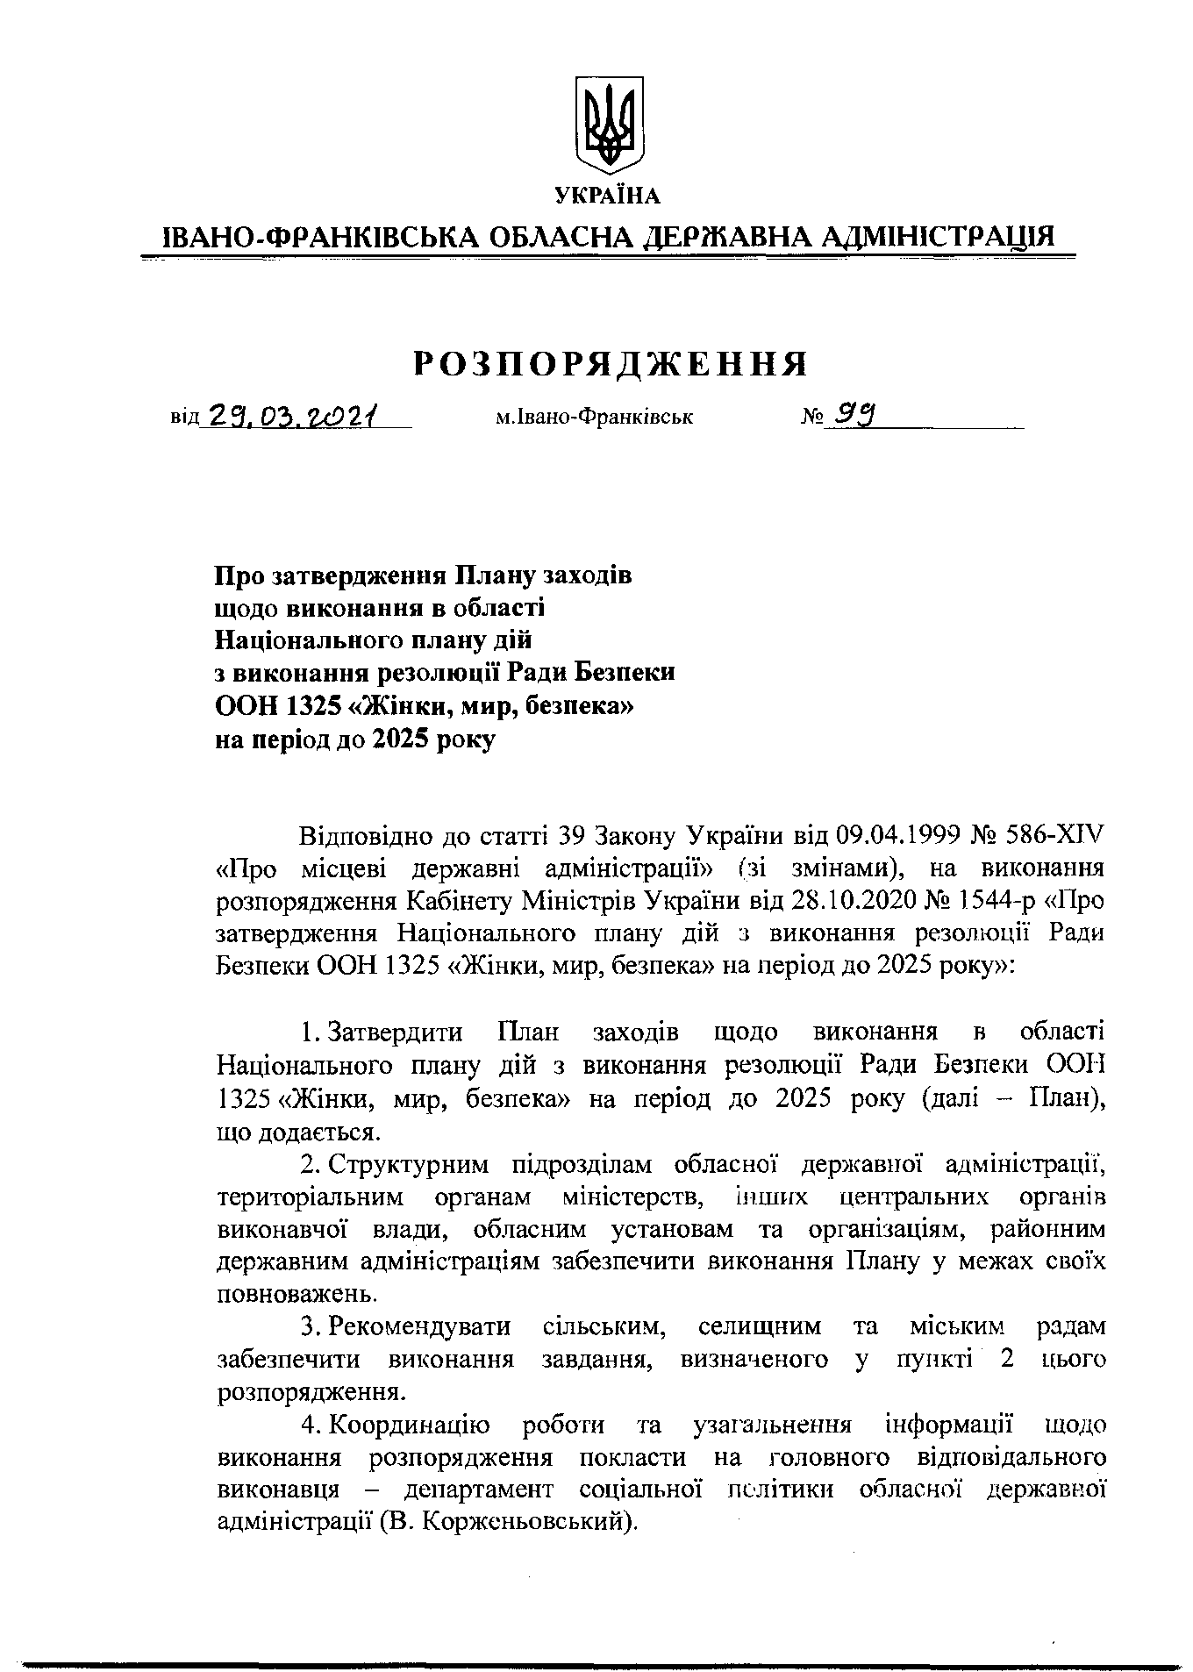
ДОДАТОК В. Розпорядження Івано-Франківської ОДА «Про затвердження Плану заходів щодо виконання в області Національного плану дій з виконання резолюції Ради Безпеки ООН 1325 «Жінки, мир, безпека» на період до 2025 року» від 29.03.2021 р. № 99

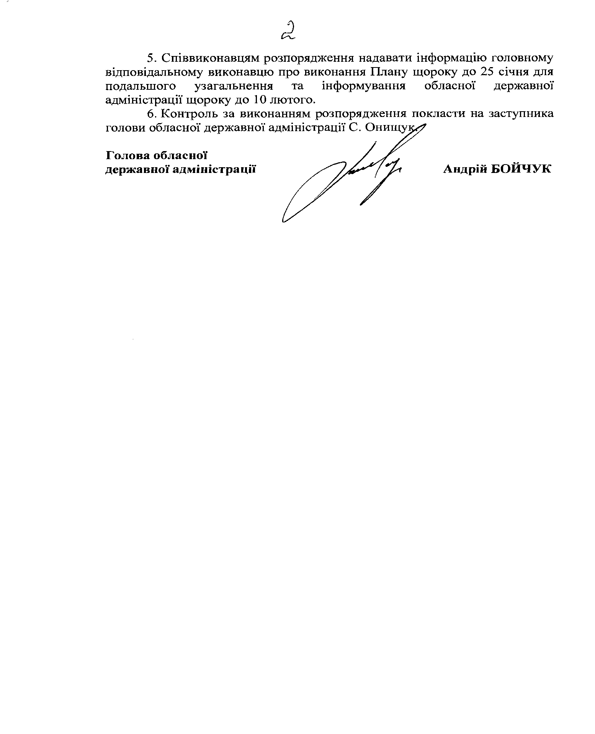

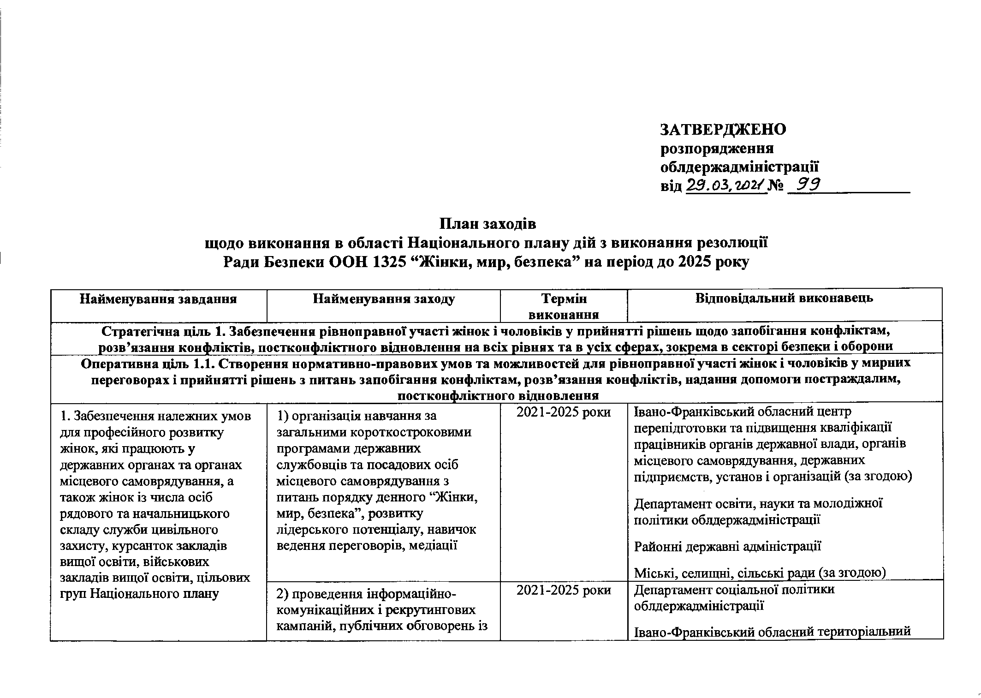

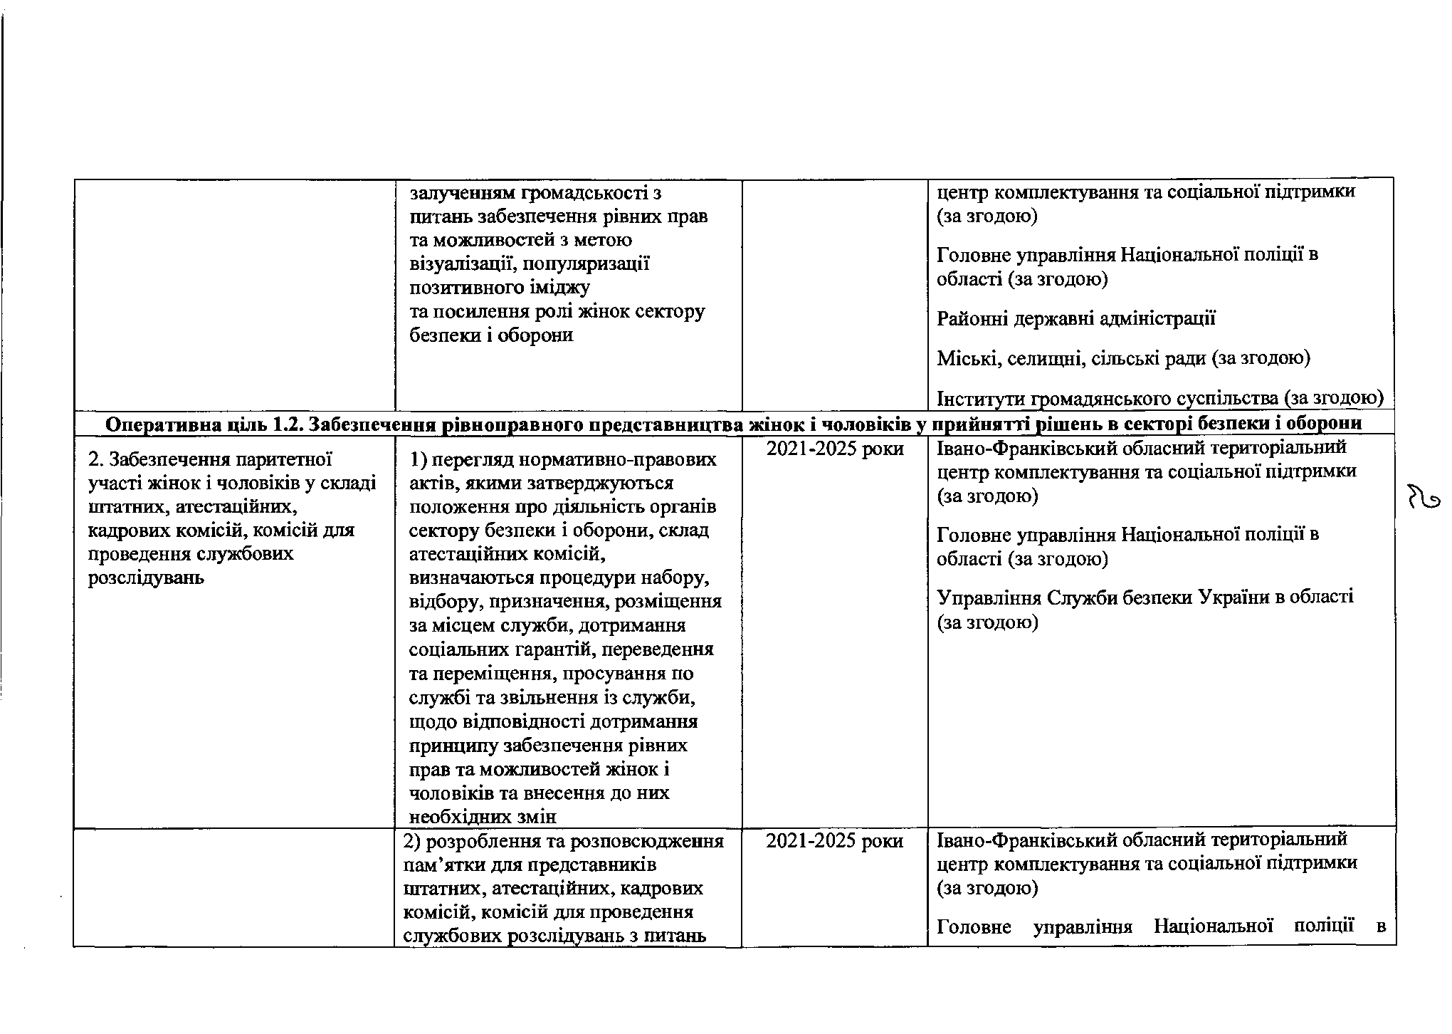

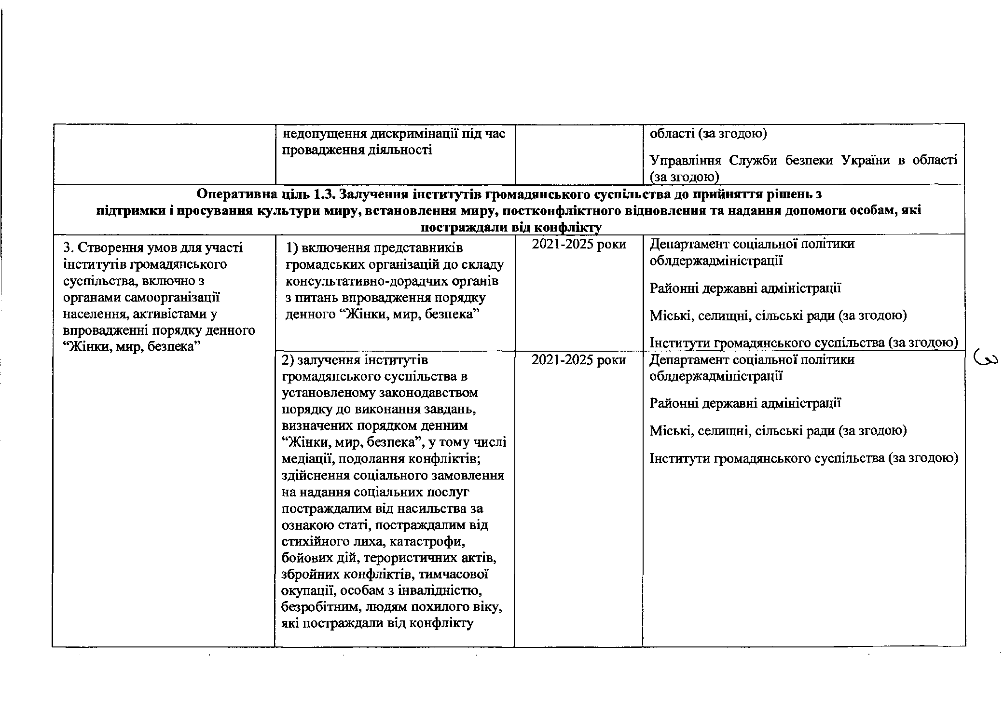

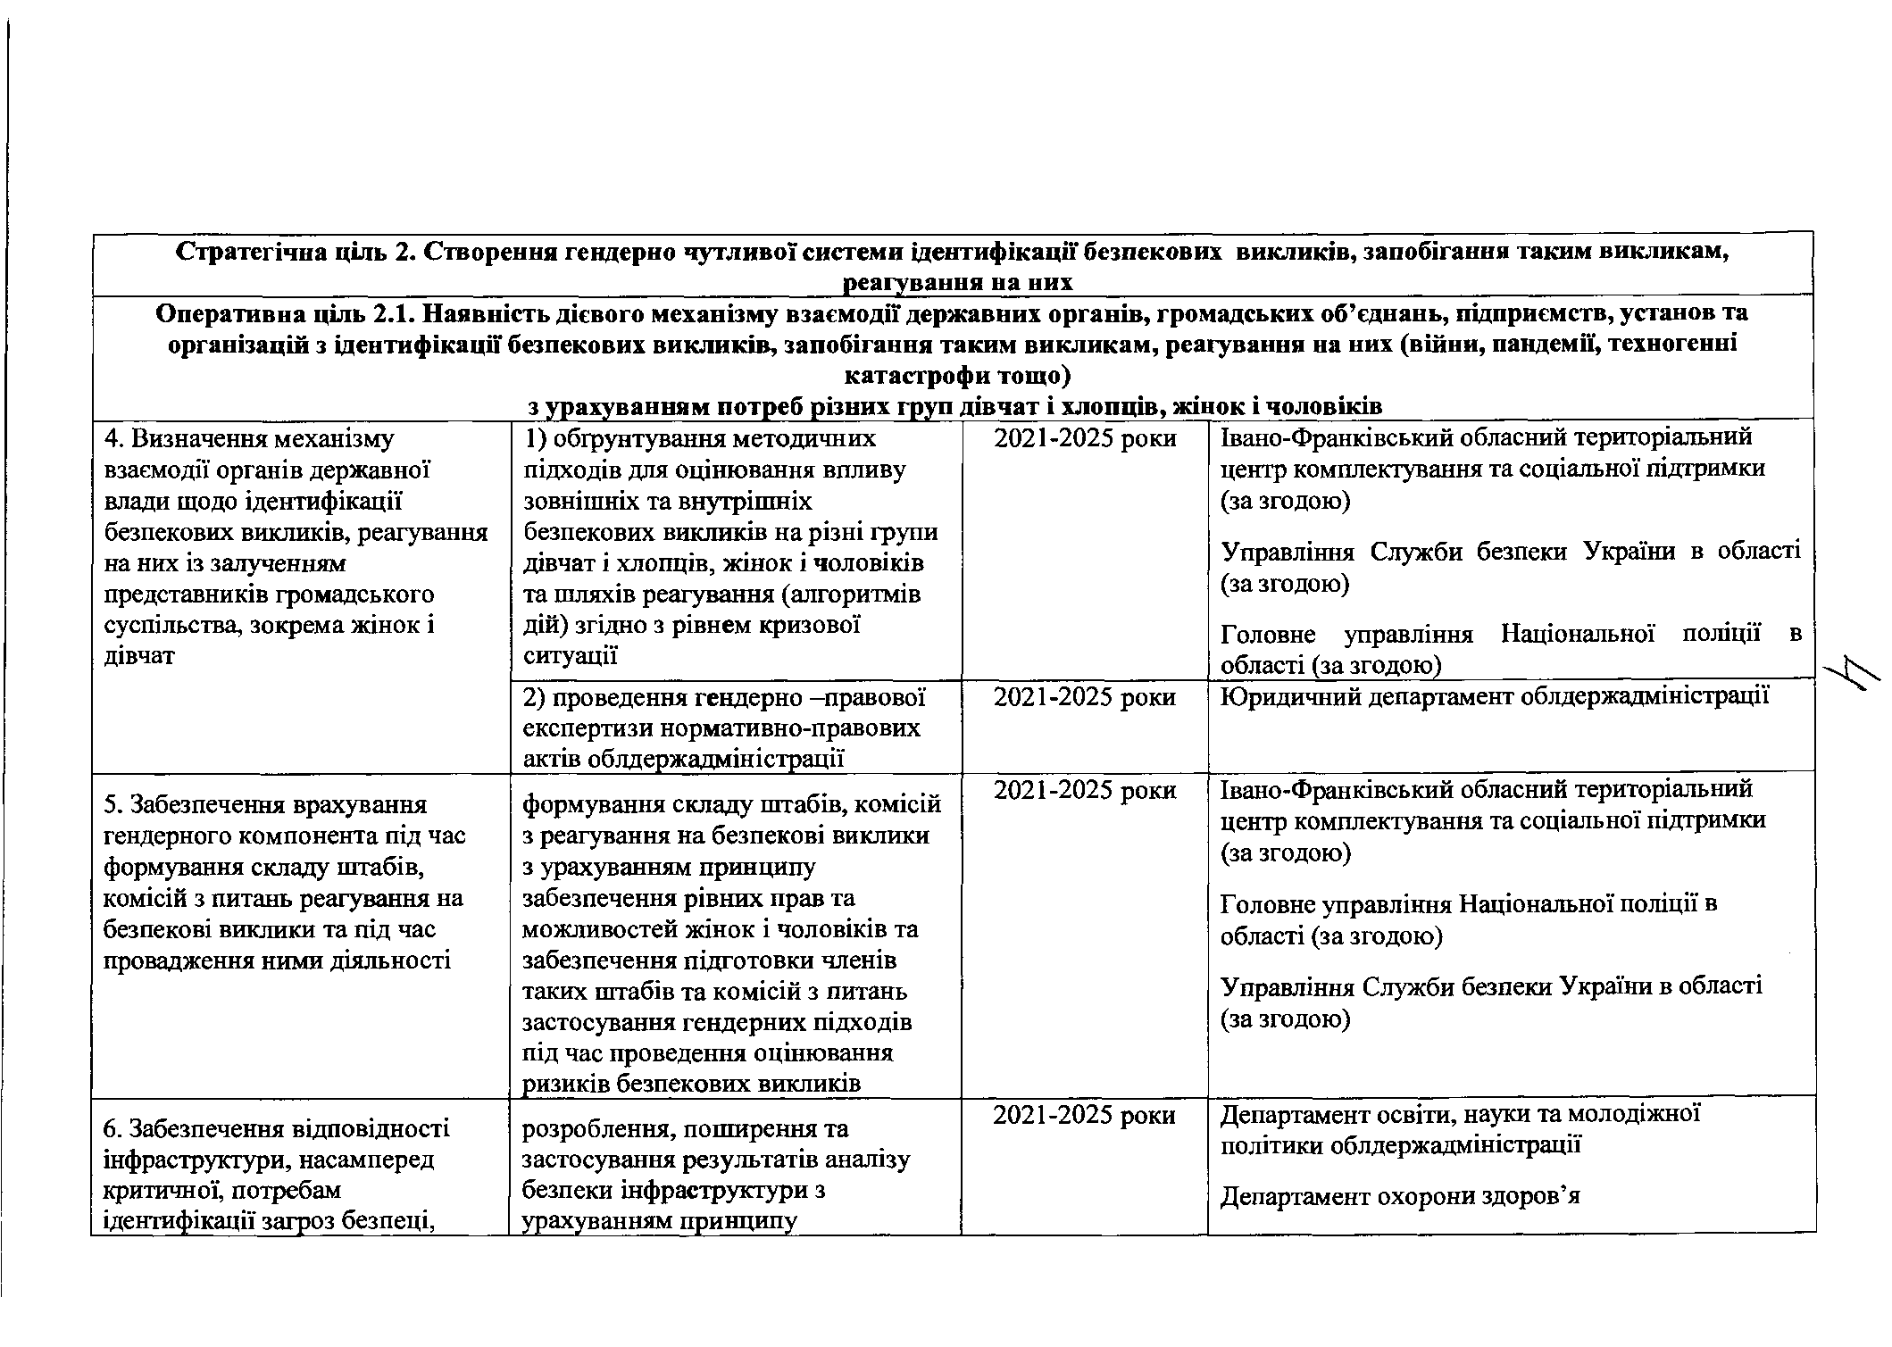

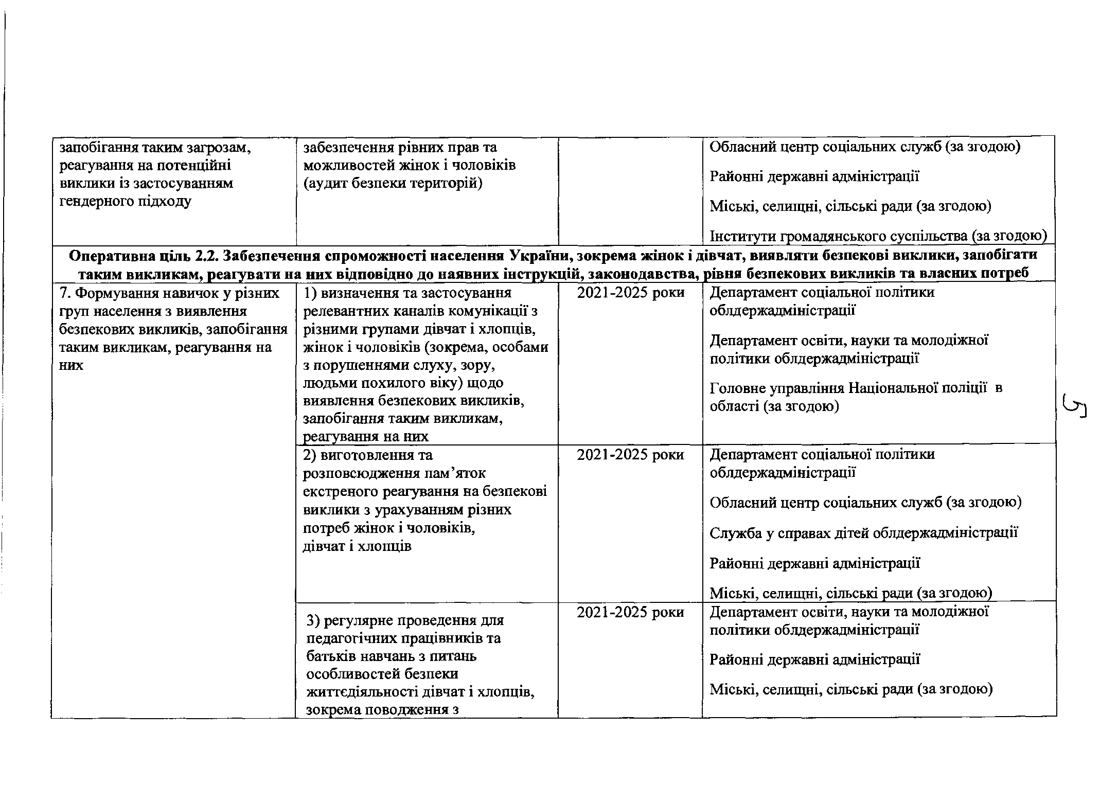

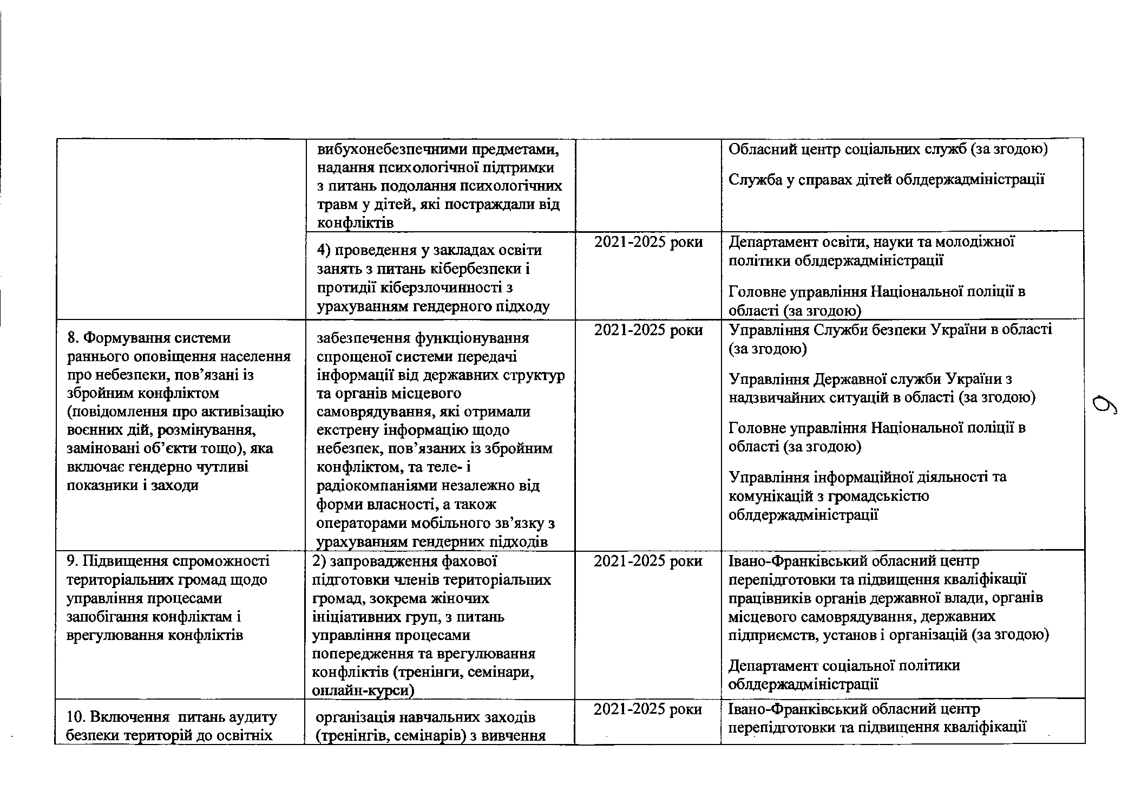

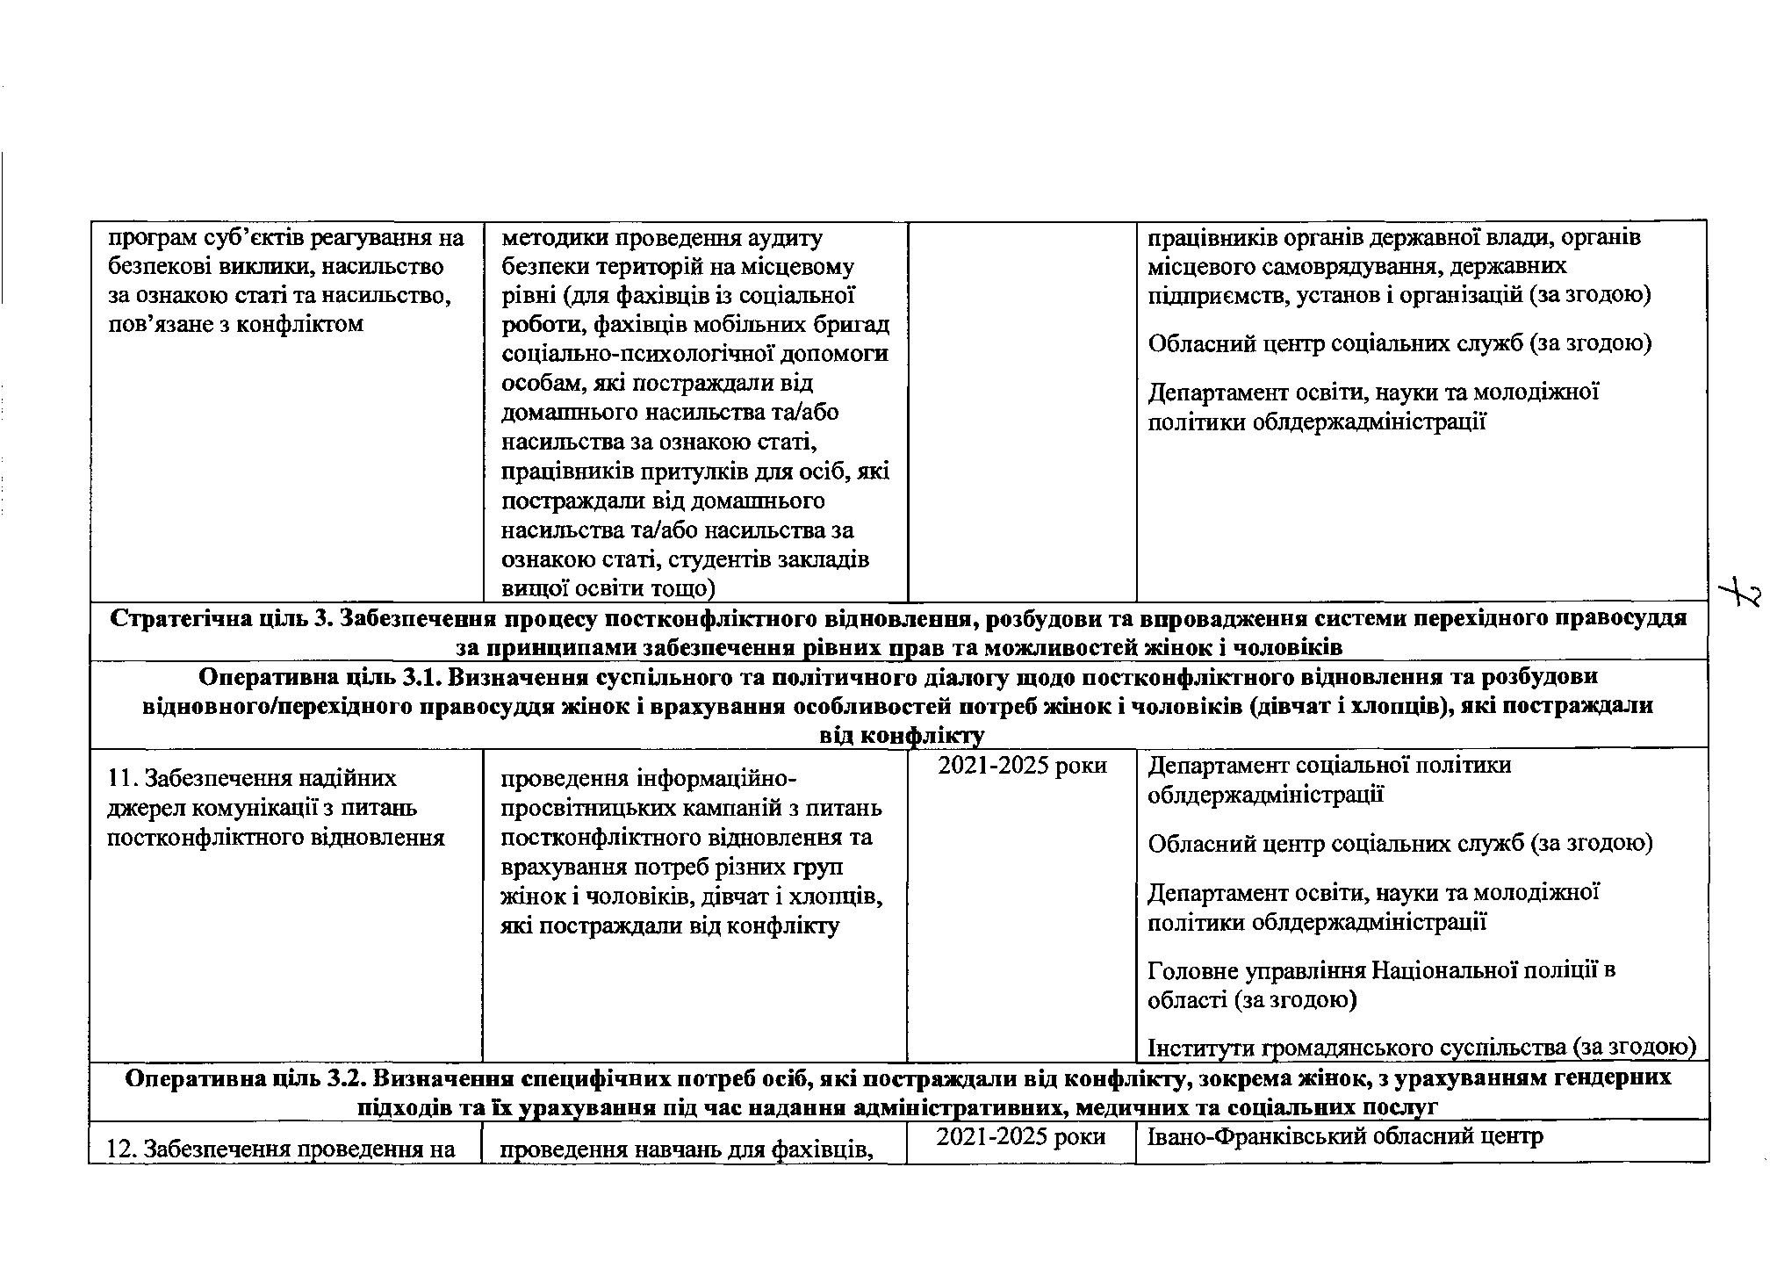

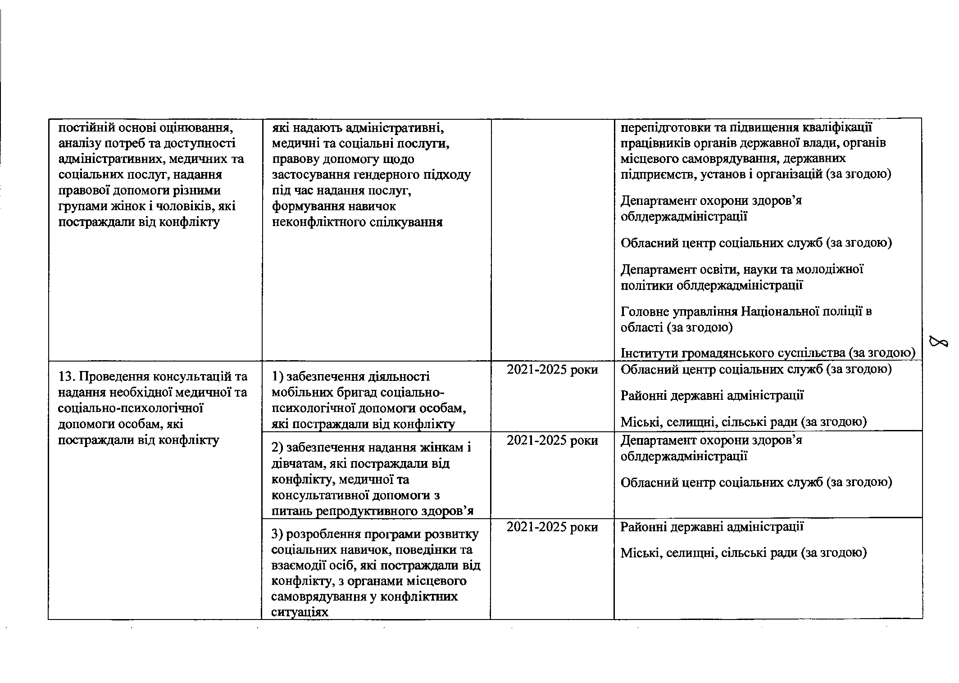

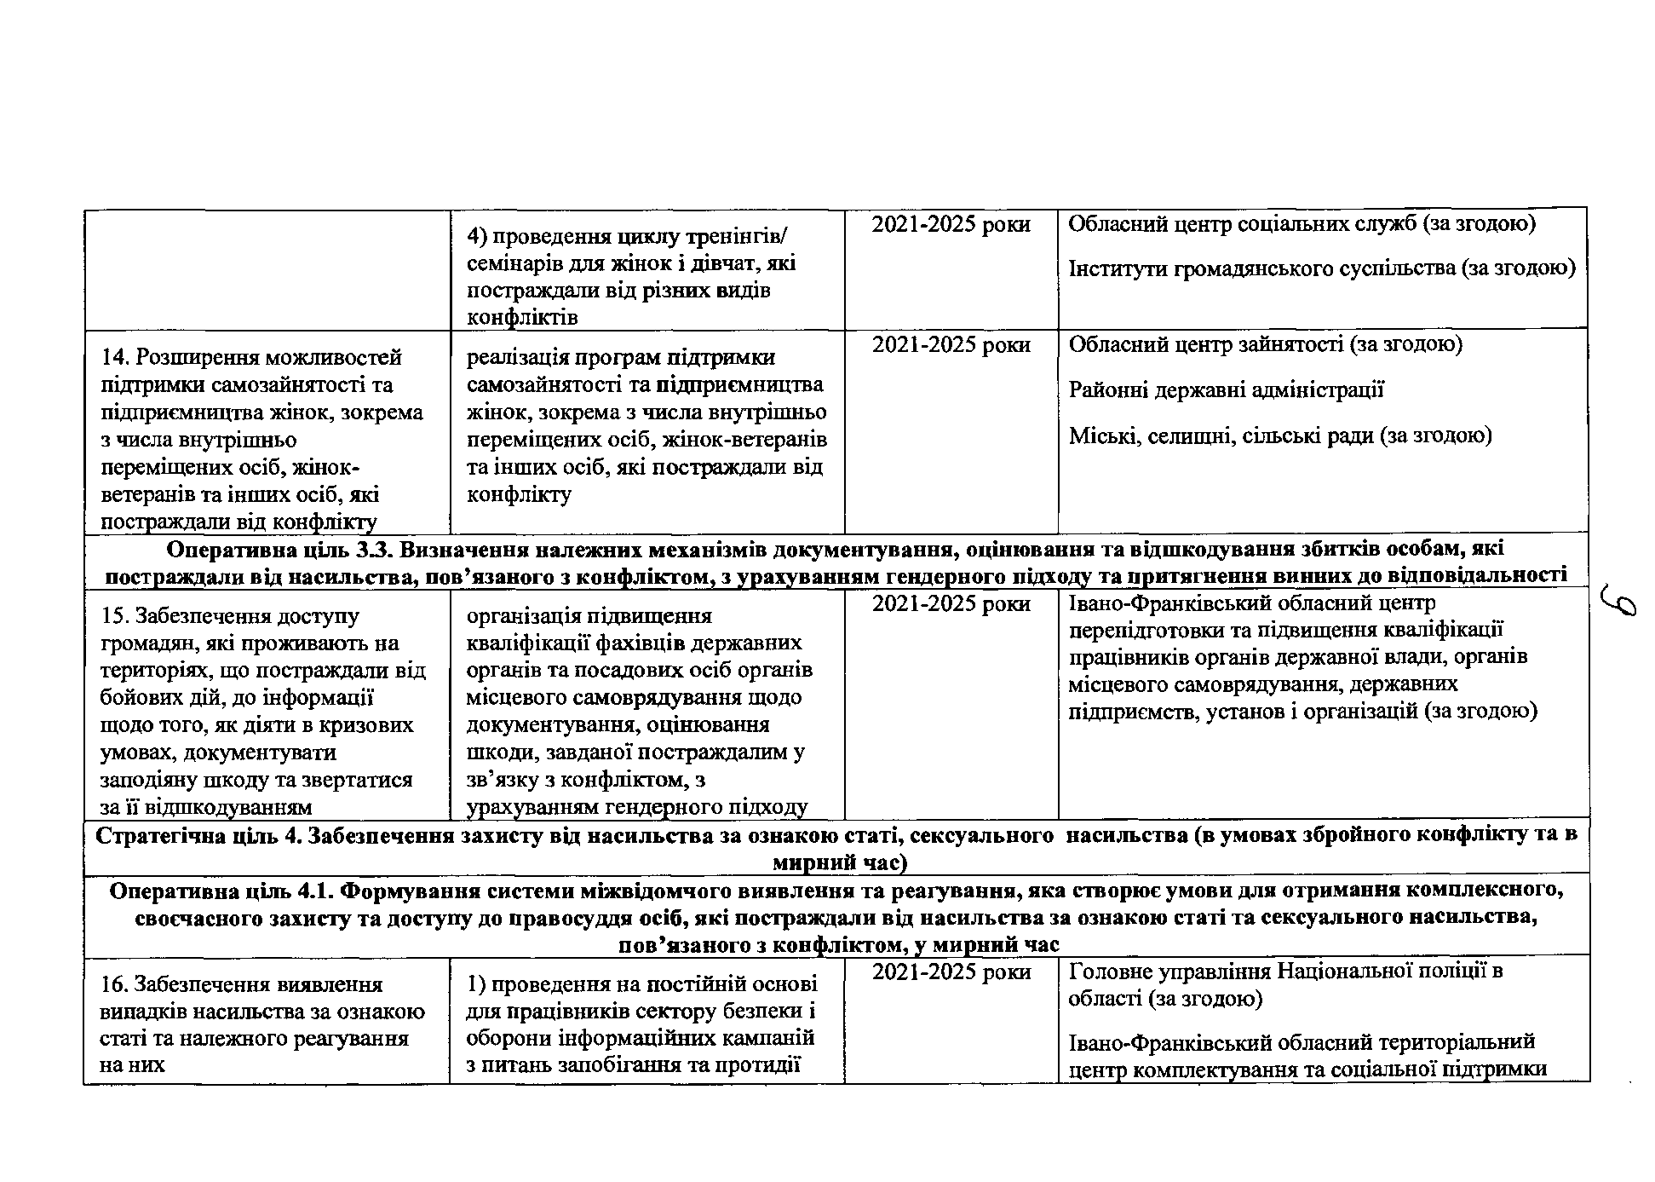

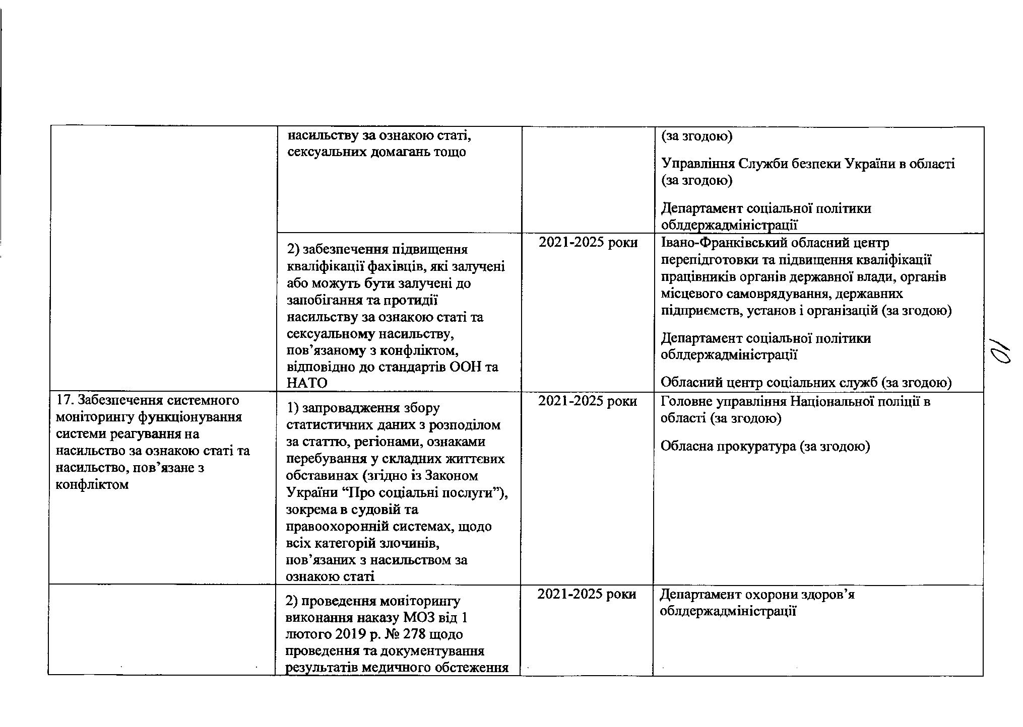

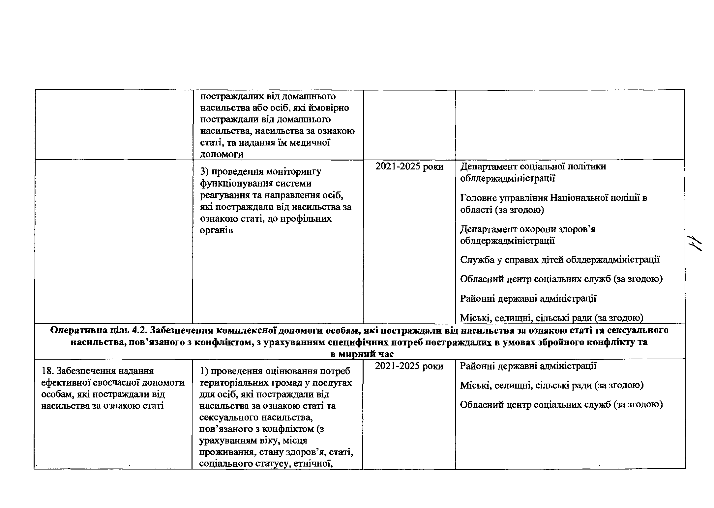

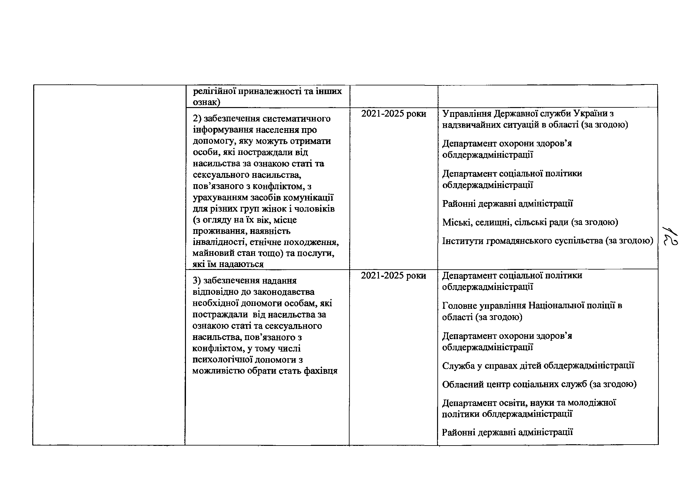

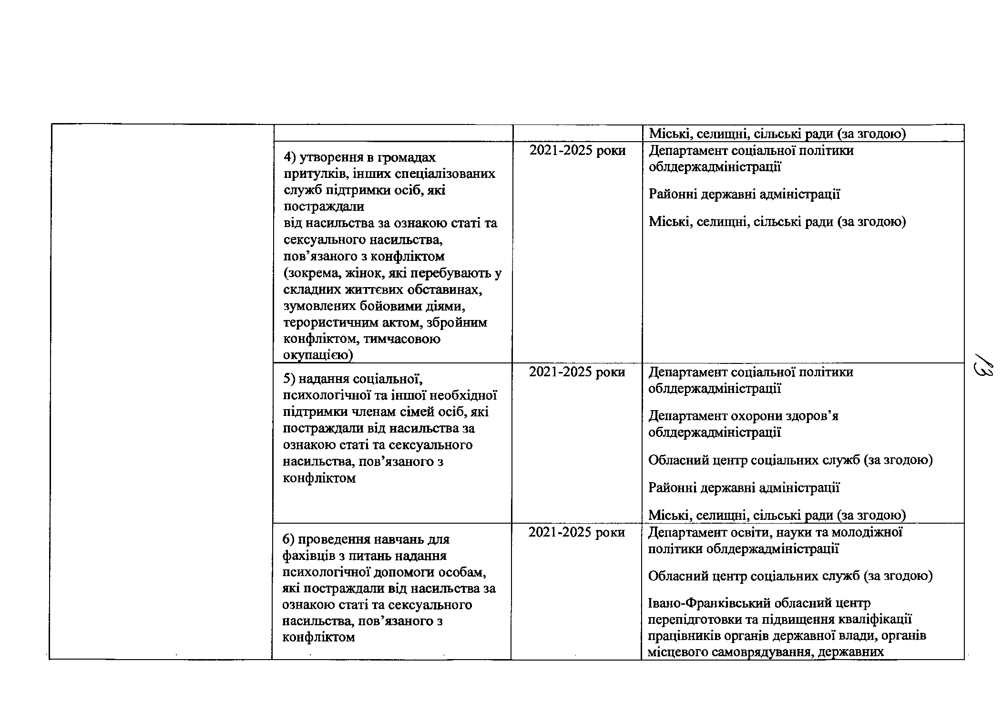

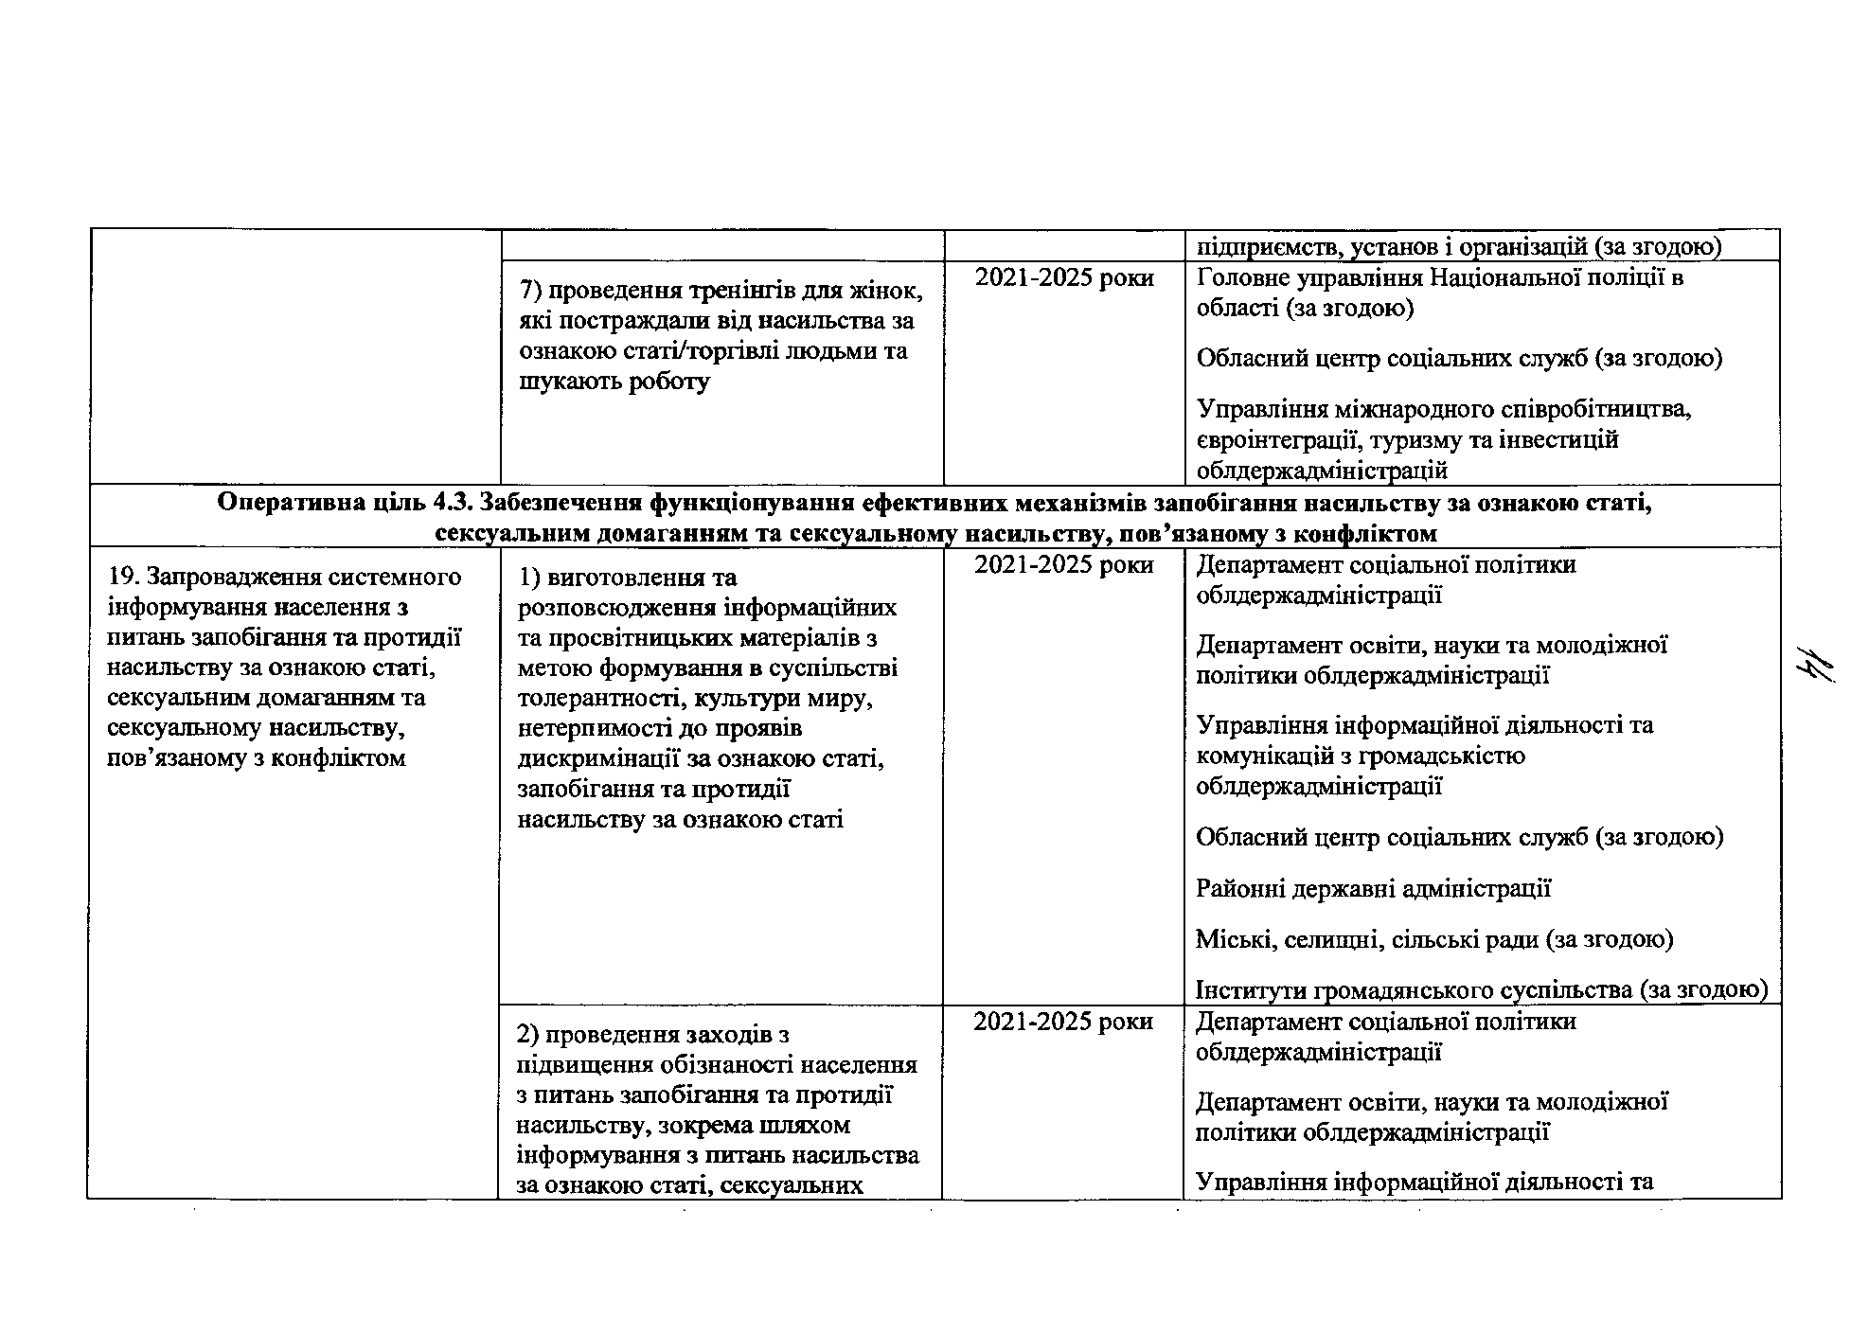

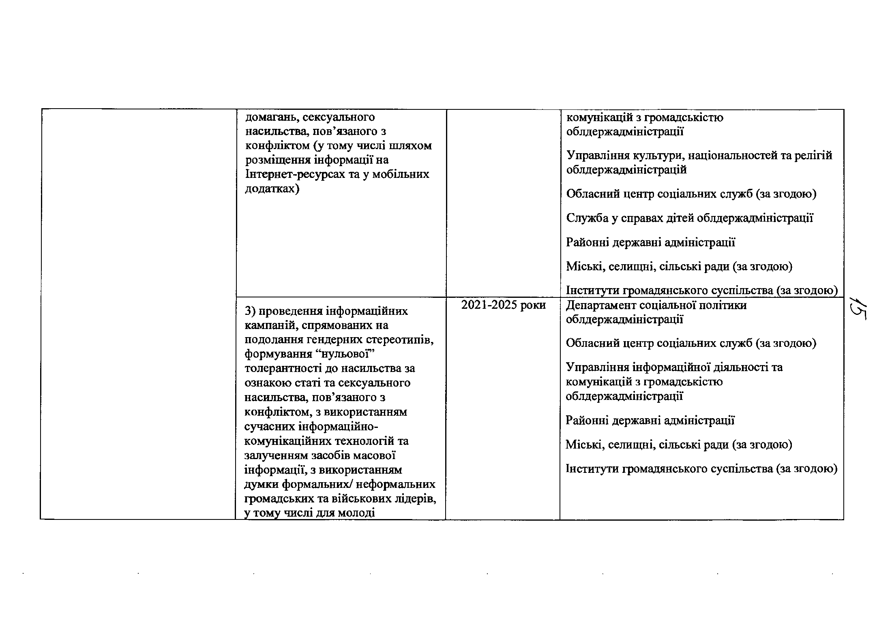

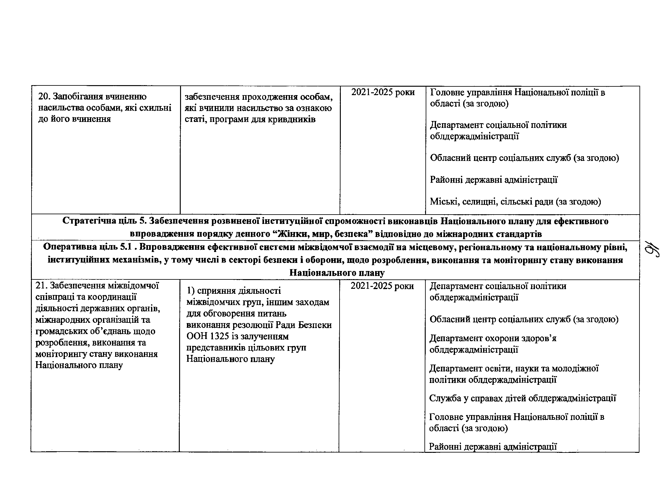

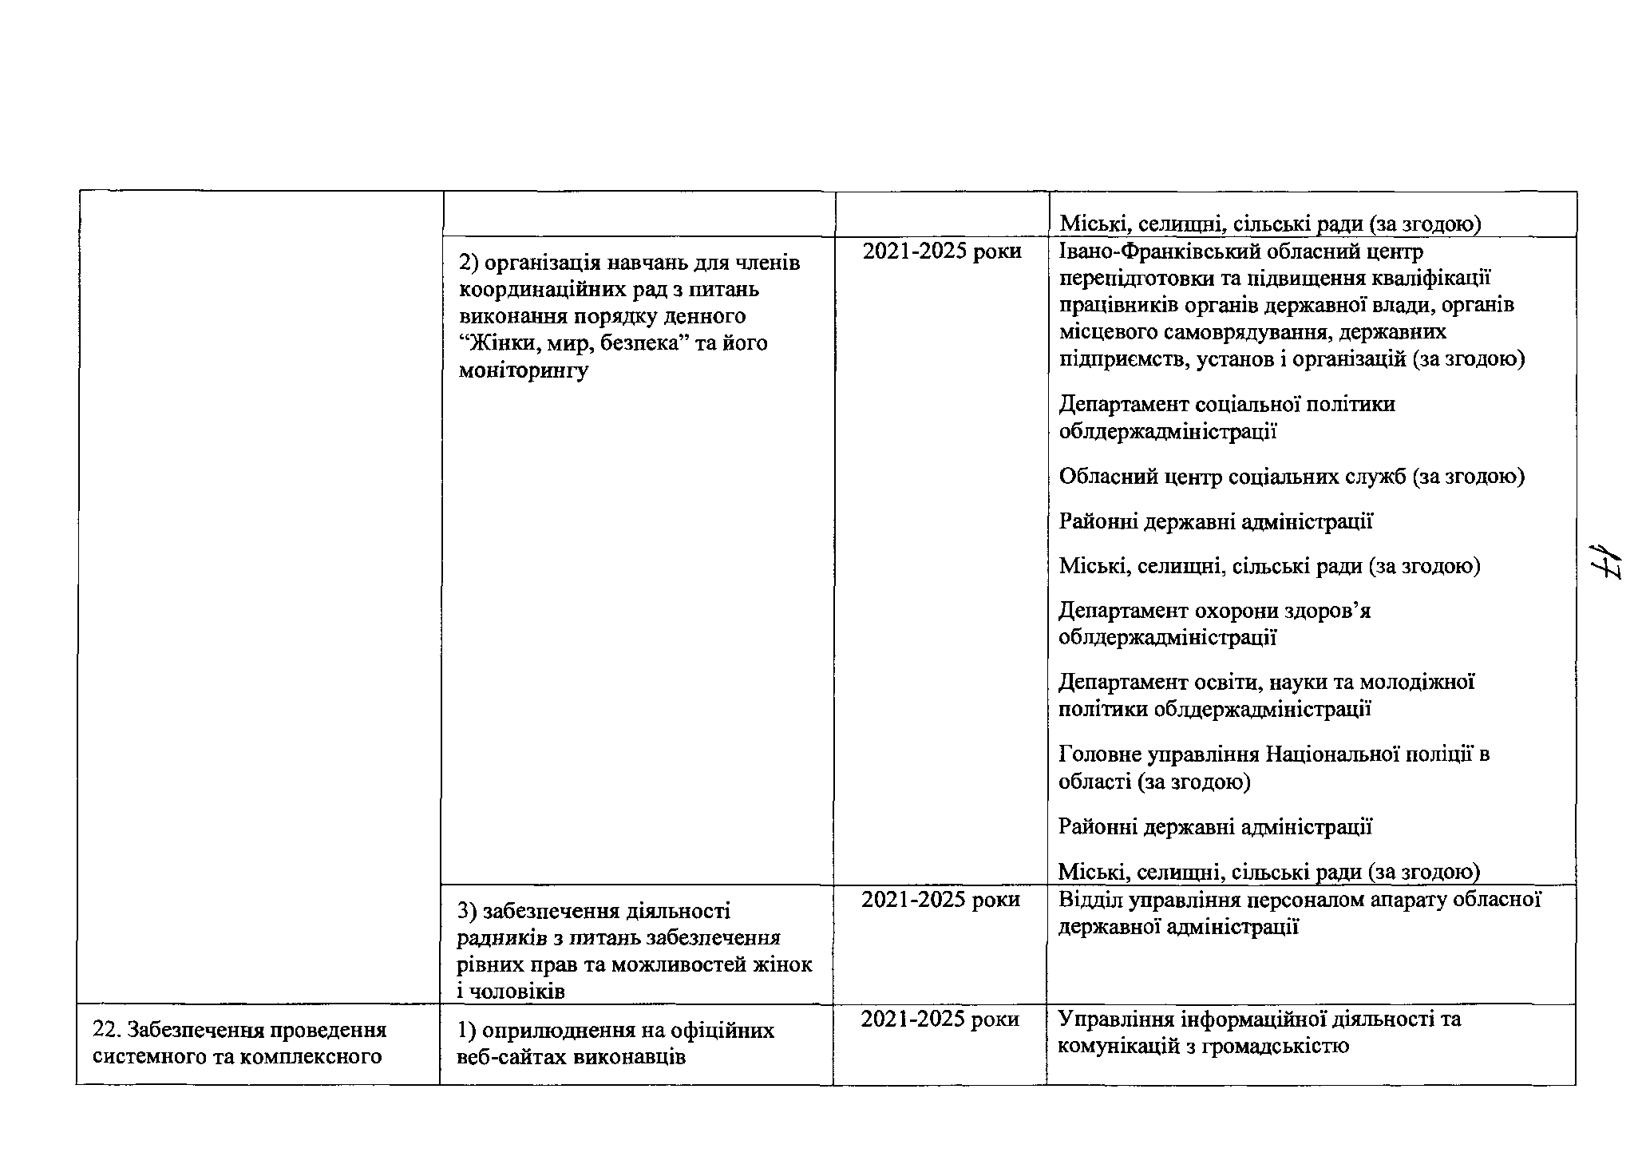

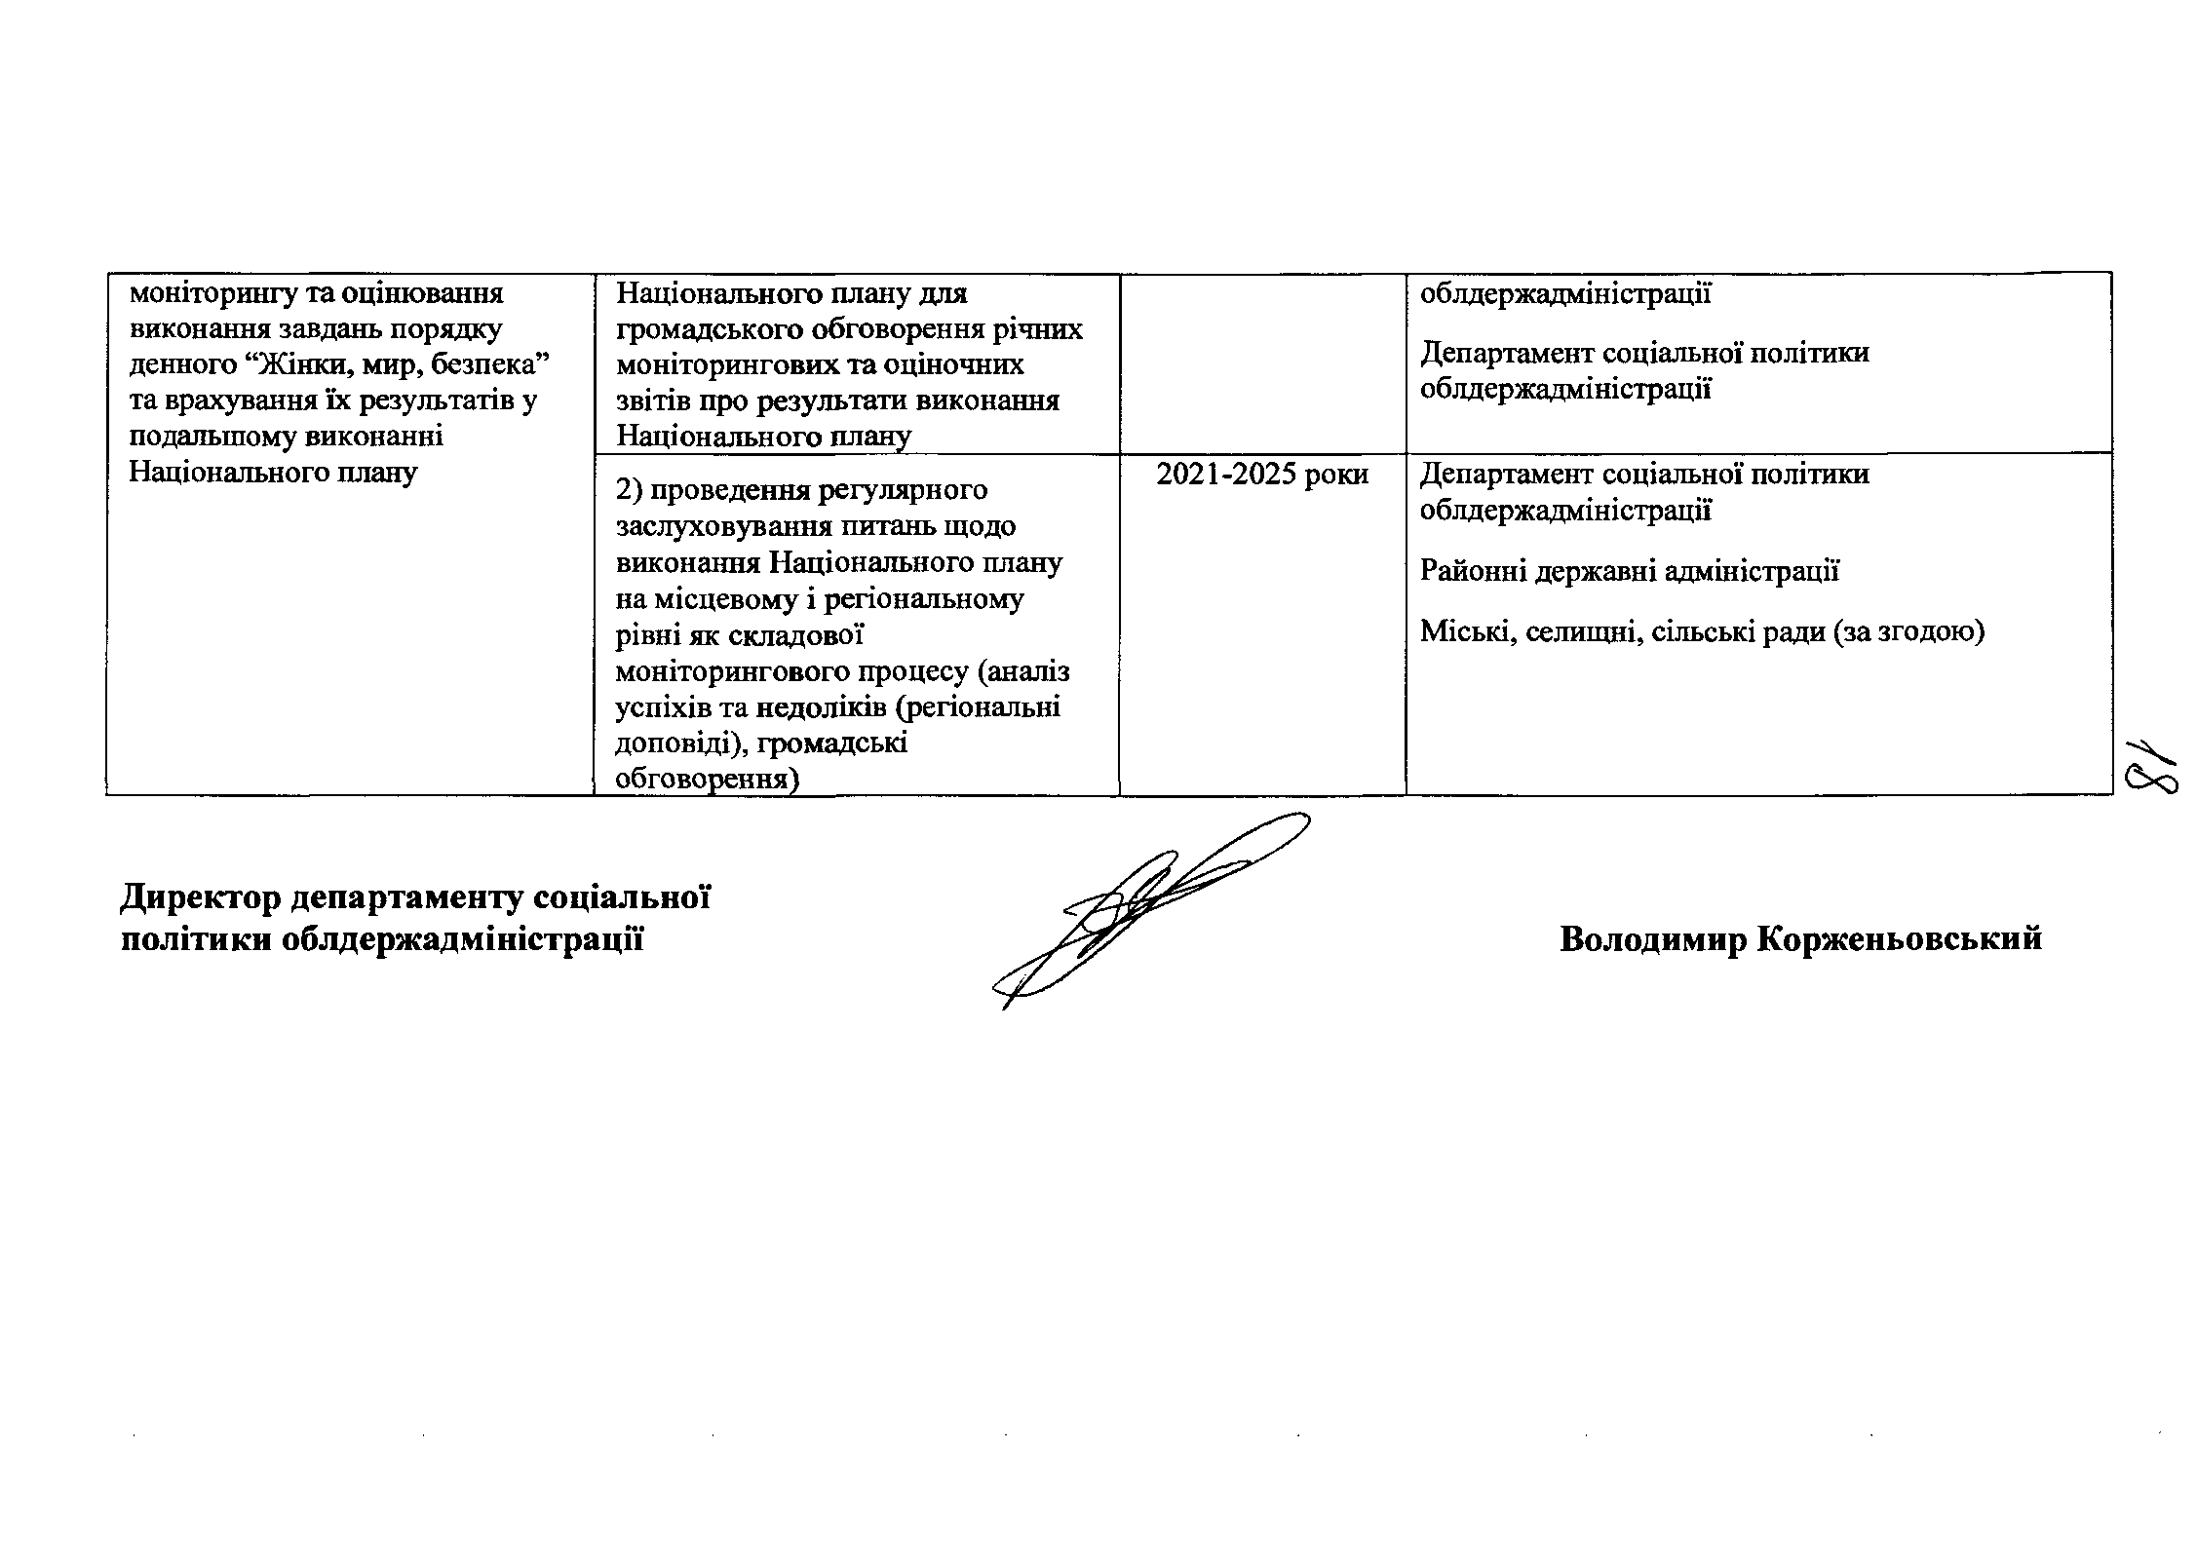

Резолюція Ради Безпеки ООН 1325 «Жінки, мир, безпека»: 31.10.2000 [електронний ресурс]. – Режим доступу: http://zakon2.rada.gov.ua/laws/show/995_669.
Національна стратегія у сфері прав людини: Указ Президента України від 24.03.2021 р. № 119/2021 // Урядовий кур’єр. – 2021. – 26 березня.
Національний план дій з виконання рекомендацій, викладених у заключних зауваженнях Комітету ООН з ліквідації дискримінації щодо жінок до восьмої періодичної доповіді України про виконання Конвенції про ліквідацію всіх форм дискримінації щодо жінок на період до 2021 року: розпорядження Кабінету Міністрів України від 05.09.2018 р. № 634-р // Урядовий кур’єр. – 2018. – 14 вересня.
Про Урядового уповноваженогоз питань гендерної політики: постанова Кабінету Міністрів України від 07.06.2017 р. № 390 // Урядовий кур’єр. – 2017. – 09 червня.
Національний план дій з виконання Резолюції Ради Безпеки ООН № 1325 «Жінки, мир, безпека» на період до 2025 року: розпорядження Кабінету Міністрів України від 28.10.2020 р. № 1544-р // Урядовий кур’єр. – 2020. – 22 грудня.
Національний план дій з виконання Резолюції Ради Безпеки ООН № 1325 «Жінки, мир, безпека» на період до 2025 року: розпорядження Кабінету Міністрів України від 28.10.2020 р. № 1544-р // Урядовий кур’єр. – 2020. – 22 грудня.
Національний план дій з виконання Резолюції Ради Безпеки ООН № 1325 «Жінки, мир, безпека» на період до 2025 року: розпорядження Кабінету Міністрів України від 28.10.2020 р. № 1544-р // Урядовий кур’єр. – 2020. – 22 грудня.
Жінки. Мир. Безпека: Інформаційно-навчальний посібник з ґендерних аспектів конфліктів для фахівців соціальної сфери / Л. Г. Ковальчук, Л.І. Козуб, К.Б. Левченко та ін. – К. : 2017. – 172 с.
Економічні наслідки насильства щодо жінок в Україні // Офіційний веб-сайт Фонду народонаселення ООН [електронний ресурс]. – Режим доступу: https://ukraine.unfpa.org/sites/default/files/pub-pdf _2017_1.pdf
Про забезпечення рівних прав та можливостей жінок і чоловіків: Закон України від 08.09.2005 р. № 2866-IV // Урядовий кур’єр. – 2005. – 19 жовтня.
Про забезпечення рівних прав та можливостей жінок і чоловіків: Закон України від 08.09.2005 р. № 2866-IV // Урядовий кур’єр. – 2005. – 19 жовтня.
Жінки. Мир. Безпека: Інформаційно-навчальний посібник з ґендерних аспектів конфліктів для фахівців соціальної сфери / Л. Г. Ковальчук, Л.І. Козуб, К.Б. Левченко та ін. – К. : 2017. – 172 с.
Про Цілі сталого розвитку України на період до 2030 року: Указ Президента України від 30.09.2019 р. № 722/2019 // Урядовий кур’єр. – 2019. – 02 жовтня.
Конституція України: Верховна Рада України, Закон від 28.06.1996 № 254к/96-ВР // Голос України. – 1996. – 13 липня.
Про визнання таким, що втратив чинність, наказу Міністерства охорони здоров'я України від 29 грудня 1993 року № 256: Міністерство охорони здоров’я від 13.10.2017 р. №1254 // Офіційний вісник України. – 2017. – 22 грудня.
Стулень К. Во сколькообходитсяукраинцамрождениеребенка // Сегодня. – 2012. – Режим доступу: http://www.khpg.org.ua/index.php?id=1347226456
Жінки. Мир. Безпека: Інформаційно-навчальний посібник з ґендерних аспектів конфліктів для фахівців соціальної сфери / Л. Г. Ковальчук, Л.І. Козуб, К.Б. Левченко та ін. – К. : 2017. – 172 с.
Ґендерні стандарти сучасної освіти: збірка рекомендацій/Програма розвитку ООН в Україні. – К. : 2017. – 330 с.
Конституція України: Верховна Рада України, Закон від 28.06.1996 № 254к/96-ВР // Голос України. – 1996. – 13 липня.
Економічні наслідки насильства щодо жінок в Україні // Офіційний веб-сайт Фонду народонаселення ООН [електронний ресурс]. – Режим доступу: https://ukraine.unfpa.org/sites/default/files/pub-pdf _2017_1.pdf
Про затвердження Державного стандарту соціальної послуги профілактики: наказ Міністерства соціальної політики України від 10.09.2015 р. № 912 // Офіційний вісник України. – 2015. – 06 листопада.
Жінки. Мир. Безпека: Інформаційно-навчальний посібник з ґендерних аспектів конфліктів для фахівців соціальної сфери / Л. Г. Ковальчук, Л.І. Козуб, К.Б. Левченко та ін. – К. : 2017. – 172 с.
Про забезпечення рівних прав та можливостей жінок і чоловіків: Закон України від 08.09.2005 р. № 2866-IV // Урядовий кур’єр. – 2005. – 19 жовтня.
Стратегія ґендерної рівності Ради Європи на 2018-2023 роки / Рада Європи. – 2018. – 59 с.
Права людини зі спільноти ЛГБТіК в Україні // Офіційний веб-сайт проекту ООН Жінки «CEDAW в дії!» [електронний ресурс]. – Режим доступу:https://www.insight-ukraine.org/wp-content/uploads/2021/11/cedaw-lbtiq-ukr_compressed.pdf
Про судоустрій і статус суддів: Закон України від 02.06.2016 р. № 1402-VІІІ // Голос України. – 2016. – 16 липня.
Декларація ООН про викорінювання насильства щодо жінок: ООН; Декларація від 20.12.1993 № 909_506 // Міжнародний документ. – 1993. – 20 грудня.
Конвенція Ради Європи про запобігання насильству стосовно жінок і домашньому насильству та боротьбу з цими явищами (Стамбульська конвенція) // Офіційний веб-сайт Фонду народонаселення ООН [електронний ресурс]. – Режим доступу: https://rm.coe.int/1680462546
Проєкт «Боротьба з насильством стосовно жінок в Україні» // Офіційний веб-сайт Офісу ради Європи в Україні [електронний ресурс]. – Режим доступу: https://www.coe.int/uk/web/kyiv/-/-combatting-violence-against-women-project-launched-in-ukraine.
План дій Ради Європи для України (2018-2022 роки) // Офіційний веб-сайт Офісу ради Європи в Україні [електронний ресурс]. – Режим доступу: https://rm.coe.int/ap-ukraine-2018-2021-ukr-local-lang-official-non-web/16809e4563
Про запобігання та протидію домашньому насильству: Закон України від 07.12.2017 р. № 2229-VIII // Голос України. – 2018. – 06 січня.-10
Кримінально процесуальний кодекс: Кодекс України від 13.04.2012 р. № 4651-VI // Голос України. – 2015. – 19 травня.-
Декларація ООН про викорінювання насильства щодо жінок: ООН; Декларація від 20.12.1993 № 909_506 // Міжнародний документ. – 1993. – 20 грудня.
Ґендерно обумовлене насильство в регіонах, які постраждали від конфлікту. Звіт за результатами дослідження // Офіційний веб-сайт UNFPA. Український центр соціальних реформ [електронний ресурс]. – Режим доступу: https://ukraine.unfpa.org/uk/publications
Ґендерні стандарти сучасної освіти: збірка рекомендацій /Програма розвитку ООН в Україні. – К. : 2017. – 330 с.
Конвенція Ради Європи про запобігання насильству стосовно жінок і домашньому насильству та боротьбу з цими явищами (Стамбульська конвенція) // Офіційний веб-сайт Фонду народонаселення ООН [електронний ресурс]. – Режим доступу: https://rm.coe.int/1680462546
Харківська правозахисна група //Інформаційний портал «Права людини в Україні» [електронний ресурс]. – Режим доступу: https://khpg.org/1362662458.
Економічні наслідки насильства щодо жінок в Україні // Офіційний веб-сайт Фонду народонаселення ООН [електронний ресурс]. – Режим доступу: https://ukraine.unfpa.org/sites/default/files/pub-pdf _2017_1.pdf
Протидія домашньому та ґендерно зумовленому насильству й добробут громад: методичний посібник/ укладач О.О. Кочемировська. - К.: ФОП Клименко, 2020. – 64 с.
Ґендерна рівність: міфи, факти та державна політика // Офіційний веб-сайт проекту ЄС-ПРООН [електронний ресурс]. – Режим доступу: Gender_Equality_guide_VRU_2020.pdf
Програма соціального захисту населення Івано-Франківської області у 2017-2021 роках: рішення Івано-Франківської обласної ради від 23.12.2016 р. № 402-12/2016 (зі змінами) // Сайт Івано-Франківської обласної ради. – 2016. – 23 грудня.
Добробут і безпека жінок. Україна // Доповідь про результати дослдіження, ОБСЄ, 2019 [електронний ресурс]. – Режим доступу: https://www.osce.org/files/f/documents/0/8/440318_0.pdf
Національна стратегія у сфері прав людини: Указ Президента України від 24.03.2021 р. № 119/2021 // Урядовий кур’єр. – 2021. – 26 березня.
Доповідь щодо ситуації з правами людини в Україні 16 серпня-15 листопада 2020 року [електронний ресурс]. – Режим доступу: https://www.ohchr.org/Documents/Countries/UA/29thReportUkraine_UA.pdf
Доповідь щодо ситуації з правами людини в Україні 16 серпня-15 листопада 2020 року [електронний ресурс]. – Режим доступу: https://www.ohchr.org/Documents/Countries/UA/29thReportUkraine_UA.pdf
Joshua S. Goldstein.WarandGender. HowGenderShapestheWarSystemandViceVersa / Joshua S. – 2001. – 9 p.
Про забезпечення рівних прав та можливостей жінок і чоловіків: Закон України від 08.09.2005 р. № 2866-IV // Урядовий кур’єр. – 2005. – 19 жовтня.
Про затвердження Інструкції щодо інтеграції гендерних підходів під час розроблення нормативно-правових актів: наказ Міністерства соціальної політики України від 07.02.2020 р. № 86 // Офіційний вісник України. – 2020. – 13 березня.
Про визнання таким, що втратив чинність, наказу Міністерства охорони здоров’я України від 29 грудня 1993 року № 256: Міністерство охорони здоров’я від 13.10.2017 р. №1254 // Офіційний вісник України. – 2017. – 22 грудня.
Жінки. Мир. Безпека: Інформаційно-навчальний посібник з ґендерних аспектів конфліктів для фахівців соціальної сфери / Л. Г. Ковальчук, Л.І. Козуб, К.Б. Левченко та ін. – К. : 2017. – 172 с.
Статут Організації Об'єднаних Націй і Статут Міжнародного Суду: Статут, Міжнародний документ від 26.06.1945 р. // Організація Об’єднаних націй. – 1945. – 26 червня.
Глобальне дослідження. Виконання Резолюції Ради Безпеки ООН № 1325: ключові посили, результати та рекомендації: інформаційний бюлетень. – UN Women, 2015. – 5 с.
Жінки. Мир. Безпека: Інформаційно-навчальний посібник з ґендерних аспектів конфліктів для фахівців соціальної сфери / Л. Г. Ковальчук, Л.І. Козуб, К.Б. Левченко та ін. – К. : 2017. – 172 с.
Путівник ґендерної інтеграції у Збройних Силах України: посібник укладачі В. Арнаутова, В. Лукічов, Т. Нікітюк. – К.:, 2020. – 232 с.
Резолюція Ради Безпеки ООН 1325 «Жінки, мир, безпека»: 31.10.2000 [електронний ресурс]. – Режим доступу: http://zakon2.rada.gov.ua/laws/show/995_669.
Путівник ґендерної інтеграції у Збройних Силах України: посібник укладачі В. Арнаутова, В. Лукічов, Т. Нікітюк. – К.:, 2020. – 232 с.
Конституція України: Верховна Рада України, Закон від 28.06.1996 № 254к/96-ВР // Голос України. – 1996. – 13 липня.
Про міжнародні договори України: Закон України від 29.06.2004 р. № 1906-IV // Голос України. – 2004. – 03 серпня.
Уварова О. О. Захист прав жінок: Юридичні інструменти забезпечення ґендерної рівності в Україні: навчальний посібник / О. О.Уварова. – Київ: Видавництво «ФОП Голембовська О. О.», 2019. - 116 с.
Конвенція Організації Об’єднаних Націй про ліквідацію всіх форм дискримінації щодо жінок від 18 грудня 1979 р. // Офіційний веб-сайт Верховної Ради україни [електронний ресурс]. – Режим доступу: http://zakon1.rada.gov.ua/cgi-bin/laws/main.cgi?nreg=995_207
Міжнародний пакт про громадянські та політичні права: Пакт, Міжнародний документ від 16.12.1966 р. // Організація Об’єднаних націй. – 1966. – 16 грудня.
Міжнародний пакт про соціальні, культурні та економічні права, низка конвенцій та рекомендацій ООНвід 16.12.1966 р. // Організація Об’єднаних націй. – 1966. – 16 грудня.
Конвенція Організації Об’єднаних Націй про ліквідацію всіх форм дискримінації щодо жінок від 18 грудня 1979 р. // Офіційний веб-сайт Верховної Ради україни [електронний ресурс]. – Режим доступу: http://zakon1.rada.gov.ua/cgi-bin/laws/main.cgi?nreg=995_207
Конвенція Організації Об’єднаних Націй про ліквідацію всіх форм дискримінації щодо жінок від 18 грудня 1979 р. // Офіційний веб-сайт Верховної Ради україни [електронний ресурс]. – Режим доступу: http://zakon1.rada.gov.ua/cgi-bin/laws/main.cgi?nreg=995_207
Рекомендація № 30 до Конвенції ООН про ліквідацію всіх форм дискримінації щодо жінок Комітет // Офіційний веб-сайт «CEDAW в Україні» [електронний ресурс]. – Режим доступу: https://land.gov.ua/wpcontent/uploads/2019/01/%D0%97%D0%B0%D0%B3%D0%B0%D0%BB%D1%8C%D0%BD%D1%96%D1%80%D0%B5%D0%BA%D0%BE%D0%BC%D0%B5%D0%BD%D0%B4%D0%B0%D1%86%D1%96%D1%97-%D0%9A%D0%BE%D0%BC%D1%96%D1%82%D0%B5%D1%82%D1%83%D0%9E%D0%9E%D0%9D.pdf
Резолюція Ради Безпеки ООН 1325 «Жінки, мир, безпека»: 31.10.2000 [електронний ресурс]. – Режим доступу: http://zakon2.rada.gov.ua/laws/show/995_669.
Рекомендація № 30 до Конвенції ООН про ліквідацію всіх форм дискримінації щодо жінок Комітет // Офіційний веб-сайт «CEDAW в Україні» [електронний ресурс]. – Режим доступу: https://land.gov.ua/wpcontent/uploads/2019/01/%D0%97%D0%B0%D0%B3%D0%B0%D0%BB%D1%8C%D0%BD%D1%96%D1%80%D0%B5%D0%BA%D0%BE%D0%BC%D0%B5%D0%BD%D0%B4%D0%B0%D1%86%D1%96%D1%97-%D0%9A%D0%BE%D0%BC%D1%96%D1%82%D0%B5%D1%82%D1%83%D0%9E%D0%9E%D0%9D.pdf
Резолюція Ради Безпеки ООН 1325 «Жінки, мир, безпека»: 31.10.2000 [електронний ресурс]. – Режим доступу: http://zakon2.rada.gov.ua/laws/show/995_669
Жінки. Мир. Безпека: Інформаційно-навчальний посібник з ґендерних аспектів конфліктів для фахівців соціальної сфери / Л. Г. Ковальчук, Л.І. Козуб, К.Б. Левченко та ін. – К. : 2017. – 172 с.
Європейська конвенція про права людини: Міжнародний документ від 04.11.1950 р. // Організація Об’єднаних націй. – 1953. – 03 вересня.
Конвенція Ради Європи про запобігання насильству стосовно жінок і домашньому насильству та боротьбу з цими явищами (Стамбульська конвенція) // Офіційний веб-сайт Фонду народонаселення ООН [електронний ресурс]. – Режим доступу: https://rm.coe.int/1680462546
Жінки. Мир. Безпека: Інформаційно-навчальний посібник з ґендерних аспектів конфліктів для фахівців соціальної сфери / Л. Г. Ковальчук, Л.І. Козуб, К.Б. Левченко та ін. – К. : 2017. – 172 с.
Конвенція Ради Європи про запобігання насильству стосовно жінок і домашньому насильству та боротьбу з цими явищами (Стамбульська конвенція) // Офіційний веб-сайт Фонду народонаселення ООН [електронний ресурс]. – Режим доступу: https://rm.coe.int/1680462546
Міжнародний кримінальний суд //Офіційний веб-сайт Міжнародного кримінального суду [електронний ресурс]. – Режим доступу: https://www.icc-cpi.int/about
Богачевська-Хомяк М. Білим по білому. Жінки в громадському житті України: навчальний посібник / М. Богачевська-Хомяк. – К. : Либідь, 1995. – 424 с.
Уварова О. О. Захист прав жінок: Юридичні інструменти забезпечення ґендерної рівності в Україні: навчальний посібник / О. О.Уварова. – Київ: Видавництво «ФОП Голембовська О. О.», 2019. - 116 с.
Жінки. Мир. Безпека: Інформаційно-навчальний посібник з ґендерних аспектів конфліктів для фахівців соціальної сфери / Л. Г. Ковальчук, Л.І. Козуб, К.Б. Левченко та ін. – К. : 2017. – 172 с.
Жінки. Мир. Безпека: Інформаційно-навчальний посібник з ґендерних аспектів конфліктів для фахівців соціальної сфери / Л. Г. Ковальчук, Л.І. Козуб, К.Б. Левченко та ін. – К. : 2017. – 172 с.
Конституція України: Верховна Рада України, Закон від 28.06.1996 № 254к/96-ВР // Голос України. – 1996. – 13 липня.
Богачевська-Хомяк М. Білим по білому. Жінки в громадському житті України: навчальний посібник / М. Богачевська-Хомяк. – К. : Либідь, 1995. – 424 с.
Про забезпечення рівних прав та можливостей жінок і чоловіків: Закон України від 08.09.2005 р. № 2866-IV // Урядовий кур’єр. – 2005. – 19 жовтня.
Про забезпечення рівних прав та можливостей жінок і чоловіків: Закон України від 08.09.2005 р. № 2866-IV // Урядовий кур’єр. – 2005. – 19 жовтня.
Про засади запобігання та протидії дискримінації в Україні: Закон України від 6.09.2012 р. № 5207-VI // Голос України. – 2013. – 03 жовтня.0
Ґендерні стандарти сучасної освіти: збірка рекомендацій /Програма розвитку ООН в Україні. – К. : 2017. – 330 с.
Про засади запобігання та протидії дискримінації в Україні: Закон України від 6.09.2012 р. № 5207-VI // Голос України. – 2013. – 03 жовтня.
Про запобігання та протидію домашньому насильству: Закон України від 07.12.2017 р. № 2229-VIII // Голос України. – 2018. – 06 січня.-
Уварова О. О. Захист прав жінок: Юридичні інструменти забезпечення ґендерної рівності в Україні: навчальний посібник / О. О.Уварова. – Київ: Видавництво «ФОП Голембовська О. О.», 2019. - 116 с.
Кримінально процесуальний кодекс: Кодекс України від 13.04.2012 р. № 4651-VI // Голос України. – 2015. – 19 травня.
Національна стратегія у сфері прав людини: Указ Президента України від 24.03.2021 р. № 119/2021 // Урядовий кур’єр. – 2021. – 26 березня.
Про Цілі сталого розвитку України на період до 2030 року: Указ Президента України від 30.09.2019 р. № 722/2019 // Урядовий кур’єр. – 2019. – 02 жовтня.
Державну соціальну програму забезпечення рівних прав та можливостей жінок і чоловіків на період до 2021 року: постановою Кабінету міністрів України від 11.04.2018 р. № 273 //Офіційний вісник України. – 2018. – 27 квітня.
Національний план дій з виконання Резолюції Ради Безпеки ООН № 1325 «Жінки, мир, безпека» на період до 2025 року: розпорядження Кабінету Міністрів України від 28.10.2020 р. № 1544-р // Урядовий кур’єр. – 2020. – 22 грудня.
Національний план дій з виконання рекомендацій, викладених у заключних зауваженнях Комітету ООН з ліквідації дискримінації щодо жінок до восьмої періодичної доповіді України про виконання Конвенції про ліквідацію всіх форм дискримінації щодо жінок на період до 2021 року: розпорядження Кабінету Міністрів України від 05.09.2018 р. № 634-р // Урядовий кур’єр. – 2018. – 14 вересня.
Про торгівлю людьми: Закон України від 20.09.2011 р. № 3739-VІ // Голос України. – 2011. – 14 жовтня.
Уварова О. О. Захист прав жінок: Юридичні інструменти забезпечення ґендерної рівності в Україні: навчальний посібник / О. О.Уварова. – Київ: Видавництво «ФОП Голембовська О. О.», 2019. - 116 с.
Кримінально процесуальний кодекс: Кодекс України від 13.04.2012 р. № 4651-VI // Голос України. – 2015. – 19 травня.
Путівник ґендерної інтеграції у Збройних Силах України: посібник укладачі В. Арнаутова, В. Лукічов, Т. Нікітюк. – К.:, 2020. – 232 с.
Резолюція Ради Безпеки ООН 1325 «Жінки, мир, безпека»: 31.10.2000 [електронний ресурс]. – Режим доступу: http://zakon2.rada.gov.ua/laws/show/995_669.
Резолюція Ради Безпеки ООН 1325 «Жінки, мир, безпека»: 31.10.2000 [електронний ресурс]. – Режим доступу: http://zakon2.rada.gov.ua/laws/show/995_669.
Жінки. Мир. Безпека: Інформаційно-навчальний посібник з ґендерних аспектів конфліктів для фахівців соціальної сфери / Л. Г. Ковальчук, Л.І. Козуб, К.Б. Левченко та ін. – К. : 2017. – 172 с.
Резолюція Ради Безпеки ООН 1325 «Жінки, мир, безпека»: 31.10.2000 [електронний ресурс]. – Режим доступу: http://zakon2.rada.gov.ua/laws/show/995_669.
Резолюція Ради Безпеки ООН 1325 «Жінки, мир, безпека»: 31.10.2000 [електронний ресурс]. – Режим доступу: http://zakon2.rada.gov.ua/laws/show/995_669.
Про затвердження Національного плану дій з виконання резолюції Ради Безпеки ООН 1325 «Жінки, мир, безпека» на період до 2025 року: розпорядження Кабінету міністрів України від 28.10.2020 р. № 1544-р // Урядовий кур’єр. – 2020. – 22 грудня.
Про затвердження Національного плану дій з виконання резолюції Ради Безпеки ООН 1325 «Жінки, мир, безпека» на період до 2025 року: розпорядження Кабінету міністрів України від 28.10.2020 р. № 1544-р // Урядовий кур’єр. – 2020. – 22 грудня.
Про затвердження Національного плану дій з виконання резолюції Ради Безпеки ООН 1325 «Жінки, мир, безпека» на період до 2025 року: розпорядження Кабінету міністрів України від 28.10.2020 р. № 1544-р // Урядовий кур’єр. – 2020. – 22 грудня.
Про затвердження Плану заходів щодо виконання в області Національного плану дій з виконання резолюції Ради Безпеки ООН 1325 «Жінки, мир, безпека» на період до 2025 року: розпорядження Івано-Фанківської облдержадміністрації від 29.03.202 р. № 99// Офіційний веб-сайт Івано-Фанківської ОДА. – 2021. – 30 березня.
Резолюція Ради Безпеки ООН 1325 «Жінки, мир, безпека»: 31.10.2000 [електронний ресурс]. – Режим доступу: http://zakon2.rada.gov.ua/laws/show/995_669.
Горчанюк О. Гендерна політика у правовій сфері: міжнародний досвід / О. Горчанюк // Національний юридичний журнал: теорії і права. – Право. – 2019. – С. 120-124
Савченко Ю. С. Закріплення гендерної рівності в актах міжнародного та національного права / Ю. С. Савченко// Журнал Юридична наука. – 2012. – № 1. – С. 23.
Савченко Ю. С. Закріплення гендерної рівності в актах міжнародного та національного права / Ю. С. Савченко// Журнал Юридична наука. – 2012. – № 1. – С. 23.
Основи теорії гендеру / В.П.Агеєва, В.В.Близнюк, І.О. Головашенко та ін. – К: Видавництвово «К.І.С.», 2004. – 536 с.
Кравчук М.В. Теорія держави і права. Проблеми теорії держави і права: навчальний посібник / М. В. Кравчук. – Тернопіль: Карт-бланш, 2002. – 247с.
Кравчук М.В. Теорія держави і права. Проблеми теорії держави і права: навчальний посібник / М. В. Кравчук. – Тернопіль: Карт-бланш, 2002. – 247с.
Конвенція Ради Європи про запобігання насильству стосовно жінок і домашньому насильству та боротьбу з цими явищами (Стамбульська конвенція) // Офіційний веб-сайт Фонду народонаселення ООН [електронний ресурс]. – Режим доступу: https://rm.coe.int/1680462546
Протидія домашньому та ґендерно зумовленому насильству й добробут громад: методичний посібник/ укладач О.О. Кочемировська. - К.: ФОП Клименко, 2020. – 64 с.
Протидія домашньому та ґендерно зумовленому насильству й добробут громад: методичний посібник/ укладач О.О. Кочемировська. - К.: ФОП Клименко, 2020. – 64 с.
Про працю: Кодекс України від 10.12.1971 р. № 322-VІІІ // Відомості Верховної Ради УРСР. – 1971. – 17 грудня.
Жінки. Мир. Безпека: Інформаційно-навчальний посібник з ґендерних аспектів конфліктів для фахівців соціальної сфери / Л. Г. Ковальчук, Л.І. Козуб, К.Б. Левченко та ін. – К. : 2017. – 172 с.
Запобігання та боротьба з сексизмом: рекомендація СМ/Rec (2019) Комітет міністрів Ради Європи // Урядовий портал [електронний ресурс]. – Режим доступу: https://rm.coe.int/cm-rec-2019-1-on-preventing-and-combating-sexism-ukr/1680968561
Жінки. Мир. Безпека: Інформаційно-навчальний посібник з ґендерних аспектів конфліктів для фахівців соціальної сфери / Л. Г. Ковальчук, Л.І. Козуб, К.Б. Левченко та ін. – К. : 2017. – 172 с.
Про внесення змін до деяких законів України щодо забезпечення рівних прав і можливостей жінок і чоловіків під час проходження військової служби у Збройних Силах України та інших військових формуваннях: Закон України від 06.09.2018 р. № 2523-VІІІ // Голос України. – 2018. – 17 жовтня.
Путівник ґендерної інтеграції у Збройних Силах України: посібник укладачі В. Арнаутова, В. Лукічов, Т. Нікітюк. – К.:, 2020. – 232 с.
Жінки. Мир. Безпека: Інформаційно-навчальний посібник з ґендерних аспектів конфліктів для фахівців соціальної сфери / Л. Г. Ковальчук, Л.І. Козуб, К.Б. Левченко та ін. – К. : 2017. – 172 с.
Методичні рекомендації з інтеграції ґендерних підходів в систему підготовки фахівців для сектору безпеки і оборони України // Урядовий портал [електронний ресурс]. – Режим доступу: https://www.kmu.gov.ua/news/pidgotovleno-metodichni-rekomendaciyi-zintegraciyi-gendernih-pidhodiv-u-sistemu-pidgotovki-fahivciv-dlya-sektoru-bezpeki-i-oboroni-ukrayini
Жінки. Мир. Безпека: Інформаційно-навчальний посібник з ґендерних аспектів конфліктів для фахівців соціальної сфери / Л. Г. Ковальчук, Л.І. Козуб, К.Б. Левченко та ін. – К. : 2017. – 172 с.
Жінки. Мир. Безпека: Інформаційно-навчальний посібник з ґендерних аспектів конфліктів для фахівців соціальної сфери / Л. Г. Ковальчук, Л.І. Козуб, К.Б. Левченко та ін. – К. : 2017. – 172 с.
Жінки. Мир. Безпека: Інформаційно-навчальний посібник з ґендерних аспектів конфліктів для фахівців соціальної сфери / Л. Г. Ковальчук, Л.І. Козуб, К.Б. Левченко та ін. – К. : 2017. – 172 с.
Марценюк Т. О. Гендерна політика Європейського Союзу: Загальні принципи та найкращі практики: навчальний посібник / Т. О. Марценюк. – Київ: [МЦПД], 2015. – 44 с.
Про соціальну роботу з сім’ями, дітьми та молоддю: Закон України від 21.06.2001 р. № 2558-ІІІ // Голос України. – 2001. – 27 липня.
Національний план дій з виконання Резолюції Ради Безпеки ООН № 1325 «Жінки, мир, безпека» на період до 2025 року: розпорядження Кабінету Міністрів України від 28.10.2020 р. № 1544-р // Урядовий кур’єр. – 2020. – 22 грудня.
Путівник ґендерної інтеграції у Збройних Силах України: посібник укладачі В. Арнаутова, В. Лукічов, Т. Нікітюк. – К.:, 2020. – 232 с.
Жінки. Мир. Безпека: Інформаційно-навчальний посібник з ґендерних аспектів конфліктів для фахівців соціальної сфери / Л. Г. Ковальчук, Л.І. Козуб, К.Б. Левченко та ін. – К. : 2017. – 172 с.
Жінки. Мир. Безпека: Інформаційно-навчальний посібник з ґендерних аспектів конфліктів для фахівців соціальної сфери / Л. Г. Ковальчук, Л.І. Козуб, К.Б. Левченко та ін. – К. : 2017. – 172 с.
Про запобігання та протидію домашньому насильству: Закон України від 07.12.2017 р. № 2229-VIII // Голос України. – 2018. – 06 січня.
Про запобігання та протидію домашньому насильству: Закон України від 07.12.2017 р. № 2229-VIII // Голос України. – 2018. – 06 січня.

